**TRƯỜNG CAO ĐẲNG CÔNG NGHỆ THỦ ĐỨC**

Khoa Công Nghệ Thông Tin

**CHUYÊN ĐỀ CMS | HKI – [2020 – 2021]**

**PRJ – REPORT**

**THEME BLOG**

**Nhóm 8:**

Doãn Hồng Thăng – 18211TT4557

Ngô Đình Trí – 18211TT2467

**MỤC LỤC**

CHƯƠNG 1. TỔNG QUAN WORDPRESS 1

1.1. WordPress là gì? 1

1.2. Cài đặt theme 2

1.2.1. Tạo Database 2

1.2.2. Cài đặt WordPress 3

1.2.3. Tạo và kích hoạt theme 8

CHƯƠNG 2. PHÁT TRIỂN GUTENBERG BLOCK 10

2.1. Giới thiệu gutenberg block 10

2.2. Hướng dẫn cách phát triển gutenberg block 10

2.2.1. Cài đặt Block Lab 10

2.2.2. Tạo mới Block Lab 10

CHƯƠNG 3. PHÁT TRIỂN PLUGIN 15

3.1. Giới thiệu plugin 15

3.2. Hướng dẫn cách sử dụng plugin 15

3.2.1. Cách cài plugin vào theme 16

3.2.2. Sử dụng plugin Advanced Custom Fields 17

CHƯƠNG 4. PHÁT TRIỂN THEME TRONG WORDPRESS 26

4.1. Giới thiệu theme 26

4.2. Hướng dẫn cách phát triển theme 26

4.2.1. Thiết đặt cơ bản 26

4.2.1.1 Nhúng template Bootstrap vào Wordpress 26

4.2.1.2 Tạo header và footer 28

4.2.1.3 Sidebar.php 32

4.2.1.4 Index.php 33

4.2.2. Trang chủ 34

4.2.2.1 Hiển thị danh sách bài viết 34

4.2.2.2 Custom Header 38

4.2.2.3 Custom Footer 49

4.2.2.4 Sidebar 54

4.2.2.5 Phân trang 59

4.2.3. Breadcrumbs 63

4.2.4. Trang bài viết 65

4.2.4.1 Hiển thị nội dung bài viết 65

4.2.4.2 Các viết có liên quan 67

4.2.5. Các trang khác 70

4.2.5.1 Trang danh mục 70

4.2.5.2 Trang tìm kiếm 71

4.2.5.3 Trang 404 73

4.2.5.4 Trang tác giả 74

4.2.5.5 Trang lưu trữ 76

4.2.5.6 Trang date.php 79

4.2.5.7 Bổ sung breadcrumbs 80

4.2.6. Slider 81

4.2.7. Nhóm các bài viết 84

4.2.8. Widget bài viết mới nhất. 86

4.2.9. Bình luận bài viết 87

CHƯƠNG 5. QUẢN TRỊ TRONG WORDPRESS 91

5.1. Các vai trò người dùng trong WordPress 91

5.2. Thêm mới người dùng 92

CHƯƠNG 6. BÁO CÁO ĐỒ ÁN 94

6.1. Giới thiệu đồ án 94

6.2. Trang chủ 94

6.3. Trang danh mục, trang tác giả 94

6.4. Trang tìm kiếm 94

6.5. Trang 404 94

6.6. Ảnh các trang website 95

CHƯƠNG 7. TỔNG KẾT 98

7.1. Thuận lợi 98

7.2. Khó khăn 98

7.3. Hướng khắc phục 98

7.4. Đánh giá thành viên 98

CHƯƠNG 8. TÀI LIỆU THAM KHẢO 99

**MỤC LỤC HÌNH ẢNH**

Hình 1. WordPress 1

Hình 2. Giao diện XAMPP 2

Hình 3. Trang giới thiệu XAMPP 2

Hình 4. Truy cập phpMyAdmin 3

Hình 5. Setup Database 3

Hình 6. Database mới tạo 3

Hình 7. Tạo folder mới 4

Hình 8. Copy WordPress vào thư mục project 4

Hình 9. Chọn ngôn ngữ 5

Hình 10. Click "Let's go" 5

Hình 11. Kết nối database 6

Hình 12. Run installation 6

Hình 13. Điền các thông tin 6

Hình 14. Tạo tài khoản thành công 7

Hình 15. Đăng nhập 7

Hình 16. Giao diện WordPress 7

Hình 17. Tạo folder theme 8

Hình 18. Ghi chú trong file style.css 8

Hình 19. Kích hoạt theme vừa tạo 9

Hình 20. Plugin Block Lab. 10

Hình 21. Add a new block. 11

Hình 22. Nhập thông tin cho block. 11

Hình 23. Thêm field vào block. 12

Hình 24. Thông báo tạo block thành công. 12

Hình 25. Tạo file block-email 12

Hình 26. Thêm block vào post. 13

Hình 27. Nhập sai email 14

Hình 28. Nhập sai email 14

Hình 29. Cài plugin vào theme 16

Hình 30. Thêm trang mới 17

Hình 31. Thiết lập trang chủ 18

Hình 32. Thêm mới custom fields 19

Hình 33. Thêm Field Group 19

Hình 34. Thêm một Field 19

Hình 35. Các Fields loại Text 20

Hình 36. Field Image 20

Hình 37. Các Fields loại Image 20

Hình 38. Thiết lập vị trí cho custom fields 20

Hình 39. Edit Home page 21

Hình 40. Custom field Banner 21

Hình 41. Nhập thông tin vào các field 23

Hình 42. Trang chủ Banner 23

Hình 43. Kết quả trang Home – Banner 25

Hình 44. Theme blog tin tức nhom8 26

Hình 45. Folder template mẫu 26

Hình 46. Copy folder css và vendor 27

Hình 47. Copy code vào index.php 27

Hình 48. Trang chủ 28

Hình 49. Tạo header và footer 28

Hình 50. Chia tách header và footer 29

Hình 51. Chèn đường dẫn thư mục 29

Hình 52. Chèn header và footer vào index 30

Hình 53. Trang chủ 30

Hình 54. Thêm hàm vào header.php 31

Hình 55. Thêm hàm <?php wp_footer() ?> 31

Hình 56. Thanh công cụ 31

Hình 57. Copy sidebar từ index.php 32

Hình 58. Sidebar.php 32

Hình 59. Chèn hàm <?php get_sidebar() ?> 33

Hình 60. Xóa các Blog Post 33

Hình 61. Hàm hiển thị blog post 34

Hình 62. functions.php 35

Hình 63. Đặt size cho thumbnail trong functions.php 35

Hình 64. Gọi hàm trong content.php 36

Hình 65. Thêm mới một bài viết 37

Hình 66. Bài viết được hiển thị sau khi thêm. 37

Hình 67. Regenerate thumbnails 38

Hình 68. Đặt lại kích thước ảnh 38

Hình 69. Kích thước ảnh thực tế 38

Hình 70. Ảnh mẫu header 39

Hình 71. Chỉnh css bootstrap header 39

Hình 72. Kết quả sau khi chỉnh 39

Hình 73. Thêm danh mục bài viết 40

Hình 74. Danh mục các bài viết 40

Hình 75. Chọn danh mục cho bài viết 40

Hình 76. Danh sách bài viết sau khi tạo 41

Hình 77. Các bài viết hiển thị trên trang chủ 41

Hình 78. Đăng ký menu trong functions.php 42

Hình 79. Xóa danh mục trong menu 42

Hình 80. Thêm các danh mục vào menu 43

Hình 81. Save menu 43

Hình 82. WP Bootstrap Navwalker 44

Hình 83. Xóa menu mặc định 44

Hình 84. Chèn vào gọi menu 45

Hình 85. Hiển thị bài viết theo danh mục 45

Hình 86. Hàm kích hoạt custom logo 46

Hình 87. Kích hoạt Custom Logo 46

Hình 88. Chọn logo 48

Hình 89. Logo header 48

Hình 90. Mẫu footer 49

Hình 91. Black Studio TinyMCE Widget 49

Hình 92. Widget Area 51

Hình 93. Add Visual Editor 52

Hình 94. Viết footer 52

Hình 95. Code footer 53

Hình 96. Footer sau khi CSS 54

Hình 97. Ảnh mẫu Sidebar 54

Hình 98. Tạo widget area sidebar 55

Hình 99. Hiển thị widget area mới tạo 56

Hình 100. Widget area Sidebar 56

Hình 101. Widget tìm kiếm 57

Hình 102. Widget danh mục 57

Hình 103. Chèn style.css vào header 58

Hình 104. CSS cho sidebar 58

Hình 105. Sidebar 59

Hình 106. Tìm kiếm với từ khóa "tips" 59

Hình 107. Pagination 59

Hình 108. Mẫu pagination của Bootstrap 60

Hình 109. Chèn hàm tạo phân trang vào index.php 60

Hình 110. Cài đặt số lượng bài viết sẽ hiển thị 61

Hình 111. Trang chủ sau khi được phân trang 62

Hình 112. Ảnh mẫu breadcrumbs 63

Hình 113. Breadcrumbs Bootstrap 63

Hình 114. Tạo breadcrumbs 64

Hình 115. nhom8_blog_breadcrumbs() 64

Hình 116. Breadcrumbs 65

Hình 117. Tạo trang bài viết 65

Hình 118. content-single.php 66

Hình 119. Thêm định dạng ảnh 67

Hình 120. Trang bài viết 67

Hình 121. Hiển thị các bài viết liên quan 68

Hình 122. Hàm hiển thị các bài viết liên quan 69

Hình 123. Các bài viết liên quan 70

Hình 124. Category.php 71

Hình 125. Trang danh mục PSD2HTML 71

Hình 126. Search.php 72

Hình 127. Tìm kiếm với từ khóa "dark" 72

Hình 128. Code hiển thị không tìm thấy kết quả 73

Hình 129. Thông báo không tìm thấy bài viết 73

Hình 130. Trang 404 74

Hình 131. Code author.php 75

Hình 132. Link tác giả trong post 75

Hình 133. Tạo link tác giả 76

Hình 134. Trang tác giả 76

Hình 135. Tạo trang Archives 78

Hình 136. Thêm trang Archives vào menu 78

Hình 137. Trang Archives 79

Hình 138. Các bài viết theo tháng 80

Hình 139. Thêm các breadcrumbs trong file functions 81

Hình 140. Breadcrumbs trang tác giả 81

Hình 141. Chọn bài viết nổi bật 82

Hình 142. Code slider trong home.php 83

Hình 143. Slider 84

Hình 144. Code hiển thị bài viết theo danh mục 85

Hình 145. Hiển thị nhóm bài viết PSD2HTML 85

Hình 146. Thêm widget bài viết mới nhất 86

Hình 147. Bài viết mới nhất 87

Hình 148. Code file comments.php 89

Hình 149. Bình luận bài viết 90

Hình 150. Sự khác nhau giữa các vai trò quản trị 92

Hình 151. Các thao tác tạo tài khoản mới 93

Hình 152. User mới được thêm vào 93

Hình 153. Trang chủ 95

Hình 154. Trang danh mục 96

Hình 155. Trang tìm kiếm 97

Hình 156. Trang 404 97

# TỔNG QUAN WORDPRESS

## WordPress là gì?

WordPress là một hệ thống phần mềm mã nguồn mở  được viết bằng ngôn ngữ PHP và sử dụng hệ quản trị cơ sở dữ liệu MySQL. Đây là một công cụ đắc lực giúp tạo ra website. Nó được phát triển nhằm phục vụ nhiều đối tượng người dùng khác nhau, từ người dùng phổ thông không có quá nhiều kiến thức về lập trình hay website nâng cao. Các thao tác đều rất đơn giản, thân thiện với người dùng, dễ dàng đối với người mới tiếp cận trong một thời gian ngắn. Đồng thời, nó cũng đủ mạnh mẽ và linh hoạt để phục vụ những người dùng nâng cao hơn.

Các lợi ích khi sử dụng WordPress:

* WordPress là mã nguồn miễn phí
* Dễ dàng cài đặt, quản trị và cập nhật
* Dễ dàng sử dụng
* Nhiều mẫu theme, website đẹp được thiết kế sẵn
* Tối ưu SEO
* Cộng đồng đông đảo
* Hỗ trợ nhiều plugins đa dạng và linh hoạt



Hình 1. WordPress

## Cài đặt theme

### Tạo Database

Trước khi tạo Database. Bạn phải cần cài đặt XAMPP. Link download: <https://www.apachefriends.org/download.html>

Sau khi cài đặt thành công, ta mở phần mềm XAMPP lên. Sau đó click hai nút “start” trên cùng để khởi động Apache và MySQL. Cả hai chữ được tô nền xanh lam tức là thành công.

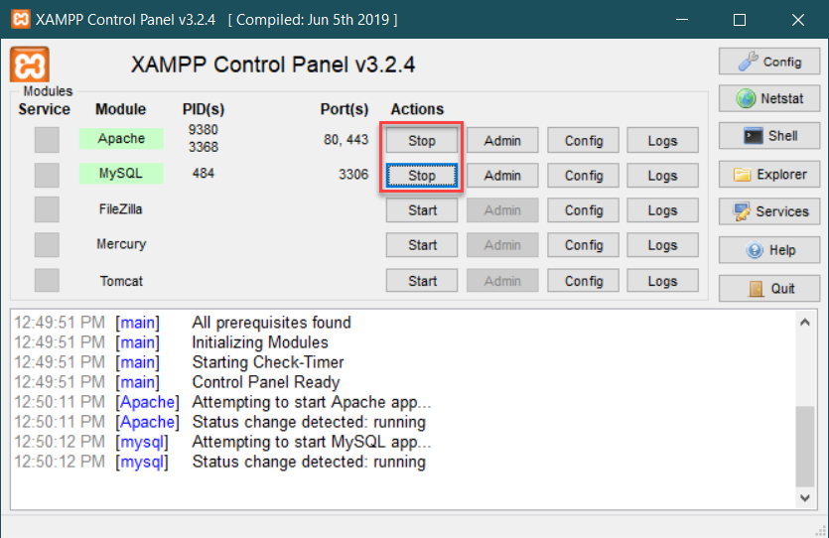

Hình 2. Giao diện XAMPP

Sau khi khởi động xong ta truy cập: <http://localhost/dashboard/> để truy cập trang giới thiệu XAMPP.

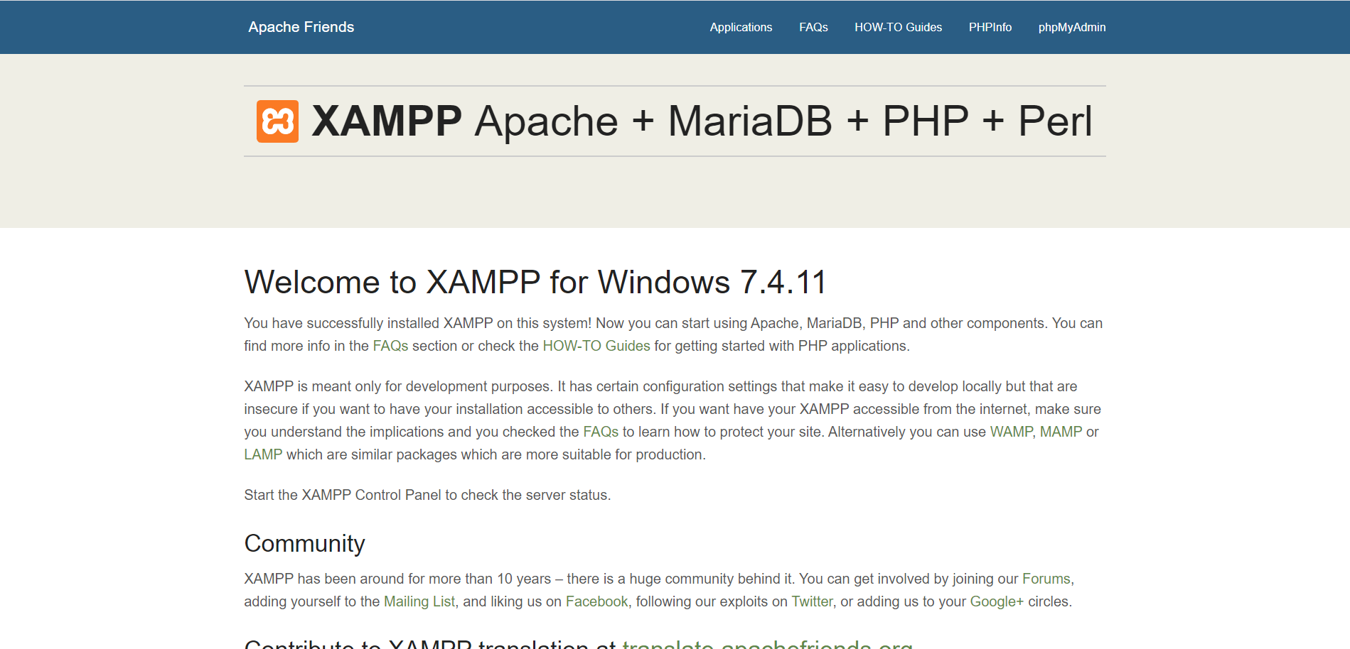

Hình 3. Trang giới thiệu XAMPP

Để thiết lập Database ta vào **phpMyAdmin** trên localhost.

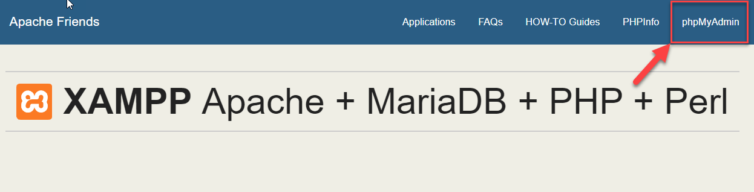

Hình 4. Truy cập phpMyAdmin

Ta vào mục “Cơ sở dữ liệu”. Đặt tên cho Database, chọn kiểu sau đó nhấn “Tạo”. Ở đây tên database là “**wp-cms-nhom8**”, kiểu là “**utf8mb4_vietnamese_ci”**.

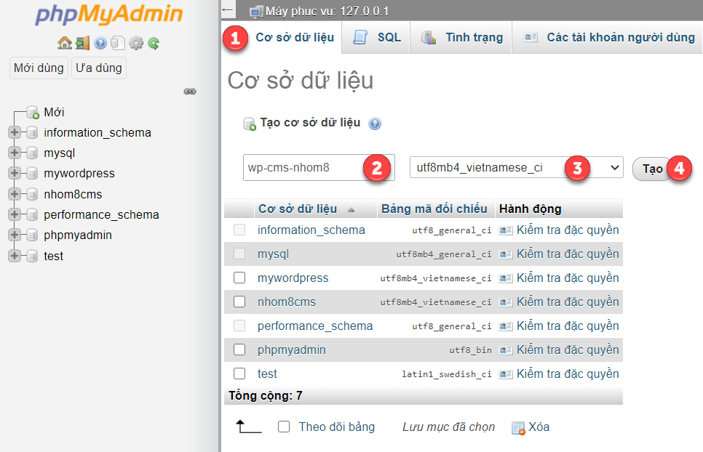

Hình 5. Setup Database

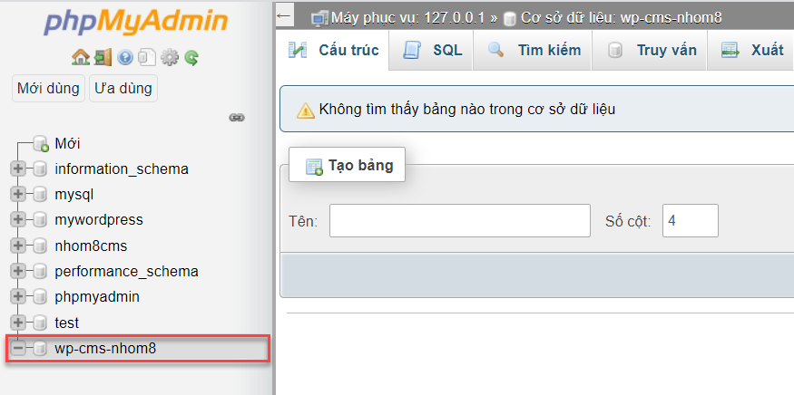

Hình 6. Database mới tạo

### Cài đặt WordPress

Tiếp theo, ta vào thư mục cài mà bạn cài đặt XAMPP, sau đó vào folder **htdocs** và tạo một folder mới. Ở đây mình đặt là “**wp_cms_nhom8**”.

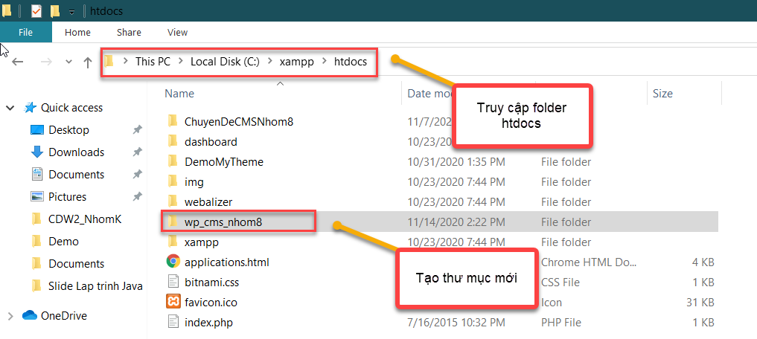

Hình 7. Tạo folder mới

Các bạn truy cập: <https://wordpress.org/download/releases/> để download WordPress. Tiến hành giải nén và copy tất cả file vào folder **wp_cms_nhom8** mới tạo.

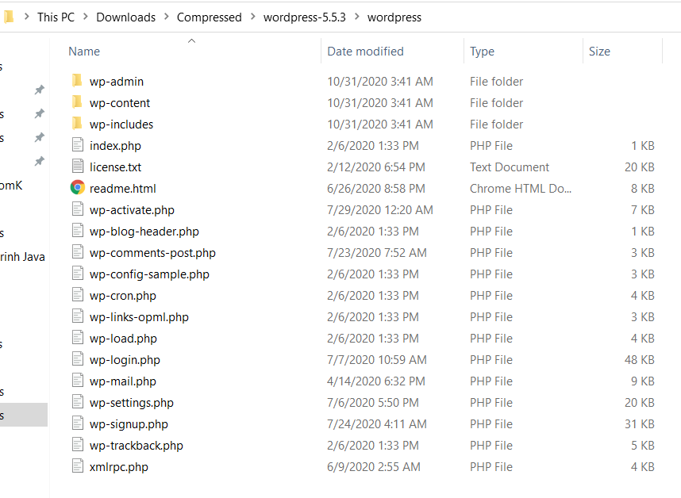

Hình 8. Copy WordPress vào thư mục project

Tiếp theo, ta vào [**http://localhost/[tên**](http://localhost/%5btên)**_folder_của_bạn]**, ở đây mình vào <http://localhost/wp_cms_nhom8/> . Chọn ngôn ngữ, đây mình sẽ chọn *English* sau có click *Continue.*

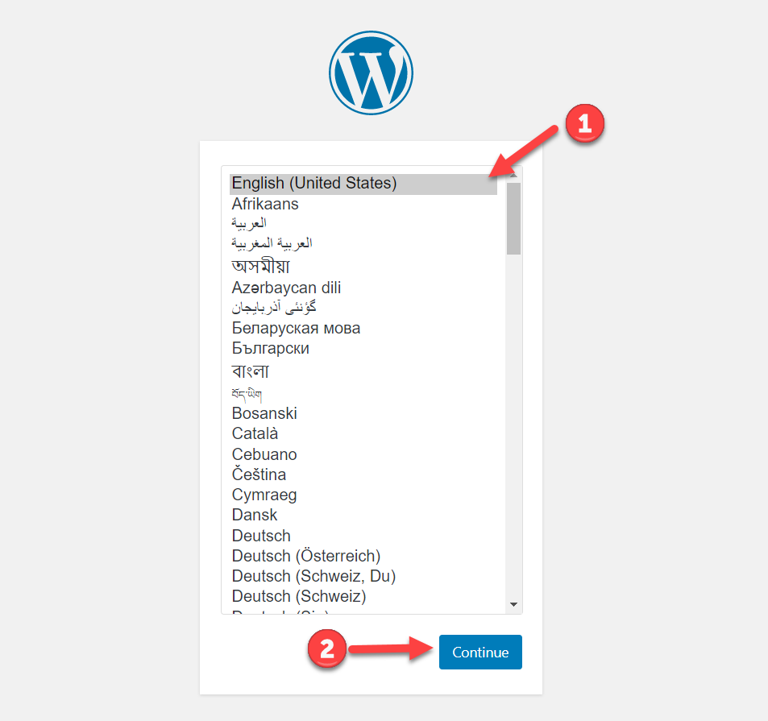

Hình 9. Chọn ngôn ngữ

Tiếp tục click “Let’s go”

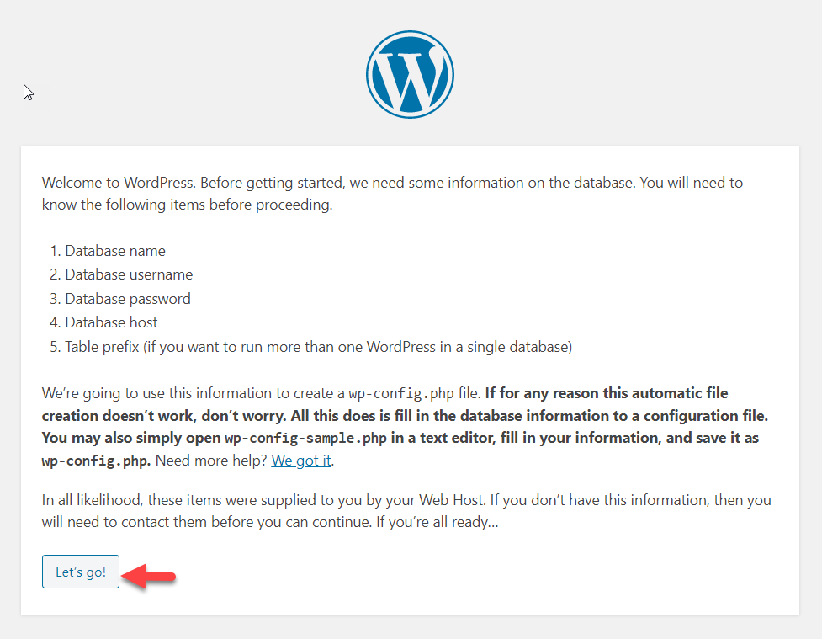

Hình 10. Click "Let's go"

Bước tiếp theo điền thông tin để kết nối Database, điền vào tên Database mà ta đã tạo (mình tạo là wp-cms-nhom8), Username nhập vào là root, Password để trống và hai trường còn lại nguyên, sau đó nhấn “Submit”.

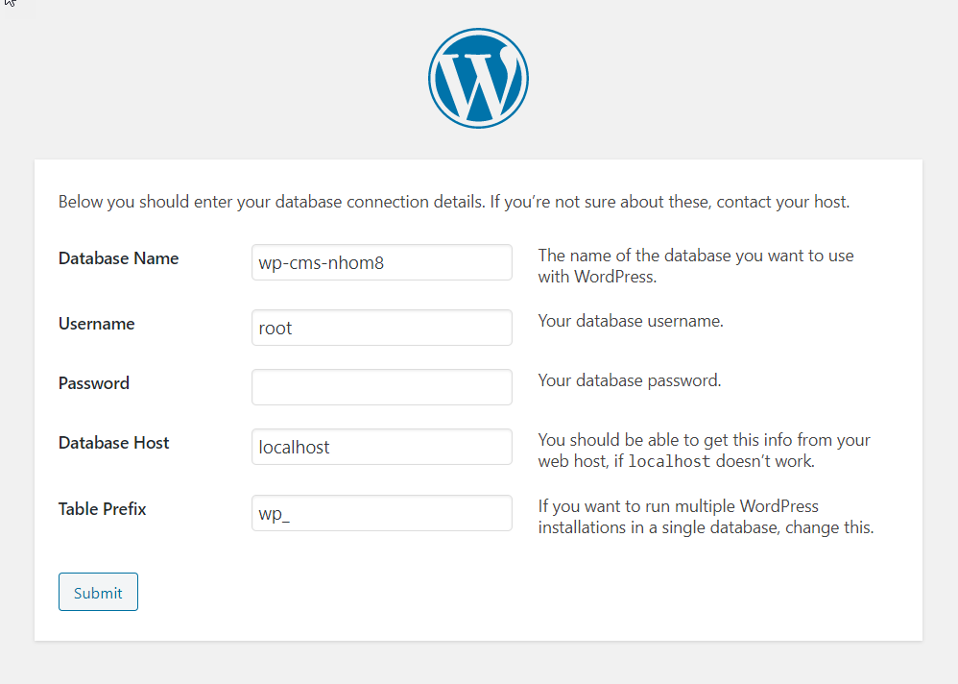

Hình 11. Kết nối database

Nhấn “Run installation” .

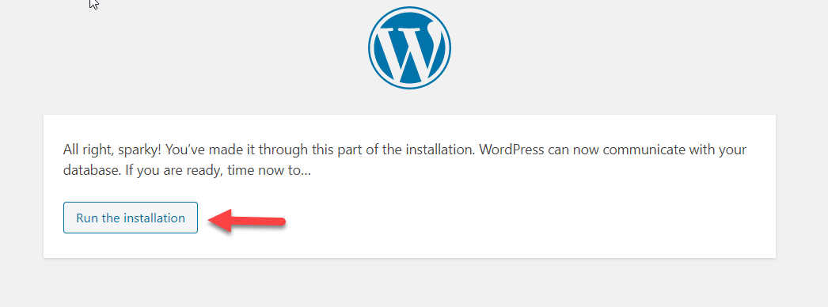

Hình 12. Run installation

Điền các thông tin. Ghi nhớ Username và Password. Sau đó nhấn Install WordPress.

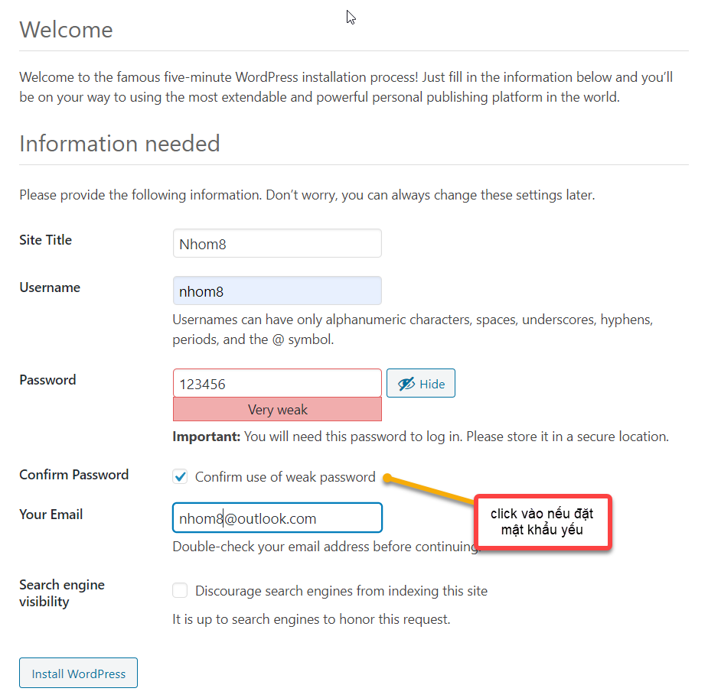

Hình 13. Điền các thông tin

Sau khi trang hiển thị như sau, là đã hoàn tất. Click “Login” để đăng nhập.

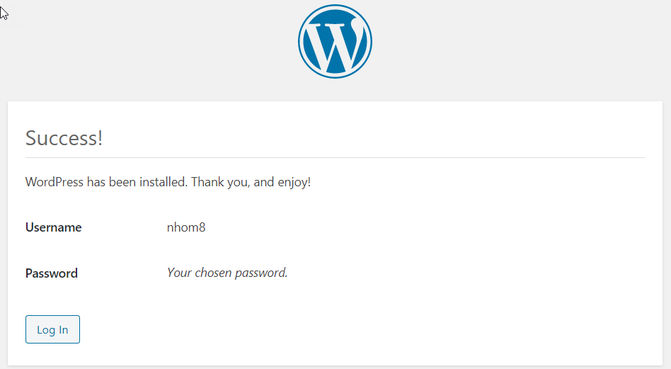

Hình 14. Tạo tài khoản thành công

Đăng nhập bằng tài khoản vừa tạo.

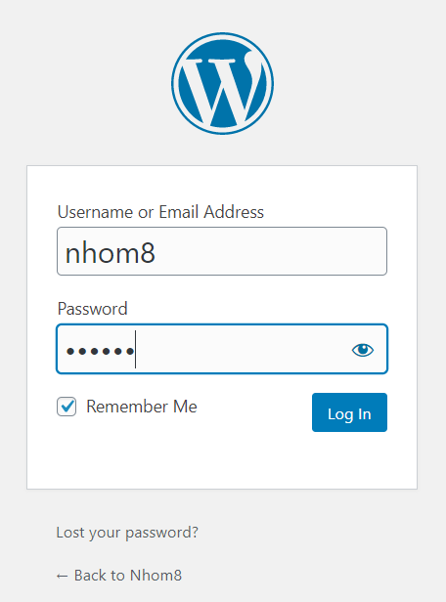

Hình 15. Đăng nhập

Trang giao diện WordPress. Tới đây việc cài đặt WordPress đã hoàn tất.

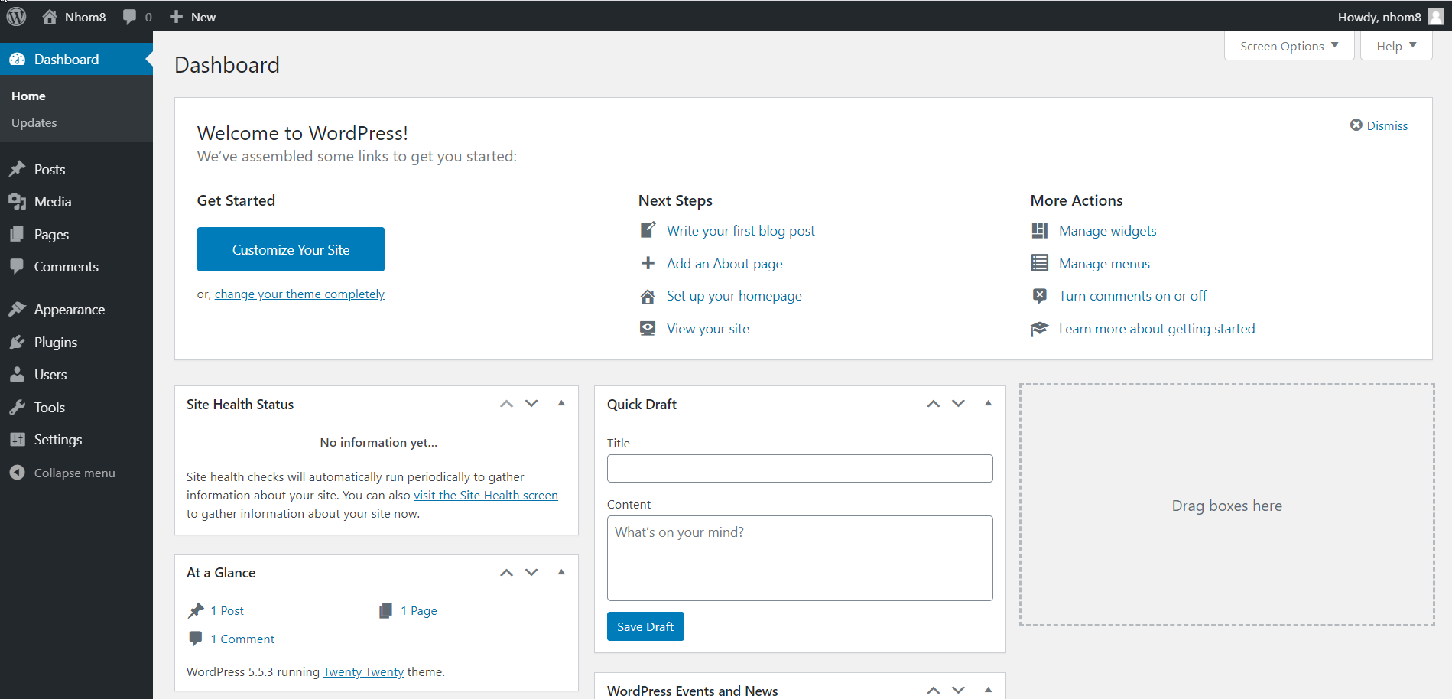

Hình 16. Giao diện WordPress

### Tạo và kích hoạt theme

1. Tạo folder “nhom8blog”

Vào folder project **wp_cms_nhom8/wp-content/themes** tạo mới một folder “nhom8blog” (tên tùy ý).

1. Tạo 2 file index.php và style.css

* wp-content/themes/nhom8blog/**index.php**
* wp-content/themes/nhom8blog/**style.css**

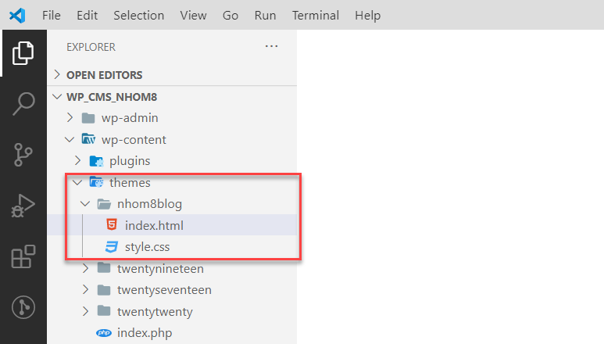

Hình 17. Tạo folder theme

1. Nhập ghi chú trong file style.css

Mở file style.css nhập như sau:

|  |
| --- |
| /*  Theme Name: Nhom8 Blog  Author: Nhom8  Description: Đây là theme blog cá nhân  Version: 1.0  Tags: blog, mini blog  */ |

Đây là thông tin bắt buộc để tạo theme, nó chứa đựng tên theme, tác giả, mô tả. Kết quả:

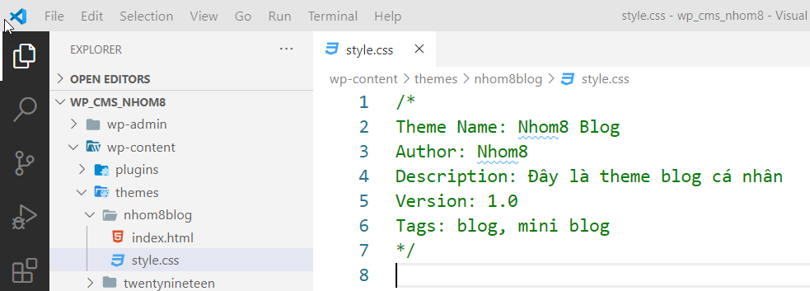

Hình 18. Ghi chú trong file style.css

1. Kích hoạt theme

Sau đó vào **wp-admin** của WordPress vừa tạo:

<http://localhost/wp_cms_nhom8/wp-admin/>

Chọn mục các bạn chọn mục Themes. Tất cả Themes sẽ hiện ra và có cả theme Nhom8 Blog vừa thêm vào, chọn active.

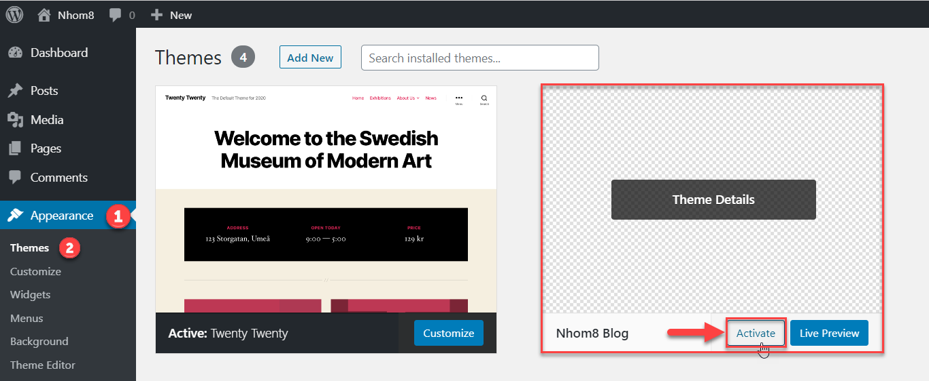

Hình 19. Kích hoạt theme vừa tạo

Để thêm hình ảnh đại diện cho theme thì bạn có thể tạo 1 file tên **screenshot.png** nằm trong thư mục **wp-content/themes/nhom8blog/screenshot.png**. Đây mình sẽ bổ sung sau khi có giao diện.

Vào trang chủ blog [localhost/wp_cms_nhom8/](http://localhost/wp_cms_nhom8/). Hiện ra một trang trắng không báo lỗi là thành công. Vì chúng ta sẽ xây dựng theme từ đầu nên chưa có gì để hiển thị.

# PHÁT TRIỂN GUTENBERG BLOCK

## Giới thiệu gutenberg block

Gutenberg là trình soạn thảo mặc định mới của WordPress từ phiên bản 5.0+. Nó không giống như trình soạn thảo hình ảnh / văn bản truyền thống. Gutenberg sử dụng các khối nội dung để xây dựng bài viết giống như việc thiết kế web theo dạng module.

Gutenberg mang tới các tính năng trực quan hơn so với trình chỉnh sửa cổ điển, bạn có thể tạo nội dung đa phương tiện một cách nhanh chóng. Giờ đây, bạn có thể nhanh chóng sắp xếp các bố cục đặc biệt cho dù bạn đang làm việc với các bài đăng hoặc trang WordPress. Hạn chế duy nhất là người xây dựng trang thường cung cấp nhiều tính năng hơn vì họ chủ yếu là người xây dựng trang! Đồng thời, Gutenberg vẫn còn khá trẻ và bạn chỉ có thể mong đợi trình chỉnh sửa khối sẽ phát triển theo những bước nhảy vọt.

## Hướng dẫn cách phát triển gutenberg block

### Cài đặt Block Lab

Đối với phiên bản WordPress 5.0+ tích hợp Editor Gutenberg, việc sử dụng plugin Block Lab sẽ cho phép bạn thiết kế, xây dựng các khối với ngôn ngữ HTML và PHP ngay trong chính giao diện quản trị.

Đầu tiên chúng ta cần thêm một khối, sau đó định cấu hình, cách hiển thị, tiếp tục viết code – vậy là đã có một website WordPress với HTML và PHP ngay trong giao diện.

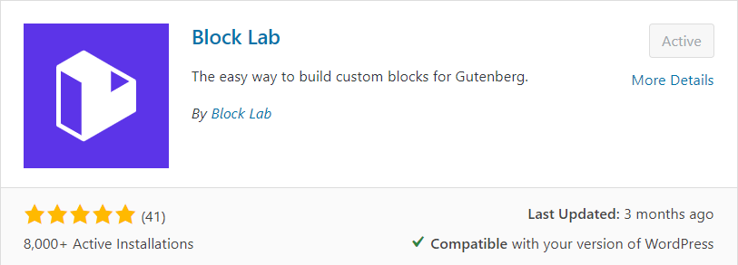

Hình 20. Plugin Block Lab.

### Tạo mới Block Lab

Vào **Dashboard → Block Lab** (được ghim ở bảng bên trái) **→ Add New.**

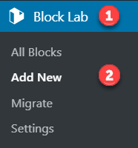

Hình 21. Add a new block.

Bảng thêm block xuất hiện, điền các thông tin cần thiết như ở hình 3. Ở bước 3, có thể tạo một mục lục mới hoặc chọn mục lục sẵn có. Sau cùng click **“Add Field”**.

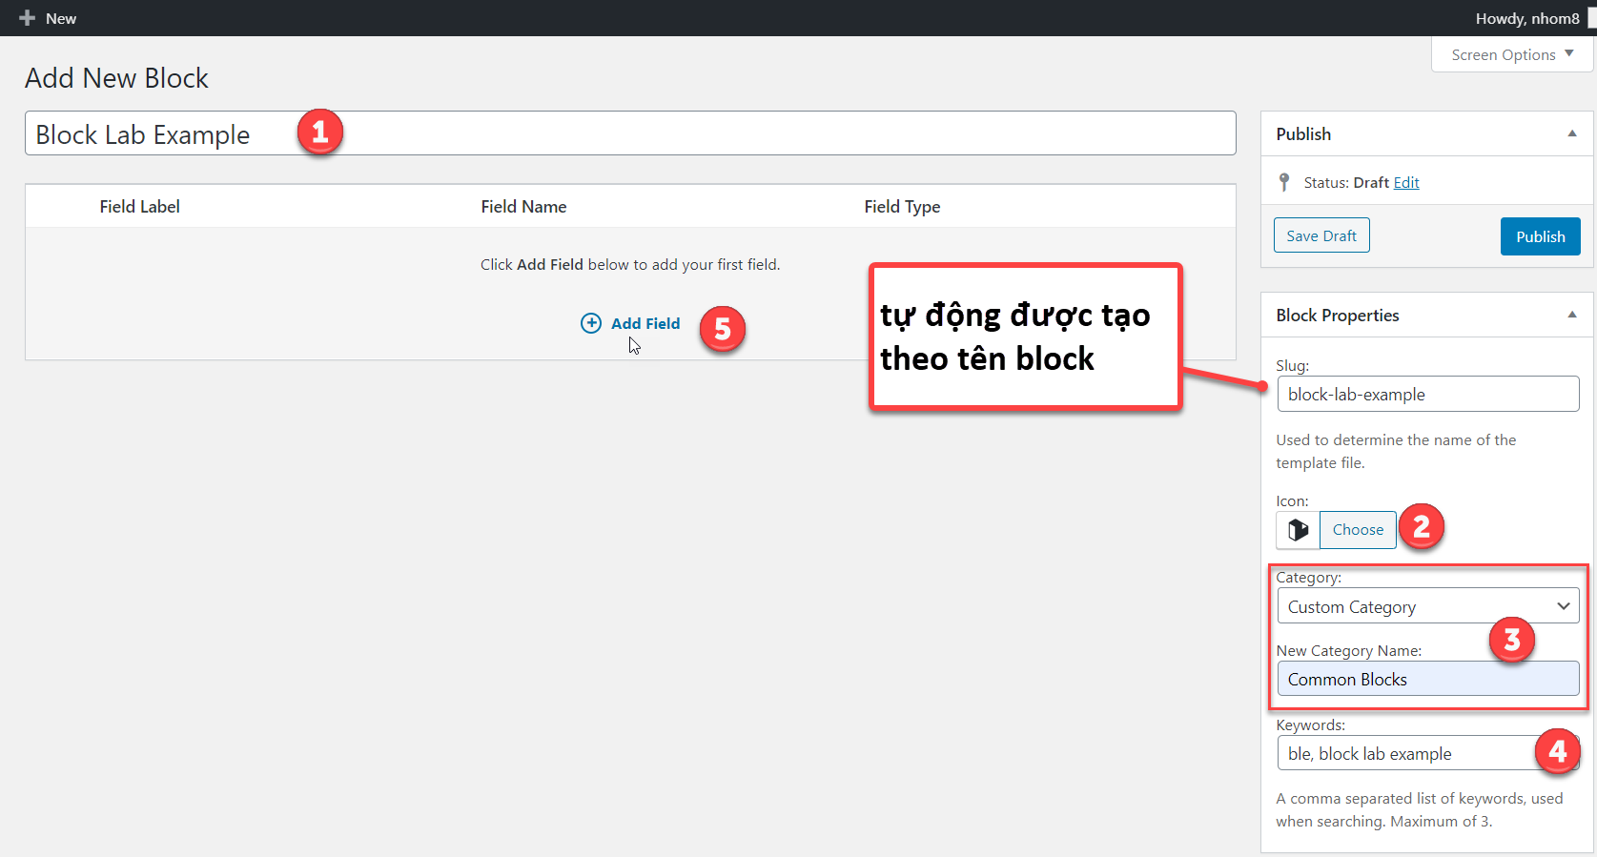

Hình 22. Nhập thông tin cho block.

Tiếp đến thông tin cho field được thêm vào. Lưu ý **Field Name** sẽ được lấy và gọi trong file code cấu hình hiển thị cho block và **Field Type** phải chọn đúng loại theo yêu cầu bài. Ở bước 3, nhập thông tin bổ sung nếu có. Sau đó có thể chọn **“Add Field”** nếu muốn tiếp tục thêm field cho block. Cuối cùng click **“Publish”** để lưu lại block.

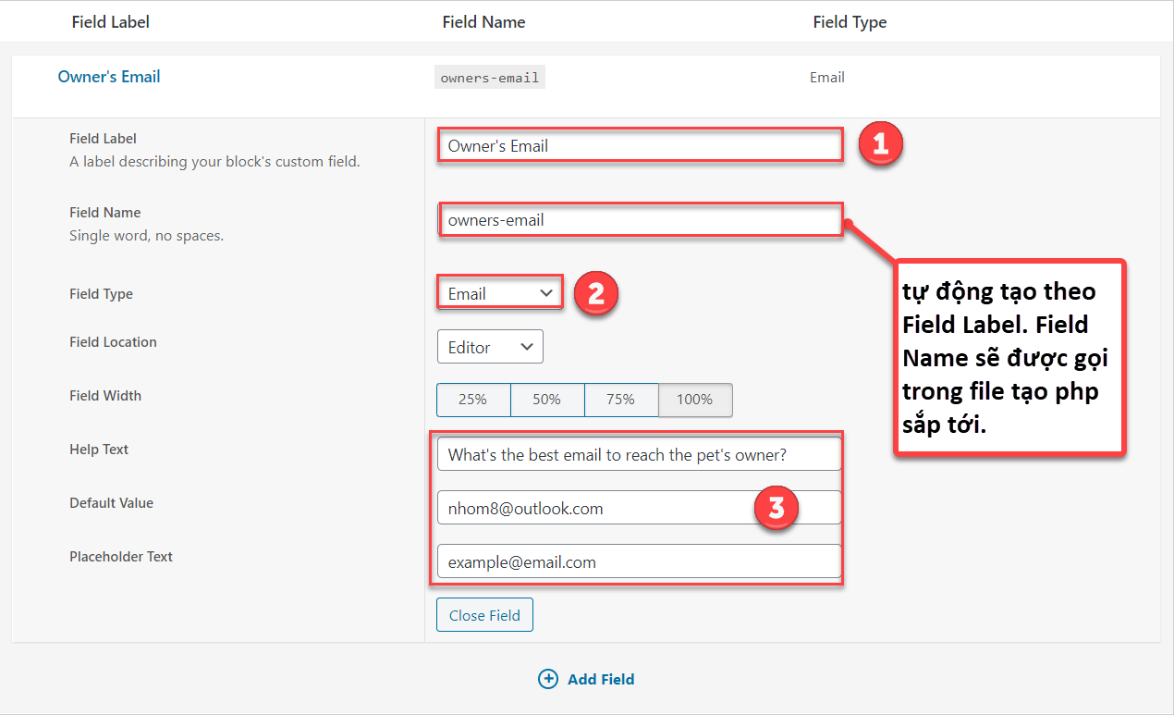

Hình 23. Thêm field vào block.

Một thông báo như hình 5 hiện ra, tức là đã thêm block thành công.

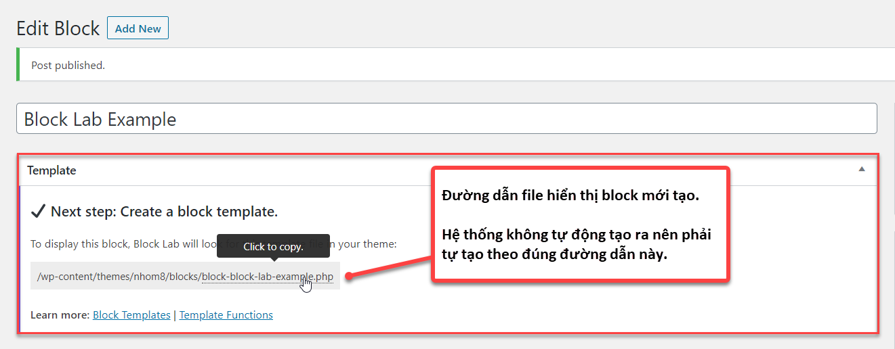

Hình 24. Thông báo tạo block thành công.

Để hiển thị block hệ thống sẽ lấy cấu hình thị từ file. Folder block và file hiển thị .php chưa có ta cần tạo chúng theo đúng đường dẫn hệ thống đưa ra.

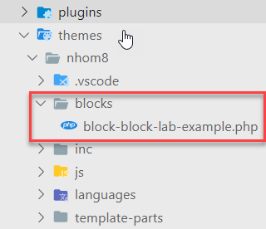

Hình 25. Tạo file block-email

Trong file block-block-lab-example.php. Hàm block_field() sẽ lấy dữ liệu field được thêm trong block nhờ vào Field Name. Code như sau:

|  |
| --- |
| <?php  *// Block Lab Example Email Field*  ?>  <p>  Interested in this pet?  <a href="mailto:<?php block_field( 'owners-email' ); ?>" />  Contact the owner for more information!  </a>  </p> |

Sau đó khi tạo một post mới. Click vào thêm block sẽ thấy block ta vừa tạo xong. Chọn block để thêm vào post.

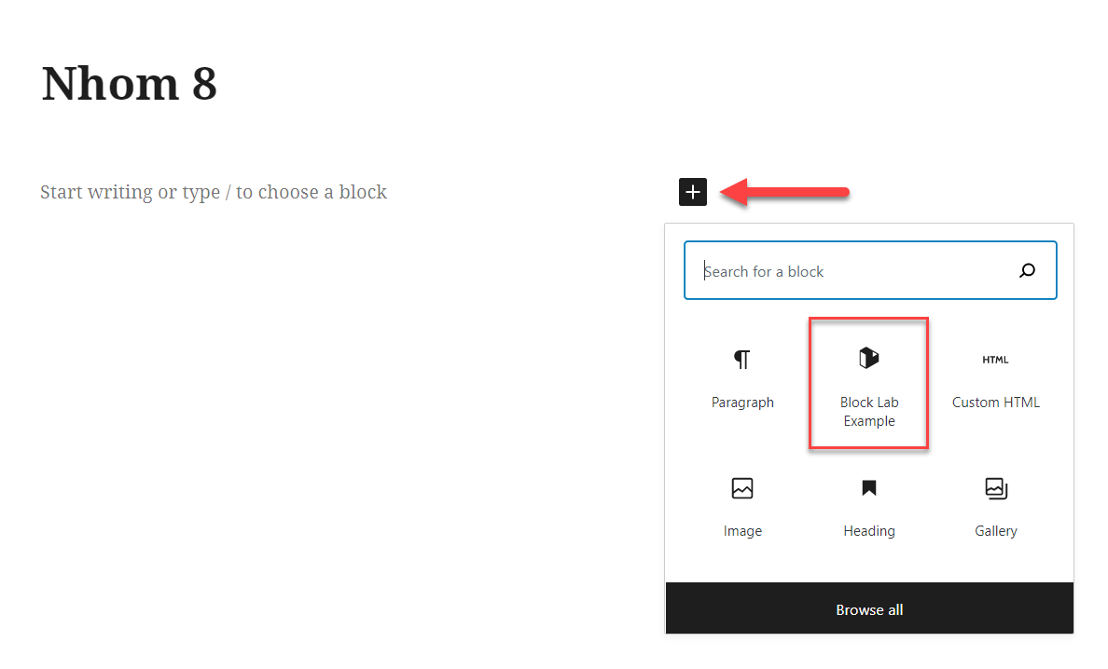

Hình 26. Thêm block vào post.

Kết quả:

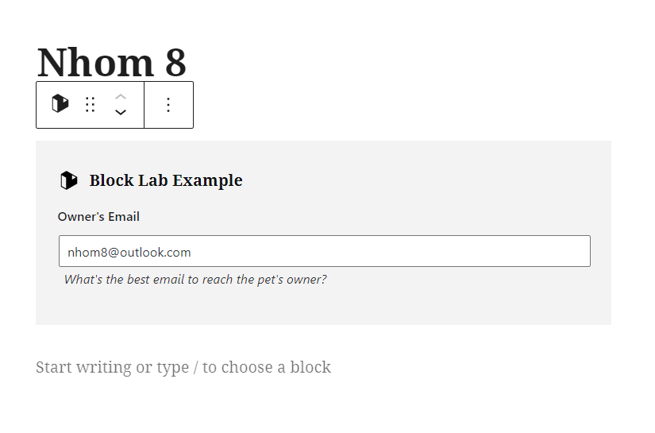

Thử nhập sai email:

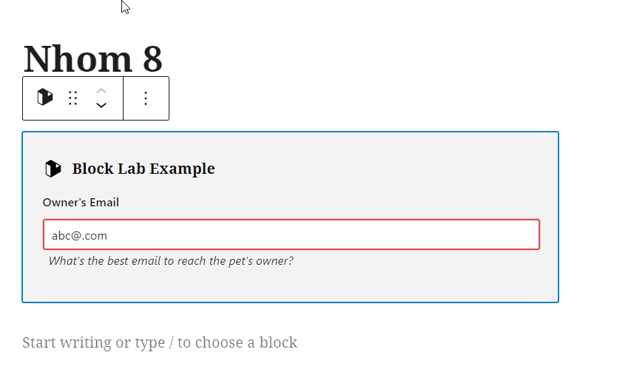

Hình 27. Nhập sai email

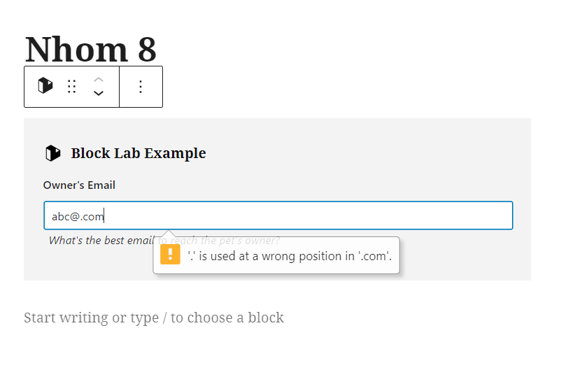

Hình 28. Nhập sai email

# PHÁT TRIỂN PLUGIN

## Giới thiệu plugin

Plugin là một thành phần mở rộng nhỏ được lập trình riêng dựa trên các API và những hàm mở có sẵn của WordPress để tạo thành một tính năng nào đó mà mặc định WordPress không có. Số lượng các plugin WordPress hiện nay có thể nói là vô cùng lớn.

Lợi ích plugin mang lại:

* Tiết kiệm tối đa thời gian. Chỉ cần vài thao tác đơn giản có thể sử dụng được thêm các tính năng plugin mang lại mà không cần code.
* Tạo sự thuận tiện và dễ dàng cho những người không chuyên sâu về lập trình website, có thể tùy chỉnh website mà không cần quan tâm code.
* Cung cấp các thao tác đa năng dành cho website. Từ các chỉnh sửa nhỏ nhất cho đến các thay đổi lớn cho trang website của bạn.
* Số lượng plugin viết sẵn lớn. Đáp ứng hầu hết các nhu cầu người dùng.

## Hướng dẫn cách sử dụng plugin

Sau đây ta sẽ làm demo nhỏ về việc sử dụng plugin trong thiết kế website.

Ảnh mẫu:

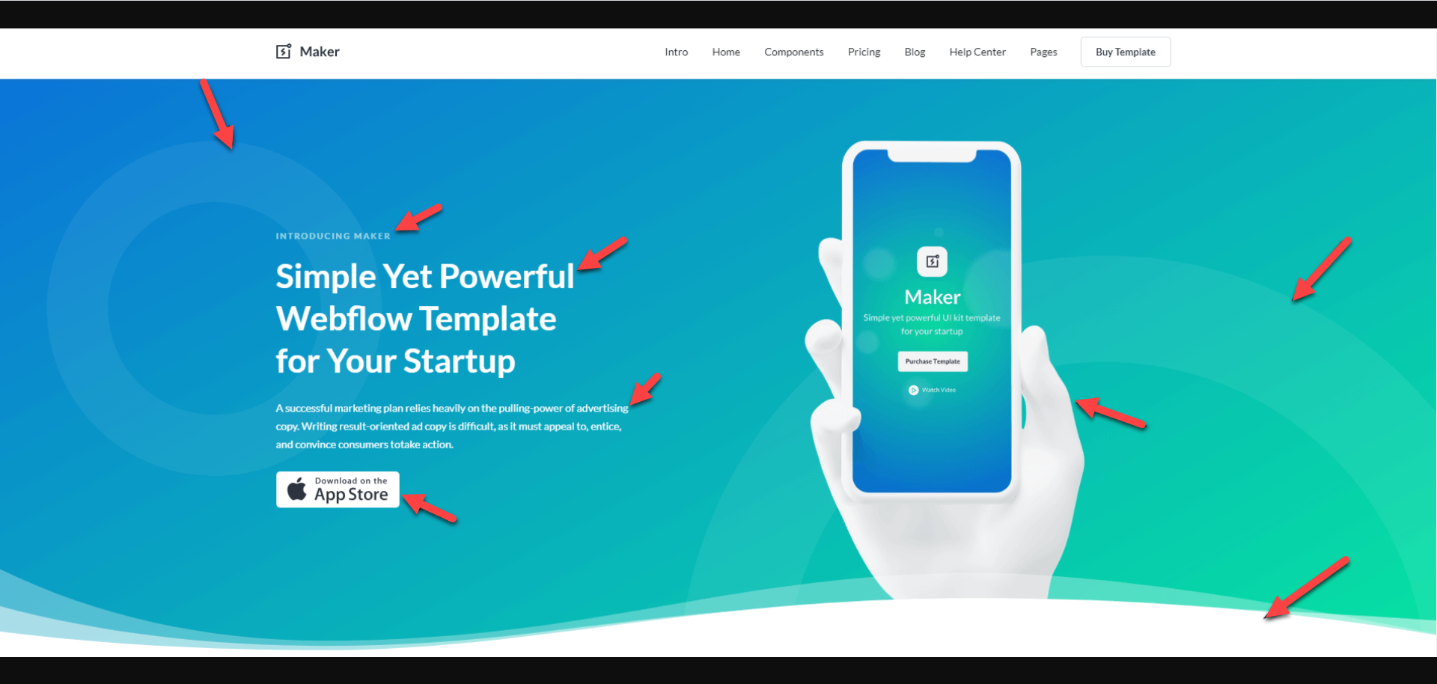

Hình 2‑20. Trang chủ (Banner)

Link ảnh và icon trong demo: [maker_images.zip - Google Drive](https://drive.google.com/file/d/1xro7meGragSipQt2hIfsVxfoB2Dfwo5H/view)

Giao diện Banner nhìn vào ta thấy có những phần linh động thay đổi như một tấm hình bên phải, hình nền dưới lượn sóng dưới cùng, một tiêu đề nhỏ phía trên rồi đến một tiêu đề to, một đoạn text nhỏ dài và một cái hình App store kèm liên kết khi nhấn vào.

Ngoài ra còn có 2 hình tròn mờ nữa nhưng nó có thể làm bằng CSS nên chúng ta không cần phải tạo fields, đơn giản chỉ thêm hai class cho chúng mà thôi.

Như vậy tổng cộng có 7 chỗ có thể dễ dàng thay đổi như vậy chúng ta cần tạo một nhóm **Fields** dành cho Banner, và để tạo **Custom Fields** trong WordPress thì plugin hỗ trợ mạnh mẽ nhất đó chính là **Advanced Custom Fields.**

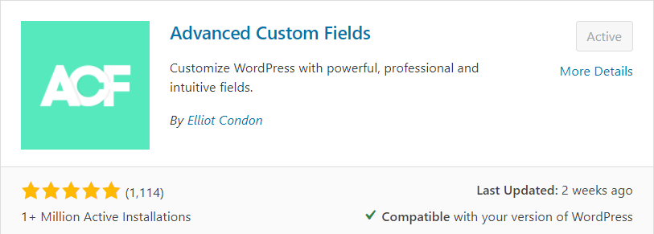

Hình 2‑21. Advanced Custom Fields

### Cách cài plugin vào theme

Tiến hành vào Dashboard → Plugins → Add New → nhập tên plugin vào ô tìm kiếm → chọn plugin muốn cài và click “Install Now”. Chờ cho đến khi plugin được tải về và cuối cùng là click “Active” plugin.

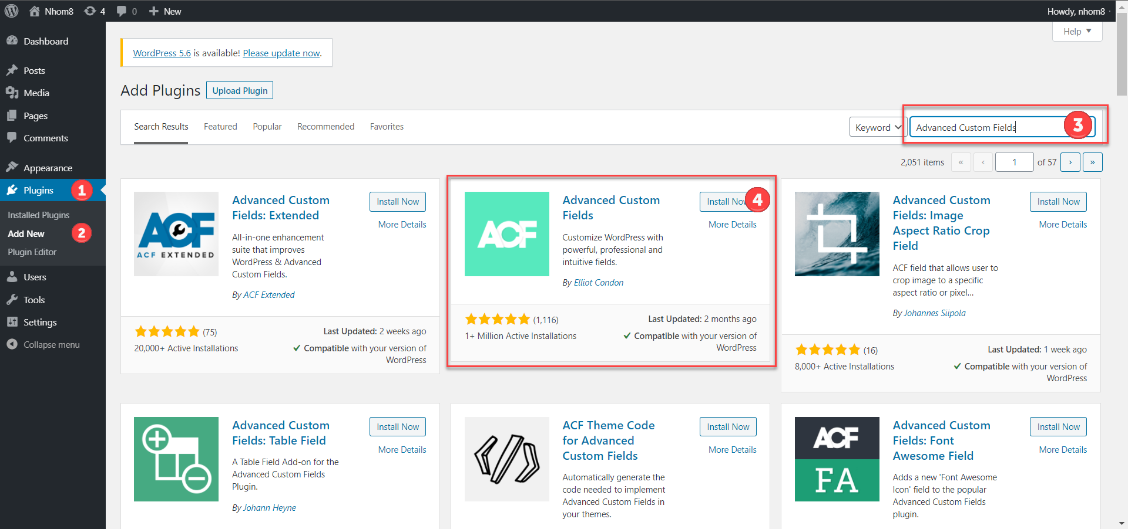

Hình 29. Cài plugin vào theme

### Sử dụng plugin Advanced Custom Fields

Trước khi đi vào việc tạo Custom Fields thì việc chúng ta cần làm trước đó là tạo một file tên là content-banner.php trong thư mục gốc để code cho phần Banner. Tiếp đến các bạn tạo một file tên là page-home.php rồi dán code dưới đây vào.

|  |
| --- |
| <?php  /*   Template Name: Home Page  */  get_header();  ?>  <main>      <?php get_template_part('content', 'banner'); ?>  </main>  <?php  get_footer(); |

Sau đó các bạn vào Dashboard chọn Pages →Add New với tên là Home. Ở phần Template các bạn chọn là Home Page → Publish

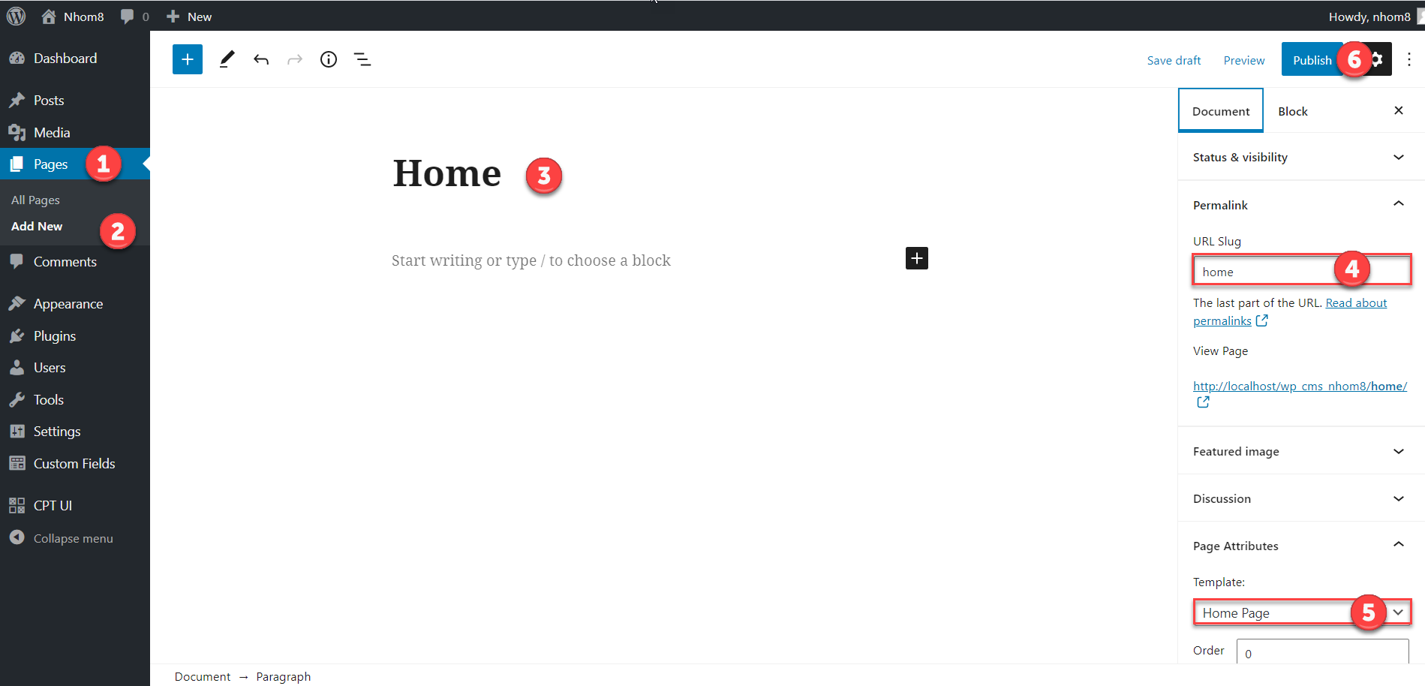

Hình 30. Thêm trang mới

Tiếp theo vào Settings chọn Reading và chỗ Homepage các bạn chọn Home(page vừa tạo ở trên) và nhấn Save Changes.

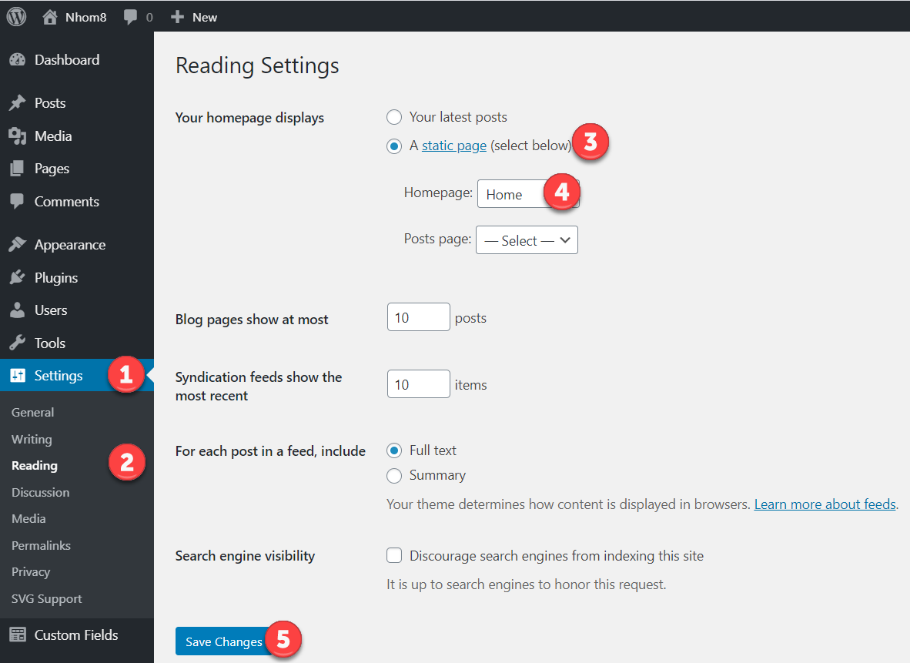

Hình 31. Thiết lập trang chủ

Sau đó các bạn mở file content-banner.php lên và tạm thời code HTML như sau:

|  |
| --- |
| <section class="banner">      <div class="container banner__container">          <div class="banner__content">              <span class="heading__small">Introducing maker</span>              <h2 class="heading__">Simple yet powerful webflow template for your startup</h2>              <p class="desc">Lorem ipsum dolor sit amet, consectetur adipisicing elit. Laudantium reprehenderit dolorum minus recusandae sapiente provident. Animi quaerat velit, mollitia nisi inventore voluptatum non ullam quibusdam ducimus iusto voluptatem incidunt nulla.</p>              <a href="#" class="download__app-store">                  <img src="" alt="">              </a>          </div>          <div class="banner__image">              <img src="" alt="">          </div>      </div>      <div class="banner__circle banner__circle--small"></div>      <div class="banner__circle banner__circle--big"></div>      <div class="banner__waves"></div>  </section> |

Trên đây chỉ là dữ liệu giả nhập sẵn mà thôi, nhưng chúng ta muốn nó linh động có thể dễ dàng thay đổi, cập nhật và lưu ở trong WordPress. Để làm điều đó chúng ta phải tạo Custom Fields.

Chọn vào phần Custom Fields trong Dashboard sau đó chọn Add new để thêm mới.

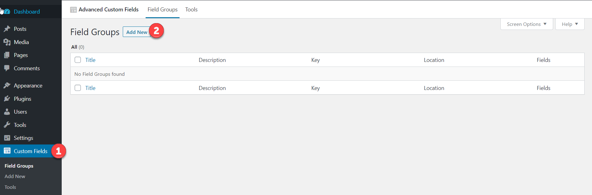

Hình 32. Thêm mới custom fields

Giao diện hiện ra các bạn điền vào tiêu đề Custom Fields ở đây ta sẽ để là Banner. Sau đó click **“+Add Field”.**

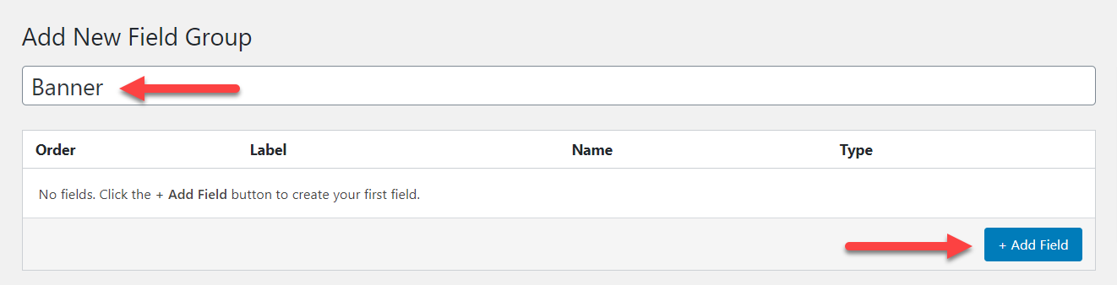

Hình 33. Thêm Field Group

Như đã phân tích ở trên tổng cộng chúng ta có 7 Fields bao gồm 4 Fields Text và 3 Fields Image. Để tạo Field Text, các bạn nhấn vào Add Field nó sẽ hiện ra như hình dưới đây. Các bạn điền vào như hình. Chỉ cần quan tâm 3 ô text đầu tiên, sau khi điền các bạn kéo xuống và click nút **“+Add Field”.**

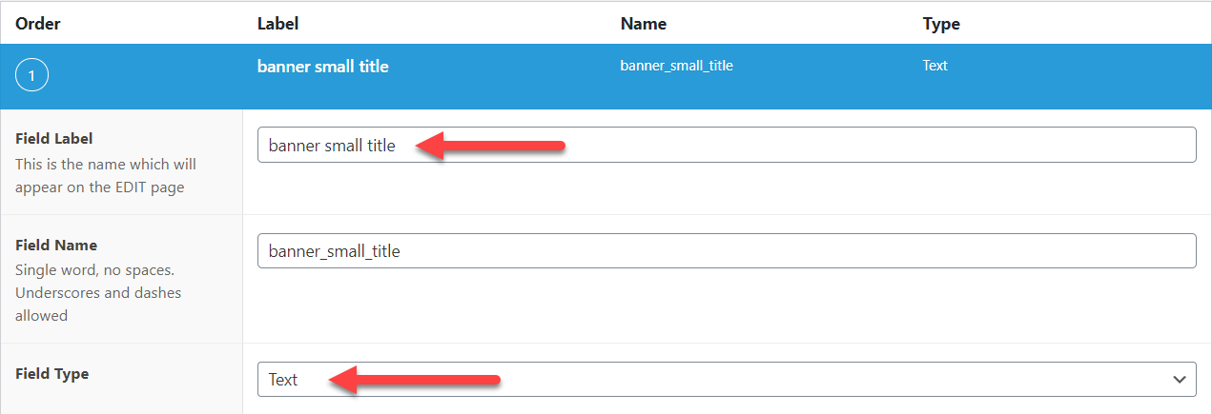

Hình 34. Thêm một Field

Sau đó phần nhập Fields mới sẽ tự động hiện thêm. Tương tự các bạn tạo thêm 3 Fields khác với cấu trúc như hình dưới nhưng Field Label khác là được, còn Field Name nó sẽ tự động lấy theo Field Label khi các nhập vào. Làm cấu trúc giống hình dưới đây.

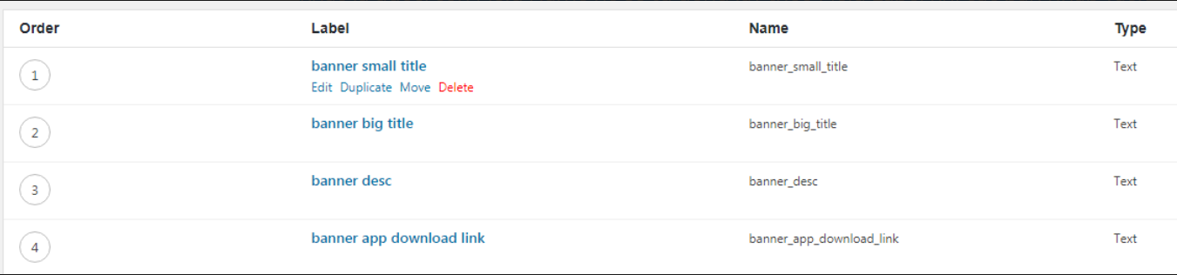

Hình 35. Các Fields loại Text

Còn Fields Image thì khác ở chỗ chúng ta sẽ chọn Field Type là Image và chọn kết quả trả về là Image Array.

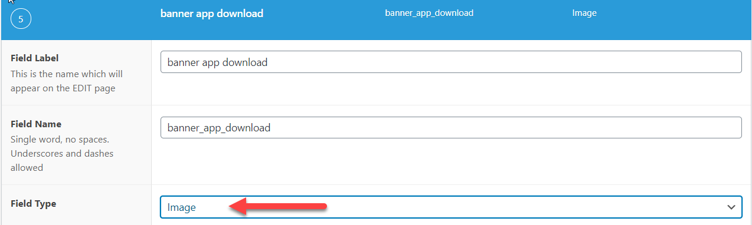

Hình 36. Field Image

Tương tự tạo cho hai Fields cho hình còn lại như hình dưới đây.

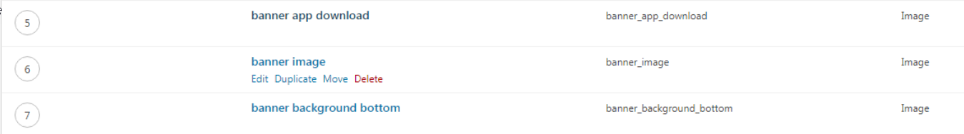

Hình 37. Các Fields loại Image

Tiếp đến là phần hiển thị những Custom Fields này ở trang Home. Để ý phần Location, thiết lập theo như hình dưới đây. Sau đó đừng quên nhấn nút Lưu phía trên bên phải.

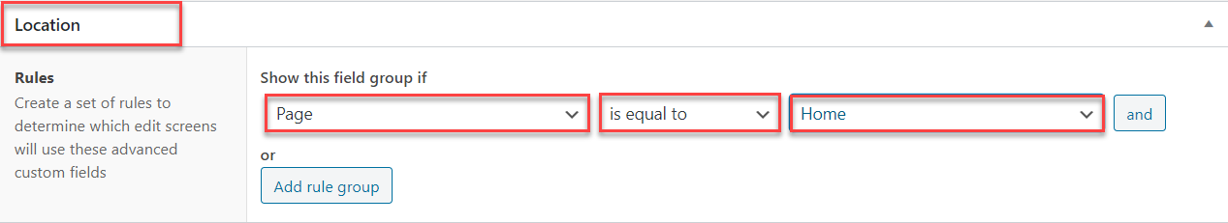

Hình 38. Thiết lập vị trí cho custom fields

Sau đó các quay về trang Home đã tạo khi nãy vào Edit, sẽ thấy các Custom Fields nằm trong nhóm Banner mà chúng ta đã tạo như hình là thành công.

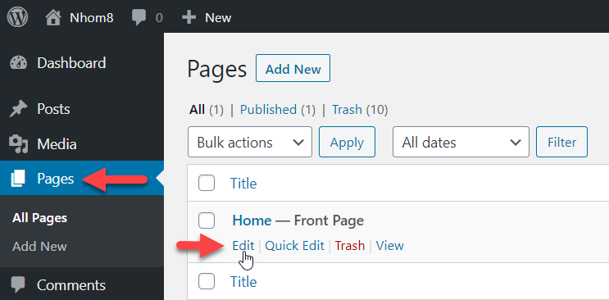

Hình 39. Edit Home page

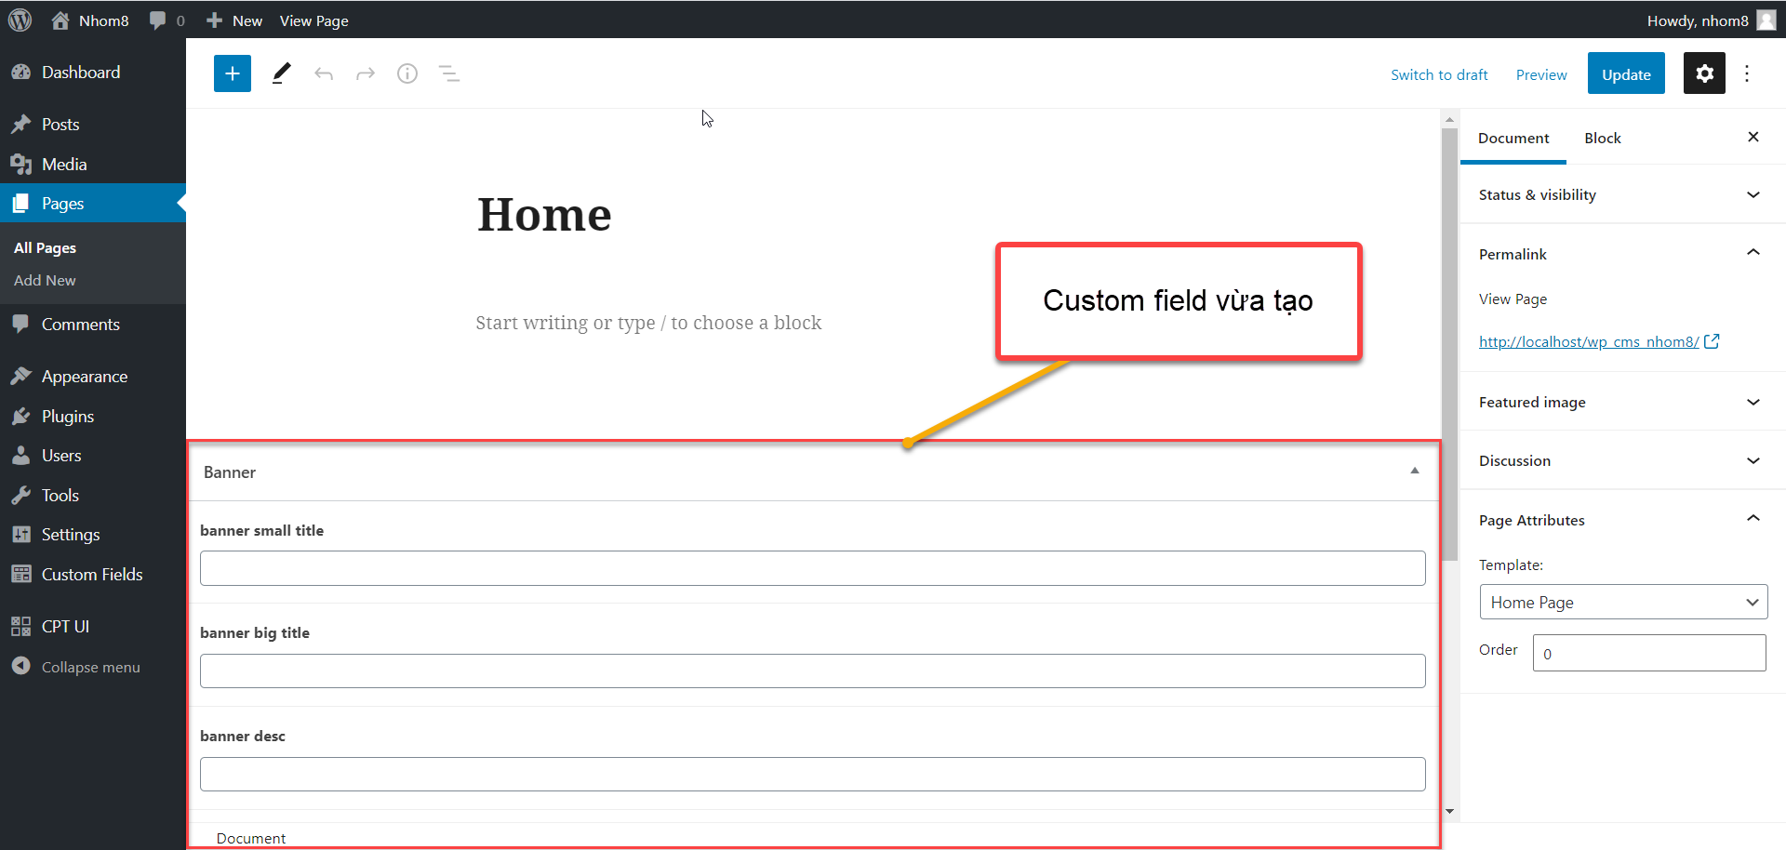

Hình 40. Custom field Banner

Để lấy dữ liệu từ ACF ra và hiển thị trong code thì chúng ta sẽ gọi chúng ra thông qua hàm **get_field("tên field)** mà ACF cung cấp, ở đây tên field là cái tên mà lúc chúng ta tạo trong ACF (Lưu ý: **Field Name chứ không phải Field Label**).

Ta sẽ có toàn bộ code ở file content-banner.php như sau:

|  |
| --- |
| <?php  $banner_small_title = get_field('banner_small_title');  $banner_big_title = get_field('banner_big_title');  $banner_desc = get_field('banner_desc');  $banner_app_download_link = get_field('banner_app_download_link');  $banner_app_download = get_field('banner_app_download');  $banner_image = get_field('banner_image');  $banner_background_bottom = get_field('banner_background_bottom');  ?>  <section class="banner">      <div class="container banner__container">          <div class="banner__content">              <span class="heading__small"><?php echo $banner_small_title; ?></span>              <h2 class="heading__big"><?php echo $banner_big_title; ?></h2>              <p class="desc"><?php echo $banner_desc; ?></p>              <a href="<?php echo $banner_app_download_link; ?>" class="download__app-store">                  <img src="<?php echo $banner_app_download['url']; ?>" alt="<?php echo $banner_app_download['alt']; ?>">              </a>          </div>          <div class="banner__image">              <img src="<?php echo $banner_image['url']; ?>" alt="<?php echo $banner_image['alt']; ?>">          </div>      </div>      <div class="banner__circle banner__circle--small"></div>      <div class="banner__circle banner__circle--big"></div>      <div class="banner__waves" style="background-image:url(<?php echo $banner_background_bottom['url']; ?>);"></div>  </section> |

Hiện tại chưa có gì vì chúng ta chưa thêm gì ở trang Home cả. Giờ mở trang Home lên sau đó tại Banner, nhập các thông tin vào theo ảnh mẫu. Rồi nhấn **“Update”**.

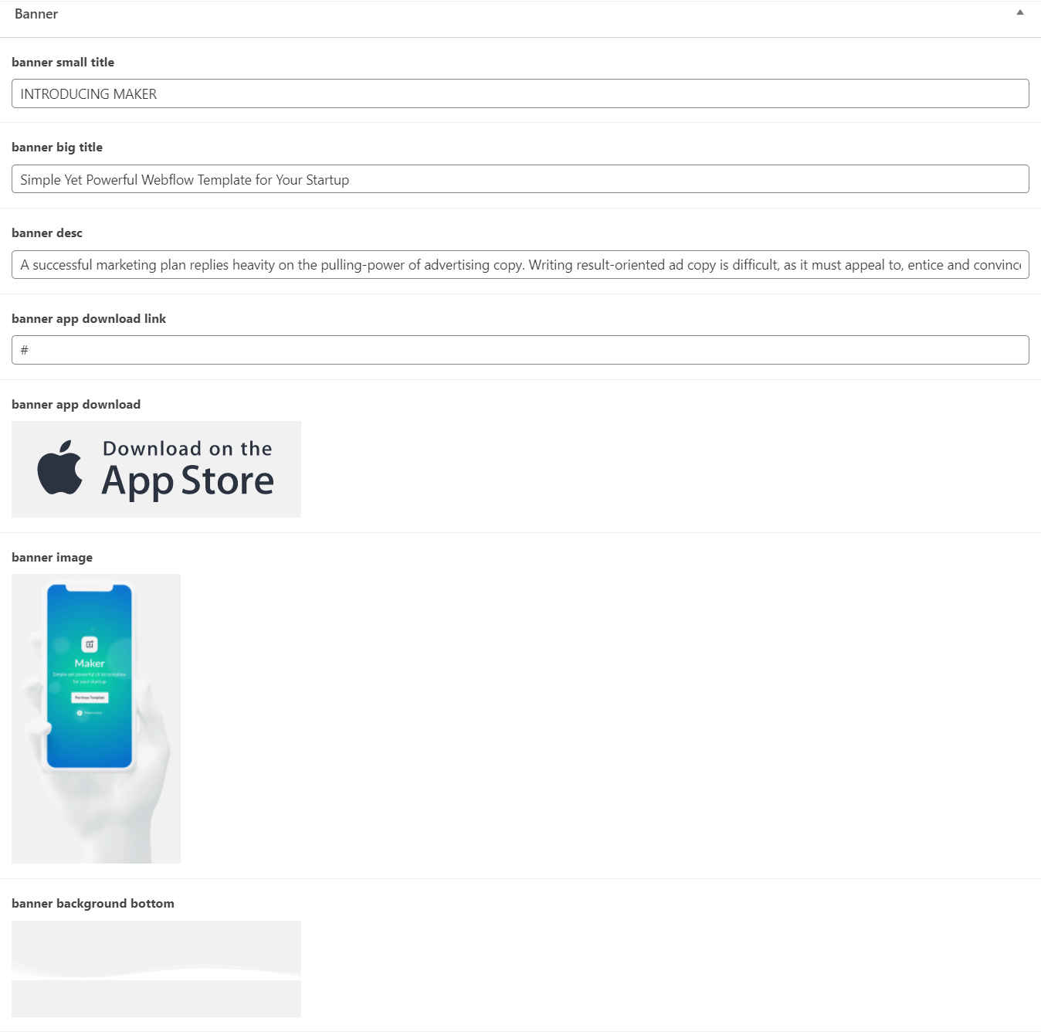

Hình 41. Nhập thông tin vào các field

Ta vào lại trang chủ xem kết quả:

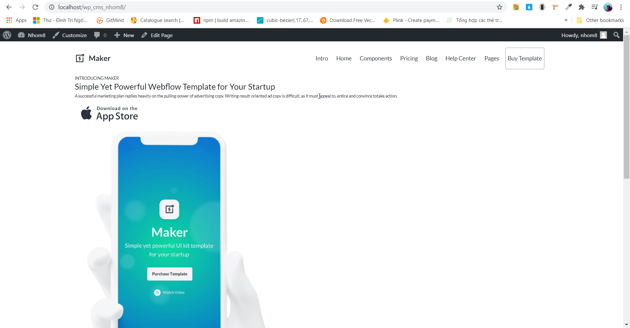

Hình 42. Trang chủ Banner

Cuối cùng ta chỉ cần CSS.Và đây là đoạn CSS cho giao diện giống ảnh mẫu, các bạn có thể tham khảo hoặc tự code. Làm xong các bạn reload lại xem kết quả.

|  |
| --- |
| .banner {   background-image: linear-gradient(to right bottom, var(--first), var(--second));   position: relative;   padding-top: 8rem;   overflow: hidden;  }    .banner__container {   display: flex;   align-items: center;   justify-content: space-between;   position: relative;   z-index: 2;  }    .banner__content {   max-width: 47rem;   color: white;  }    .banner__image img {   max-width: 42rem;  }    .banner__circle {   position: absolute;   border-style: solid;   border-color: white;   border-radius: 50%;   opacity: 0.06;  }    .banner__circle--small {   border-width: 8vh;   width: 44vh;   height: 44vh;   top: 10rem;   left: 8rem;  }    .banner__circle--big {   border-width: 14vh;   width: 110vh;   height: 110vh;   bottom: -50%;   right: -5%;  }    .banner__waves {   position: absolute;   left: 0px;   right: 0px;   bottom: -1px;   z-index: 3;   height: 8vw;   background-position: 50% 100%;   background-size: cover;   background-repeat: no-repeat;  }    .heading__small {   margin-bottom: 1.5rem;   font-size: 1.1rem;   line-height: 1.6;   font-weight: 700;   letter-spacing: 2px;   text-transform: uppercase;   display: inline-block;  }    .banner__content .heading__small {   color: rgba(255, 255, 255, 0.6);  }    .heading__big {   margin-bottom: 1.6rem;   font-size: 3rem;   line-height: 1.4;   font-weight: 700;  }    .banner__content .heading__big {   font-size: 4.4rem;  }    .desc {   margin-bottom: 2.5rem;   font-size: 1.4rem;   line-height: 1.6;  }    .download__app-store {   display: inline-block;   background-color: white;   border-radius: 4px;  } |

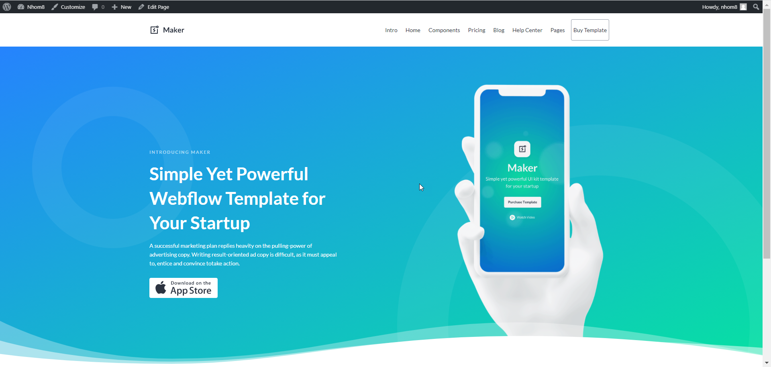

Hình 43. Kết quả trang Home – Banner

# PHÁT TRIỂN THEME TRONG WORDPRESS

## Giới thiệu theme

Theme nhóm 8 muốn phát triển là theme blog chia sẻ các kiến thức web cho các bạn lập trình viên. Tạo ra môi trường trao đổi, học hỏi, tiếp thu kiến thức trong ngành phát triển web bùng nổ như hiện nay.

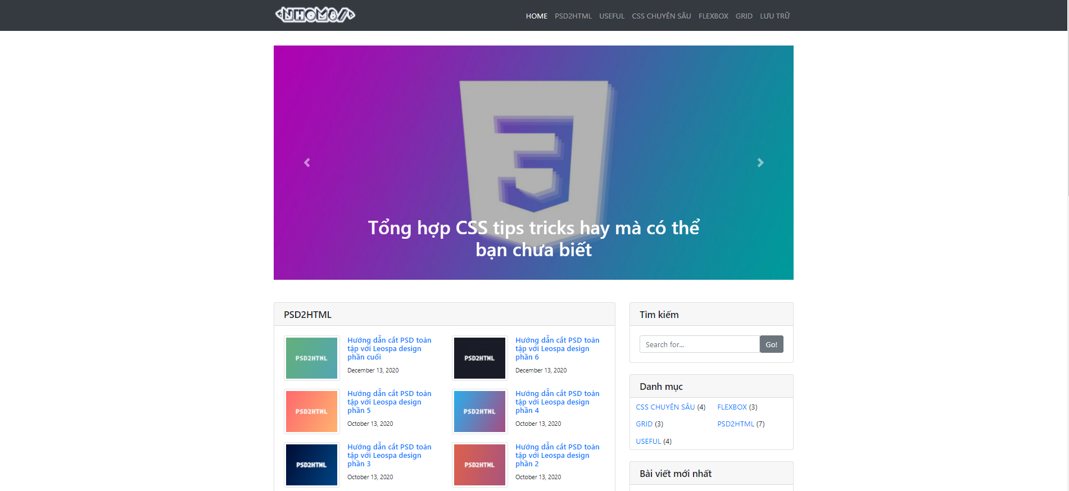

Hình 44. Theme blog tin tức nhom8

## Hướng dẫn cách phát triển theme

### Thiết đặt cơ bản

#### Nhúng template Bootstrap vào Wordpress

Tải bộ giao diện mẫu Bootstrap 4 tại <https://startbootstrap.com/template/blog-home>.

Giải nén ta được folder như hình sau.

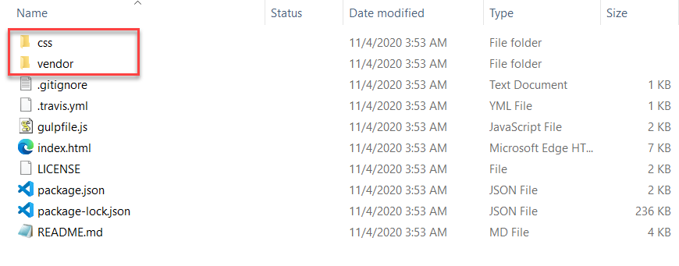

Hình 45. Folder template mẫu

Sau đó copy 2 folder css và vendor vào folder theme.

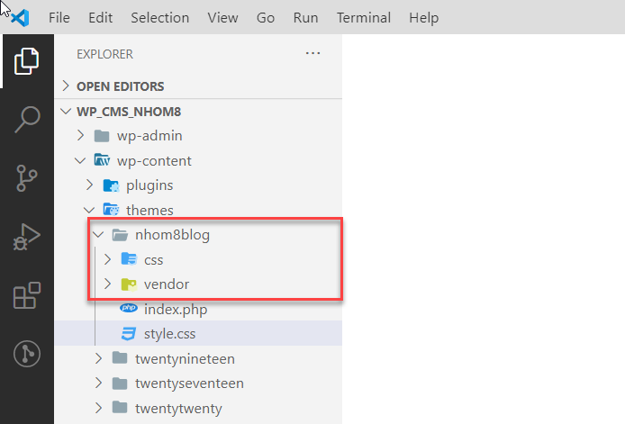

Hình 46. Copy folder css và vendor

Kế đến copy toàn bộ nội dung trong file index.html trong thư mục bootstrap vừa tải về vào trong file index.php

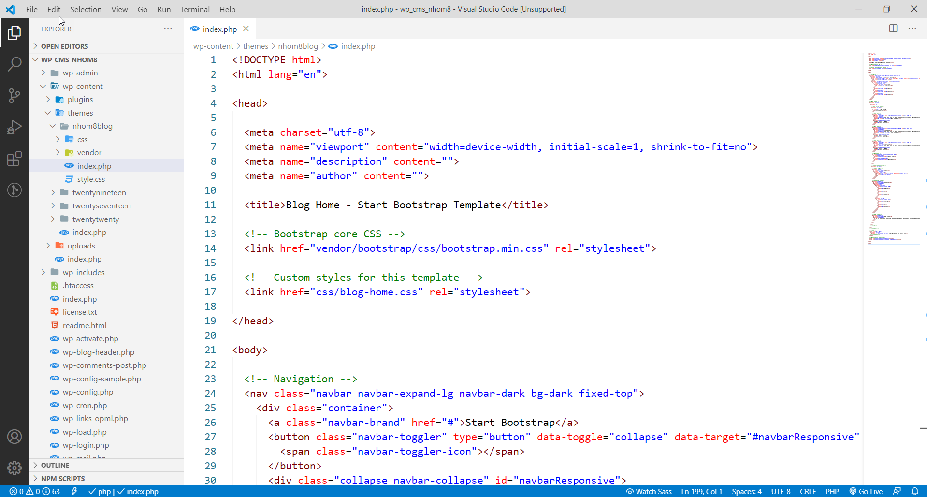

Hình 47. Copy code vào index.php

Vào trang chủ <http://localhost/wp_cms_nhom8/> hiển thị như hình sau là thành công.

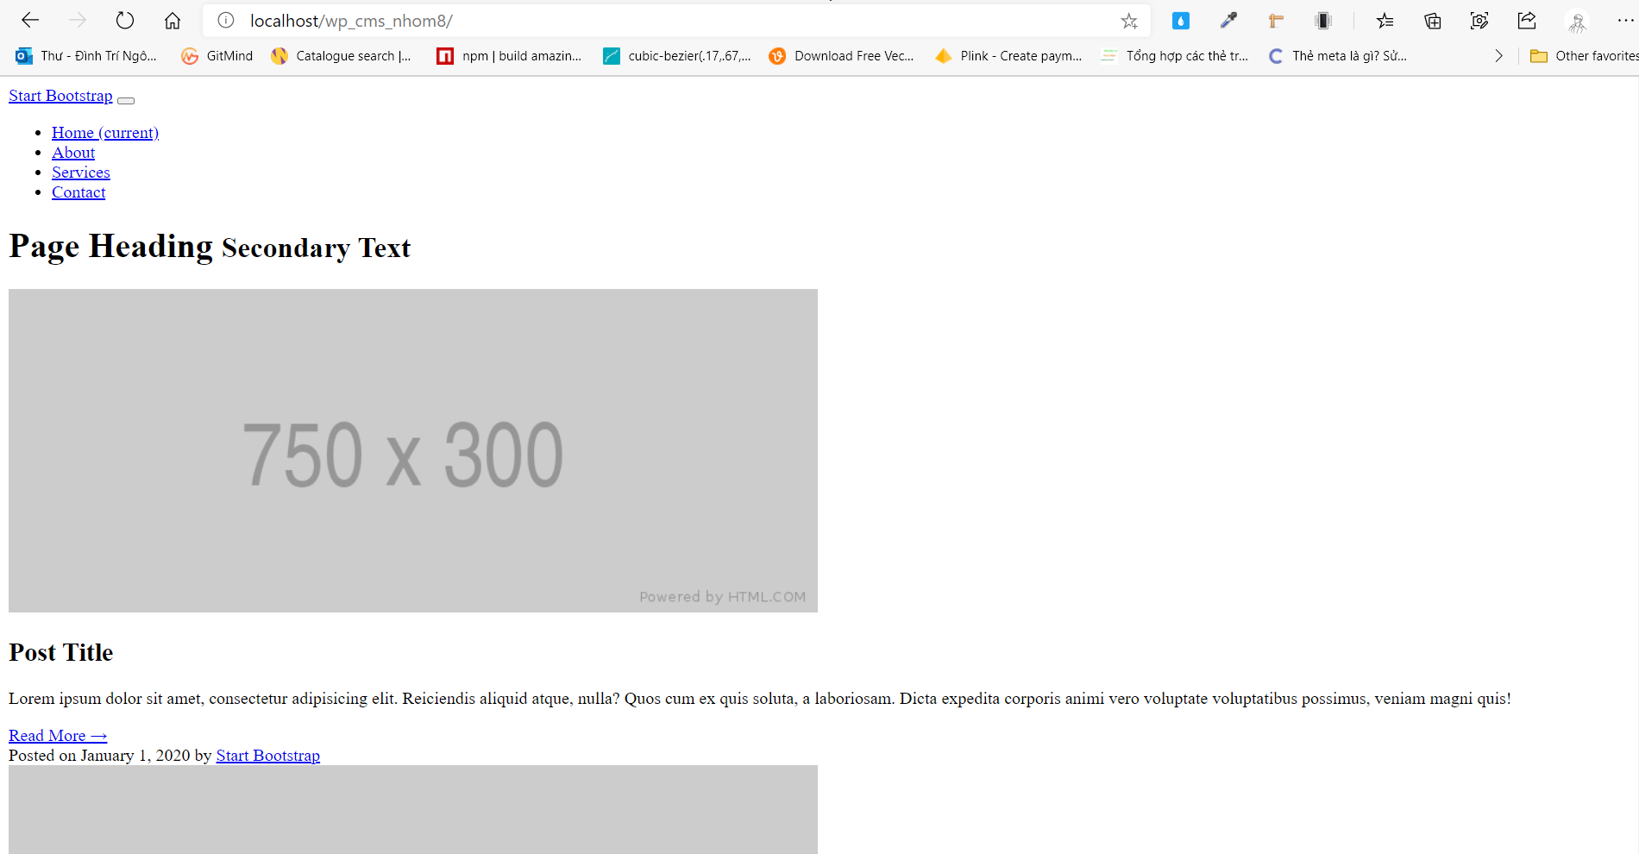

Hình 48. Trang chủ

#### Tạo header và footer

Bây giờ cần tạo 2 file header.php và footer.php trong folder project **wp_cms_nhom8/wp-content/themes**, để tái sử dụng và dễ dàng quản lý.

1. header.php (chứa menu, logo và luôn nằm ở đầu trang)
2. footer.php (chứa thông tin liên hệ, copyright và luôn nằm ở cuối trang)

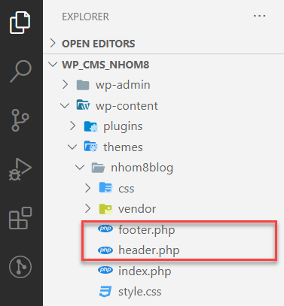

Hình 49. Tạo header và footer

Mở file index.php và tách code theo hình sau. Tiến hành cắt code bỏ vào file tương ứng.

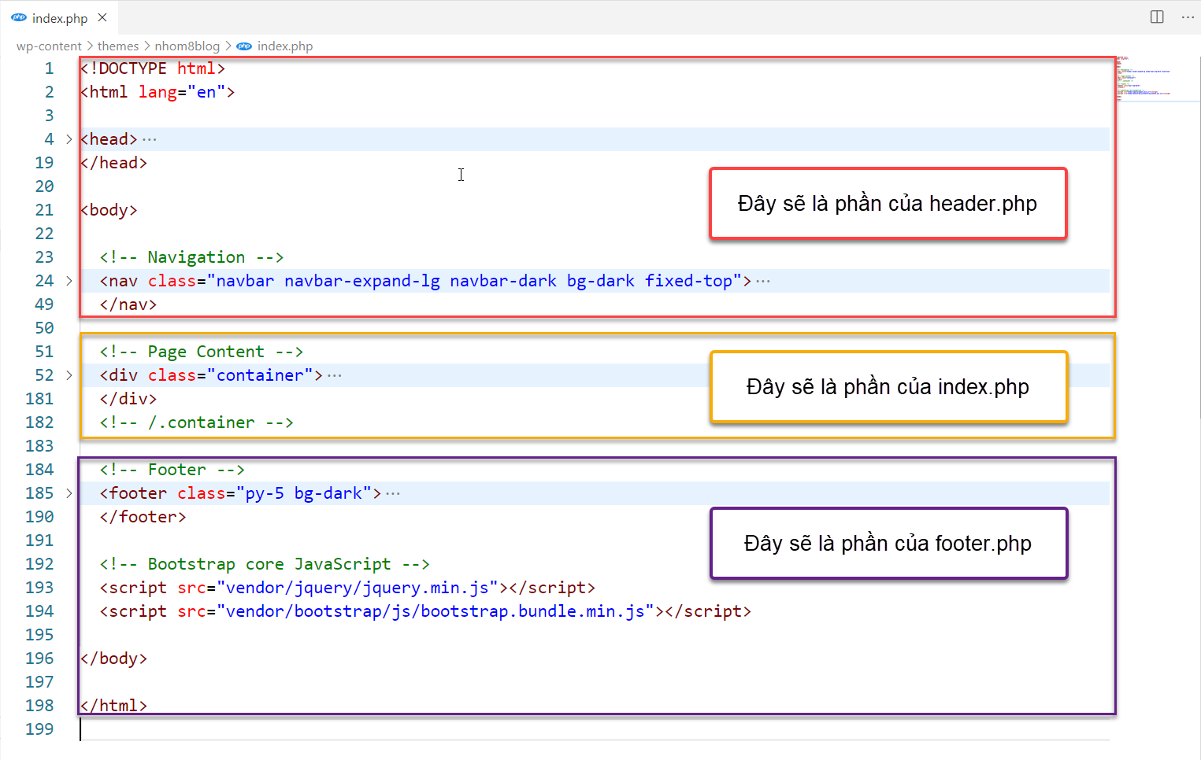

Hình 50. Chia tách header và footer

Trong file header.php và footer.php. Chèn hàm sau <?php echo get_template_directory_uri() ?> ở trước các tag link và script. Hàm này có nhiệm vụ gọi đường dẫn đến theme. Lưu ý tới các dấu ‘/’ đường dẫn thư mục cho đúng.

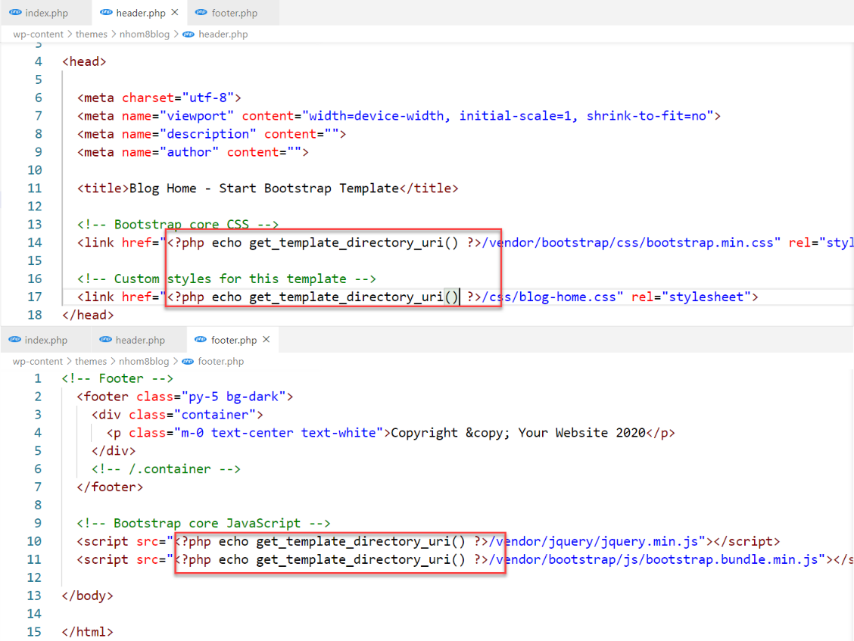

Hình 51. Chèn đường dẫn thư mục

Ở các bước trên ta đã tách ra làm 2 file header.php và footer.php. Giờ ở file index.php tiến hành chèn các hàm <?php get_header() ?> và <?php get_footer() ?> để lấy 2 thành phần đó vào file index.php.

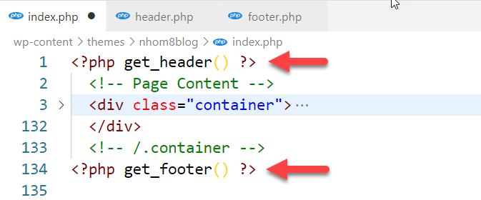

Hình 52. Chèn header và footer vào index

Vào lại trang <http://localhost/wp_cms_nhom8/> hiển thị như hình sau là thành công bước tách header và footer.

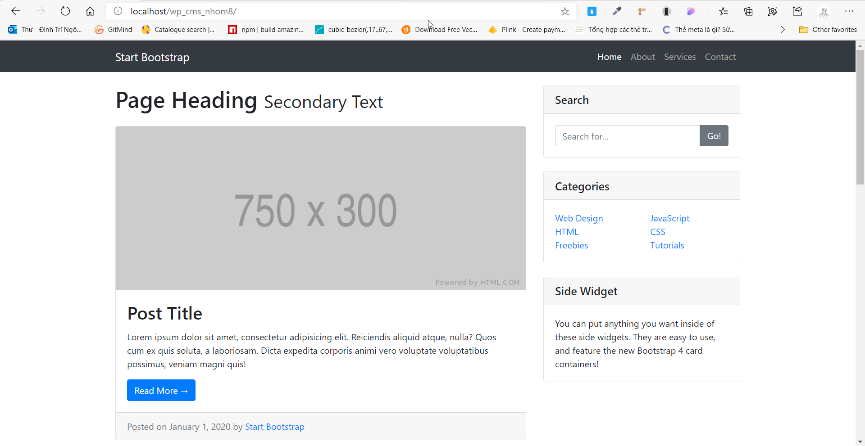

Hình 53. Trang chủ

Các hàm cần thiết trong file header.php:

* language_attributes(): Ngôn ngữ.
* bloginfo('name')*:* Tiêu đề chính. Sẽ lấy nội dung trong backend Wordpress. Để thay đổi: Setting → General → Site title.
* wp_head(): Chứa các hàm, style, javascript của Wordpress.
* get_template_directory_uri(): Gọi đường dẫn đến theme.

Mở file header.php và thêm các hàm:

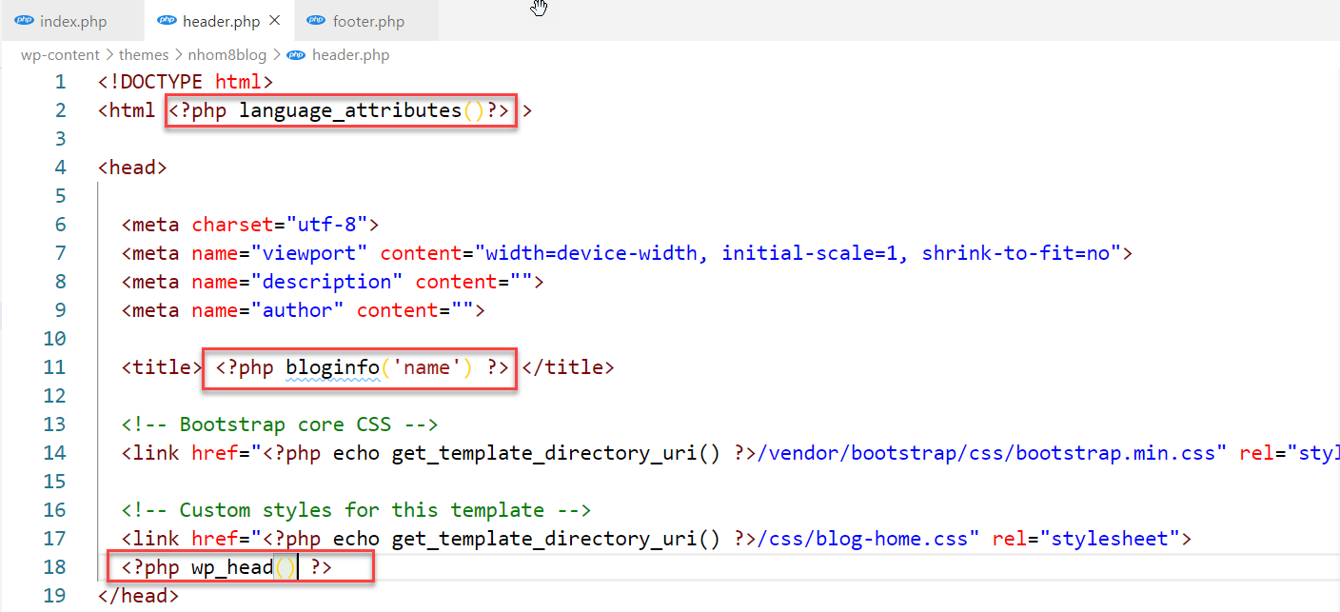

Hình 54. Thêm hàm vào header.php

Vào footer.php thêm hàm <?php wp_footer() ?> trước </body>

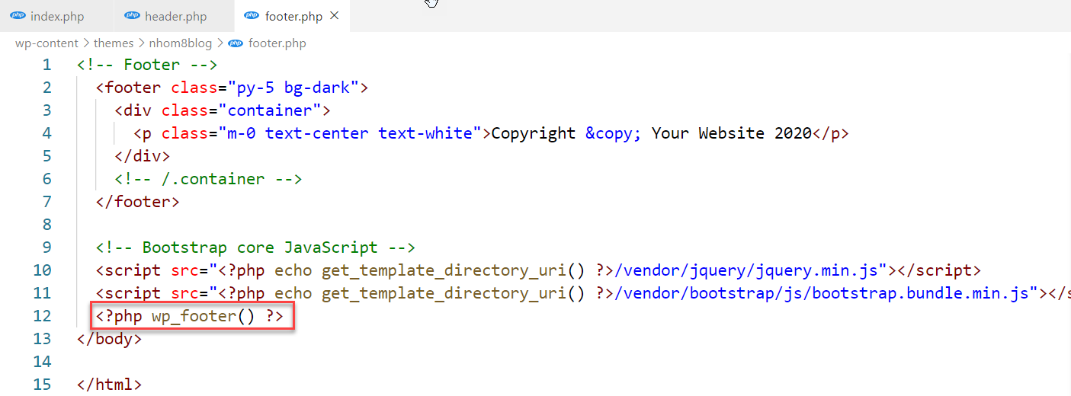

Hình 55. Thêm hàm <?php wp_footer() ?>

Sau khi đã chèn wp_head và wp_footer sẽ được thanh công cụ như hình sau:

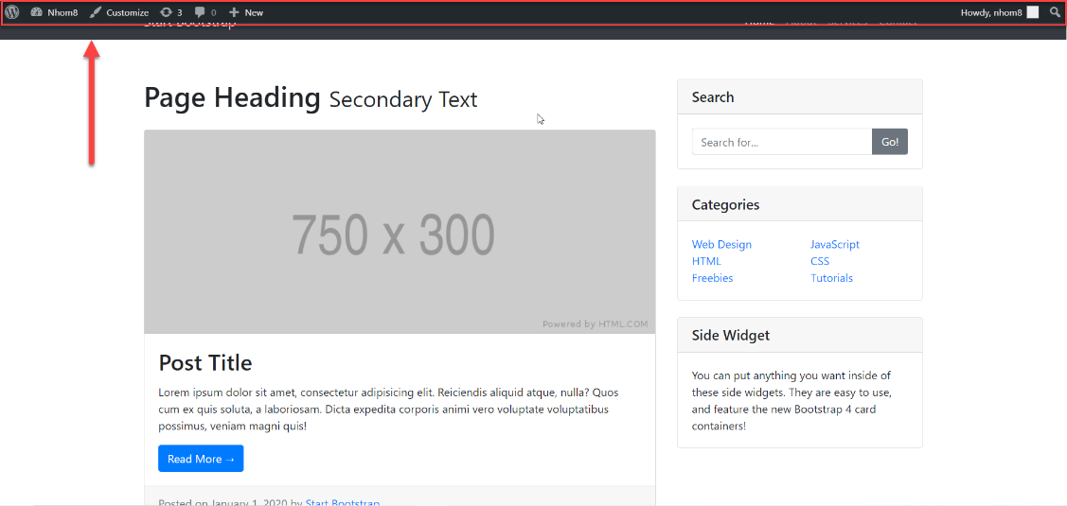

Hình 56. Thanh công cụ

#### Sidebar.php

Tạo file sidebar.php trong thư mục theme

wp-content/themes/nhom8blog/**sidebar.php**

Mở file index.php chọn copy toàn bộ nội dung <!-- Sidebar Widgets Column --> vào sidebar.php.

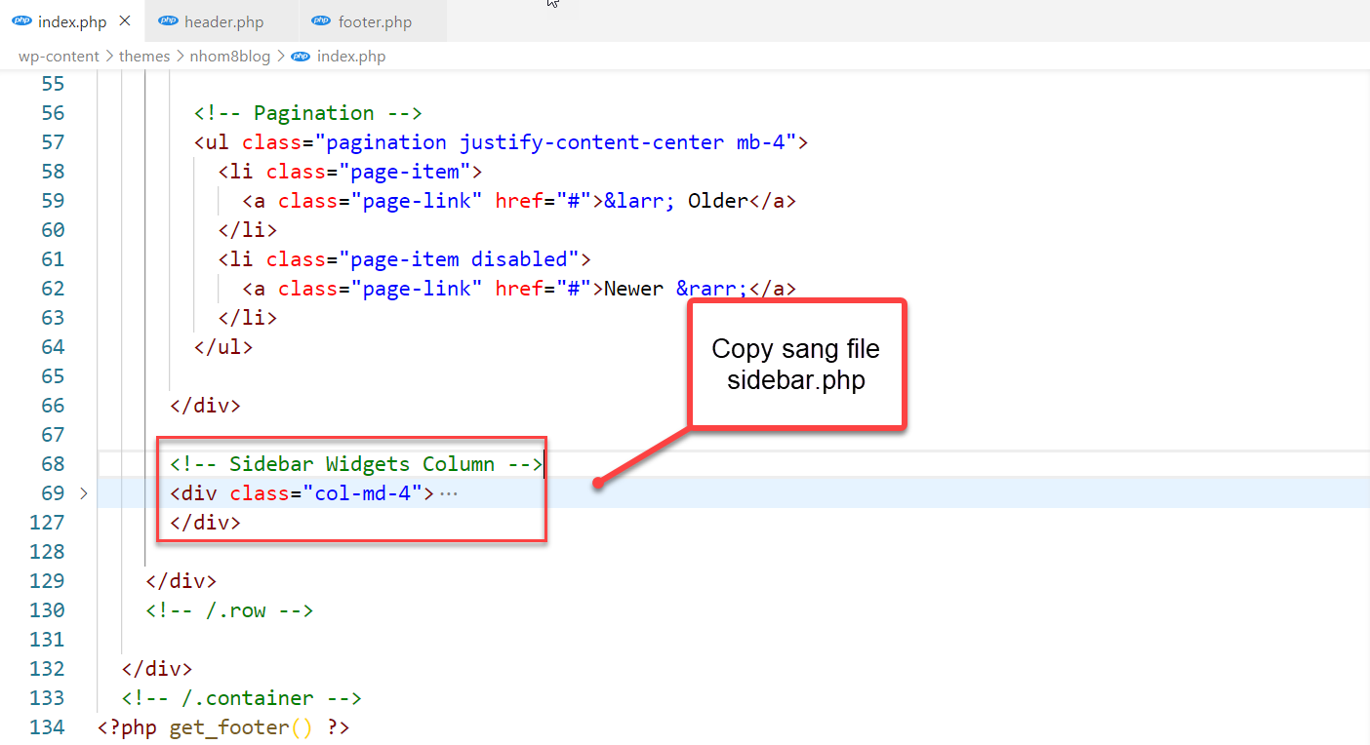

Hình 57. Copy sidebar từ index.php

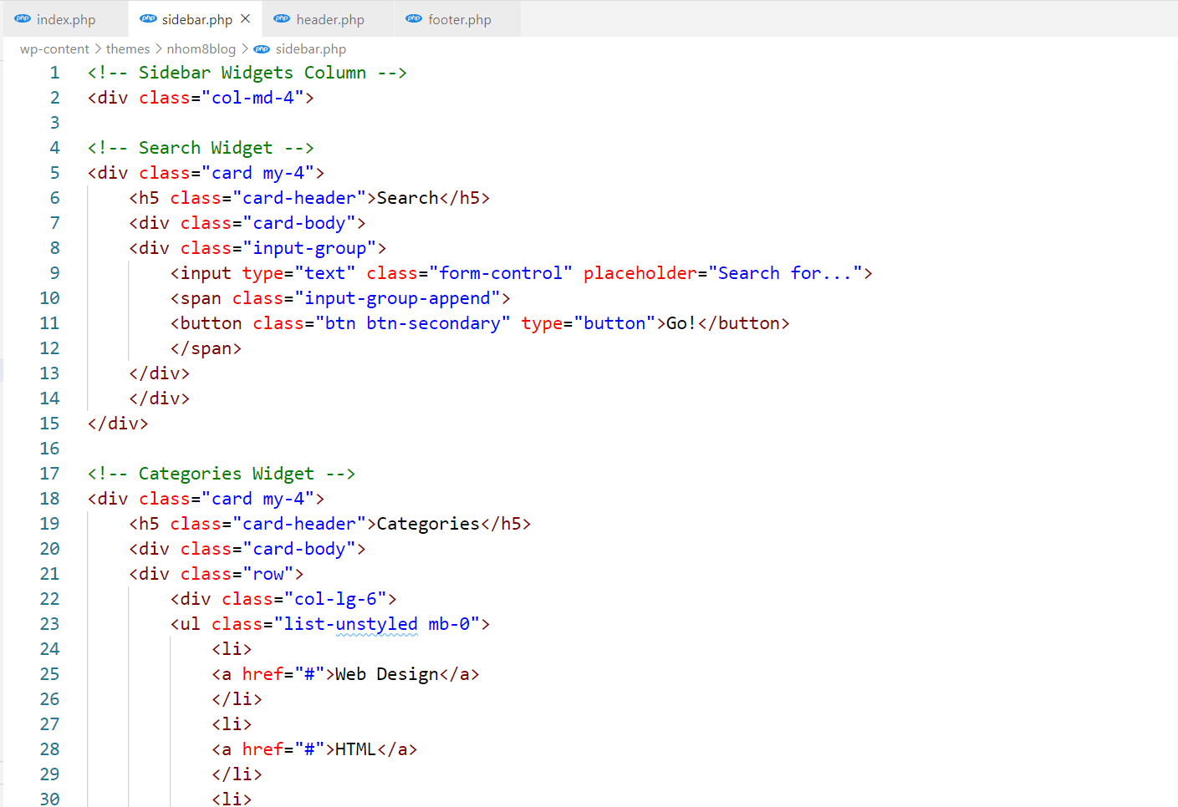

Hình 58. Sidebar.php

Trong file index.php dùng hàm để gọi file sidebar.php đã tách  
<?php get_sidebar() ?>.

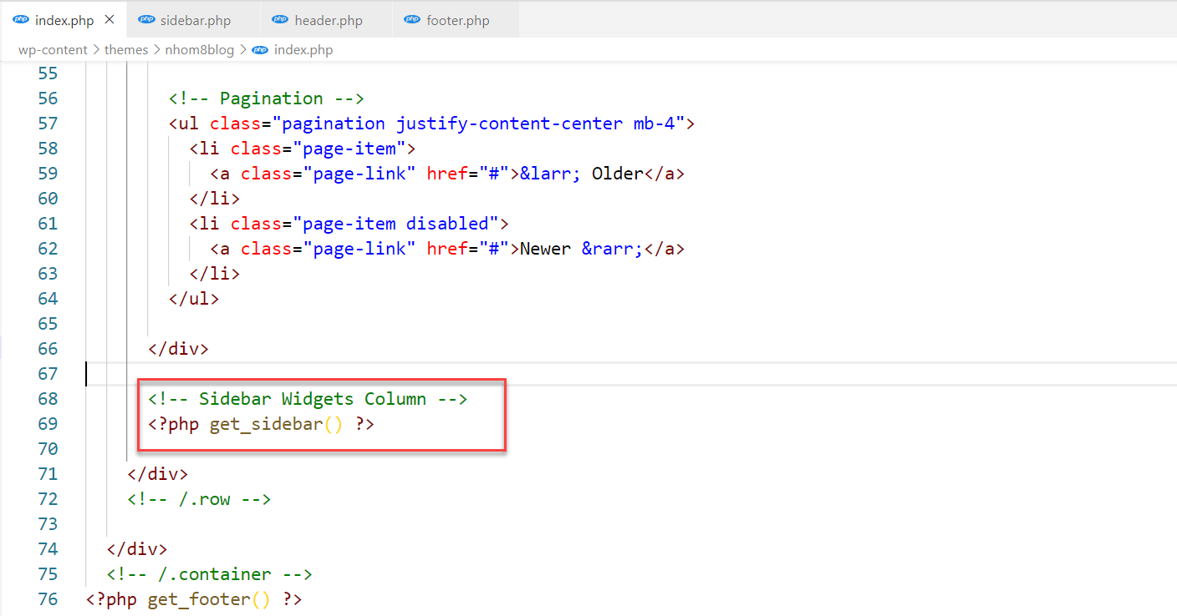

Hình 59. Chèn hàm <?php get_sidebar() ?>

#### Index.php

Trong file index.php này ta sẽ cấu hình để hiển thị danh sách blog post từ cơ sở dữ liệu.

Mở file index.php và xóa các phần <!-- Blog Post --> dư chỉ để lại 1 phần duy nhất, mục đích là sẽ lặp các bài viết.

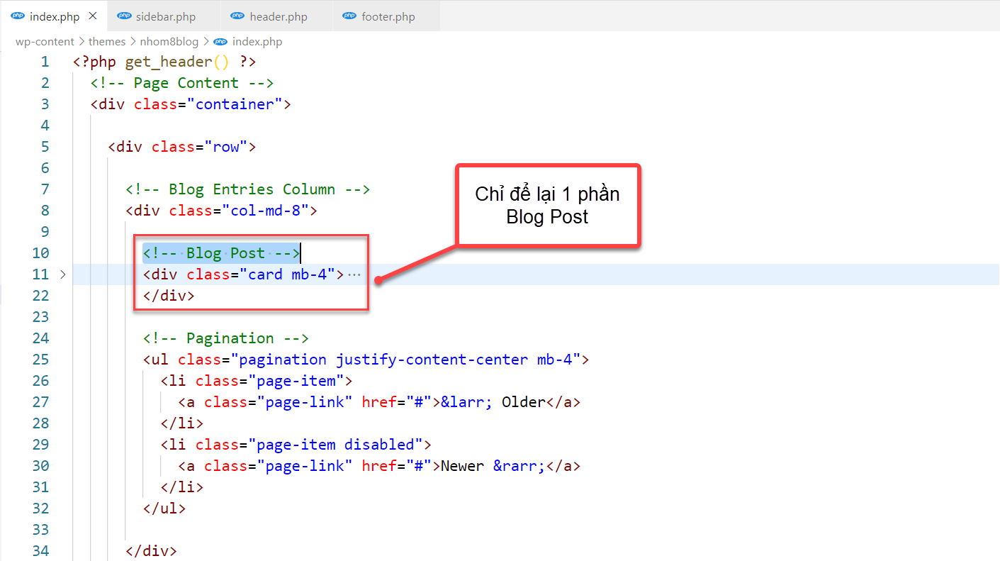

Hình 60. Xóa các Blog Post

Tạo một folder tên: template-parts. Với đường dẫn như sau:

“wp-content/themes/nhom8blog/**template-parts**”

Tạo file content.php trong thư mục template-parts

“wp-content/themes/ nhom8blog/template-parts/**content.php**”

Copy nội dung <!-- Blog Post --> trong index.php vào content.php.

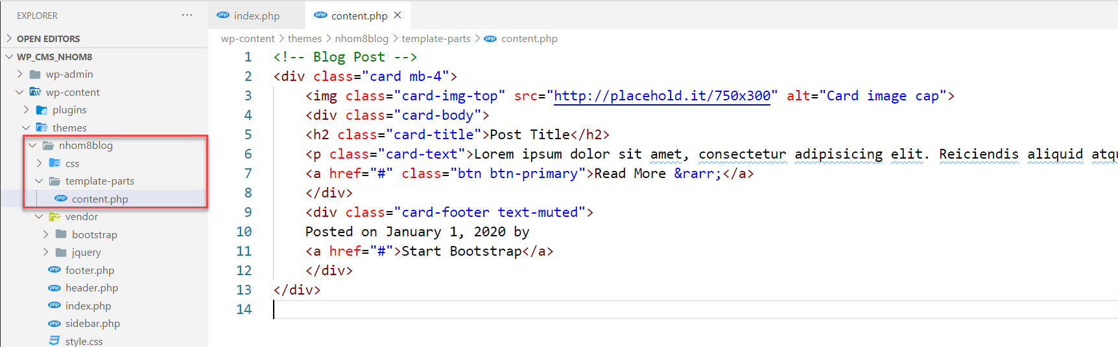

Quay lại file index.php ta chèn hàm sau vào, để hiển thị các blog post nếu có:

|  |
| --- |
| <?php if ( have_posts() ) : ?>    <?php while ( have_posts() ) : the_post(); ?>  <?php get_template_part( 'template-parts/content', get_post_format() ); ?>  <?php endwhile; ?>  <?php endif; ?> |

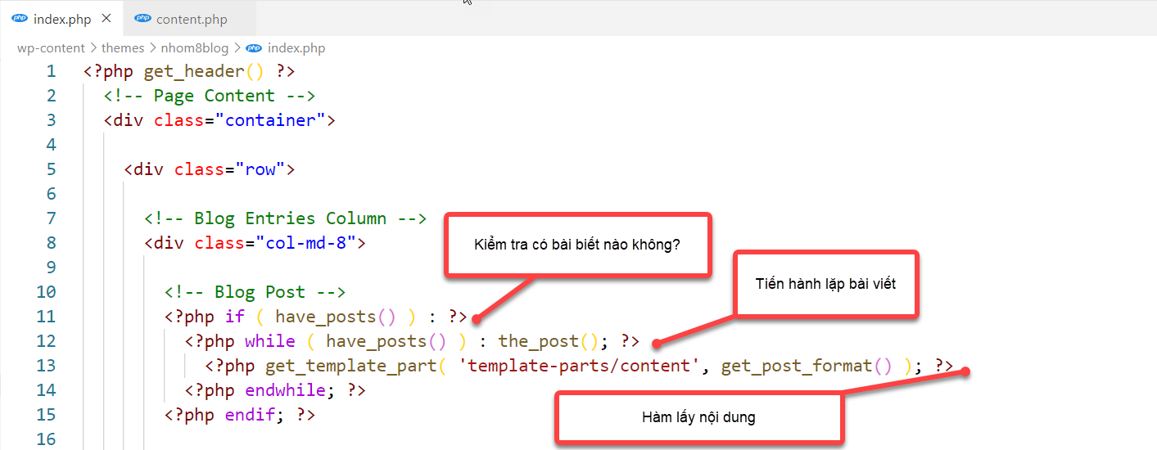

Hình 61. Hàm hiển thị blog post

### Trang chủ

#### Hiển thị danh sách bài viết

Bây giờ ta sẽ viết các mục post để hiển thị trong index.php trong file content.php. Các hàm chính sẽ dùng trong content.php:

* the_post_thumbnail('option'): Ảnh đại diện bài viết
* the_title(): Tiêu đề bài viết
* the_excerpt(): Mô tả ngắn của bài viết
* the_permalink(): Link của bài viết
* the_author(): Tác giả
* get_the_date(): Ngày tháng của bài viết

Mặc định wordpress sẽ không cho thêm ảnh đại diện vào bài viết vì thế ta cần tạo một hàm cho phép chúng ta chèn ảnh đại diện.

Tạo file functions.php với đường dẫn như sau:

“wp-content/themes/nhom8blog/functions.php”

Sau đó hãy viết vào hàm cho phép theme hỗ trợ ảnh đại diện add_theme_support( 'post-thumbnails' );

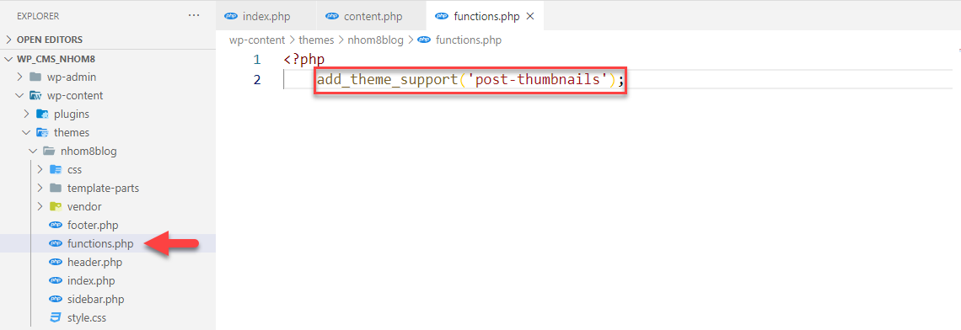

Hình 62. functions.php

Mặc định ảnh đại diện bài viết của template Bootstrap này là 700px x 350px, ta sẽ viết hàm resize hình theo kích thước như vậy.

Mở file functions.php chèn 2 hàm sau: add_image_size('blog-thumbnail',700, 350, true); và set_post_thumbnail_size( 700, 350 );

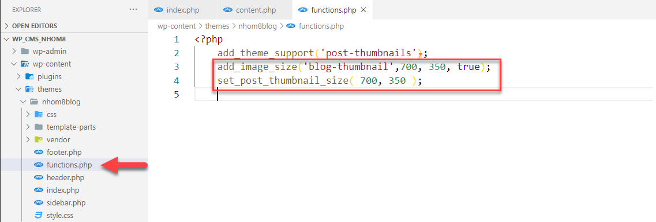

Hình 63. Đặt size cho thumbnail trong functions.php

Gọi ra thumbnail trong content.php bằng cách gọi hàm:

the_post_thumbnail('blog-thumbnail')

Ta mở file content.php trong template-parts và chèn vào các như sau:

|  |
| --- |
| <div class="card mb-4">    <?php the_post_thumbnail('blog-thumbnail',  ['class' => 'card-img-top' ]) ?>    <div class="card-body">      <h2 class="card-title"><?php the_title() ?></h2>      <p class="card-text"><?php the_excerpt() ?></p>      <a href="<?php the_permalink() ?>" class="btn btn-primary">Read More &rarr;</a>    </div>    <div class="card-footer text-muted">      Posted on <?php echo get_the_date() ?> by      <a href="#"><?php the_author() ?></a>    </div>  </div> |

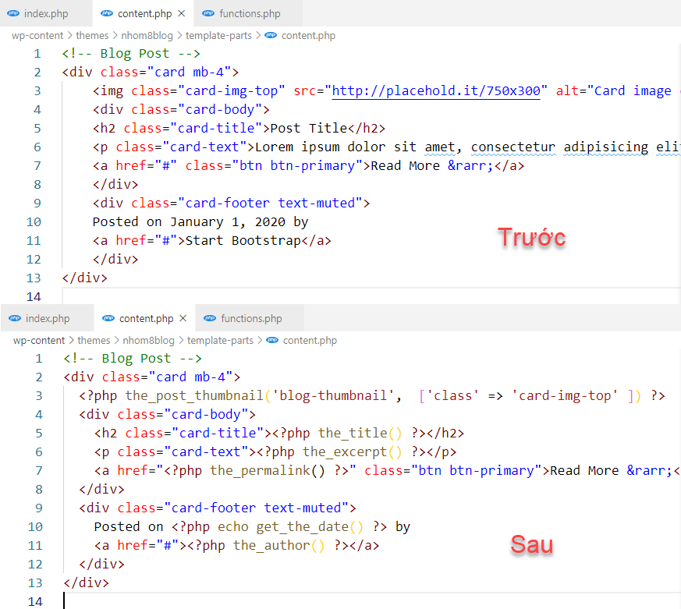

Hình 64. Gọi hàm trong content.php

Ta sẽ thử tạo một bài viết để kiểm tra thử. Vào Dashboard → Posts → Add New.

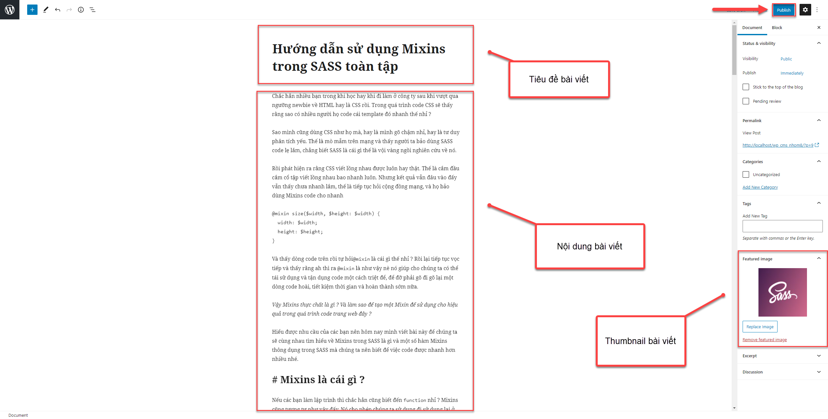

Hình 65. Thêm mới một bài viết

Sau khi viết nội dung và thêm thumbnail cho bài viết ta nhấn Publish để lưu lại bài viết. Về trang chủ xem kết quả như hình sau.

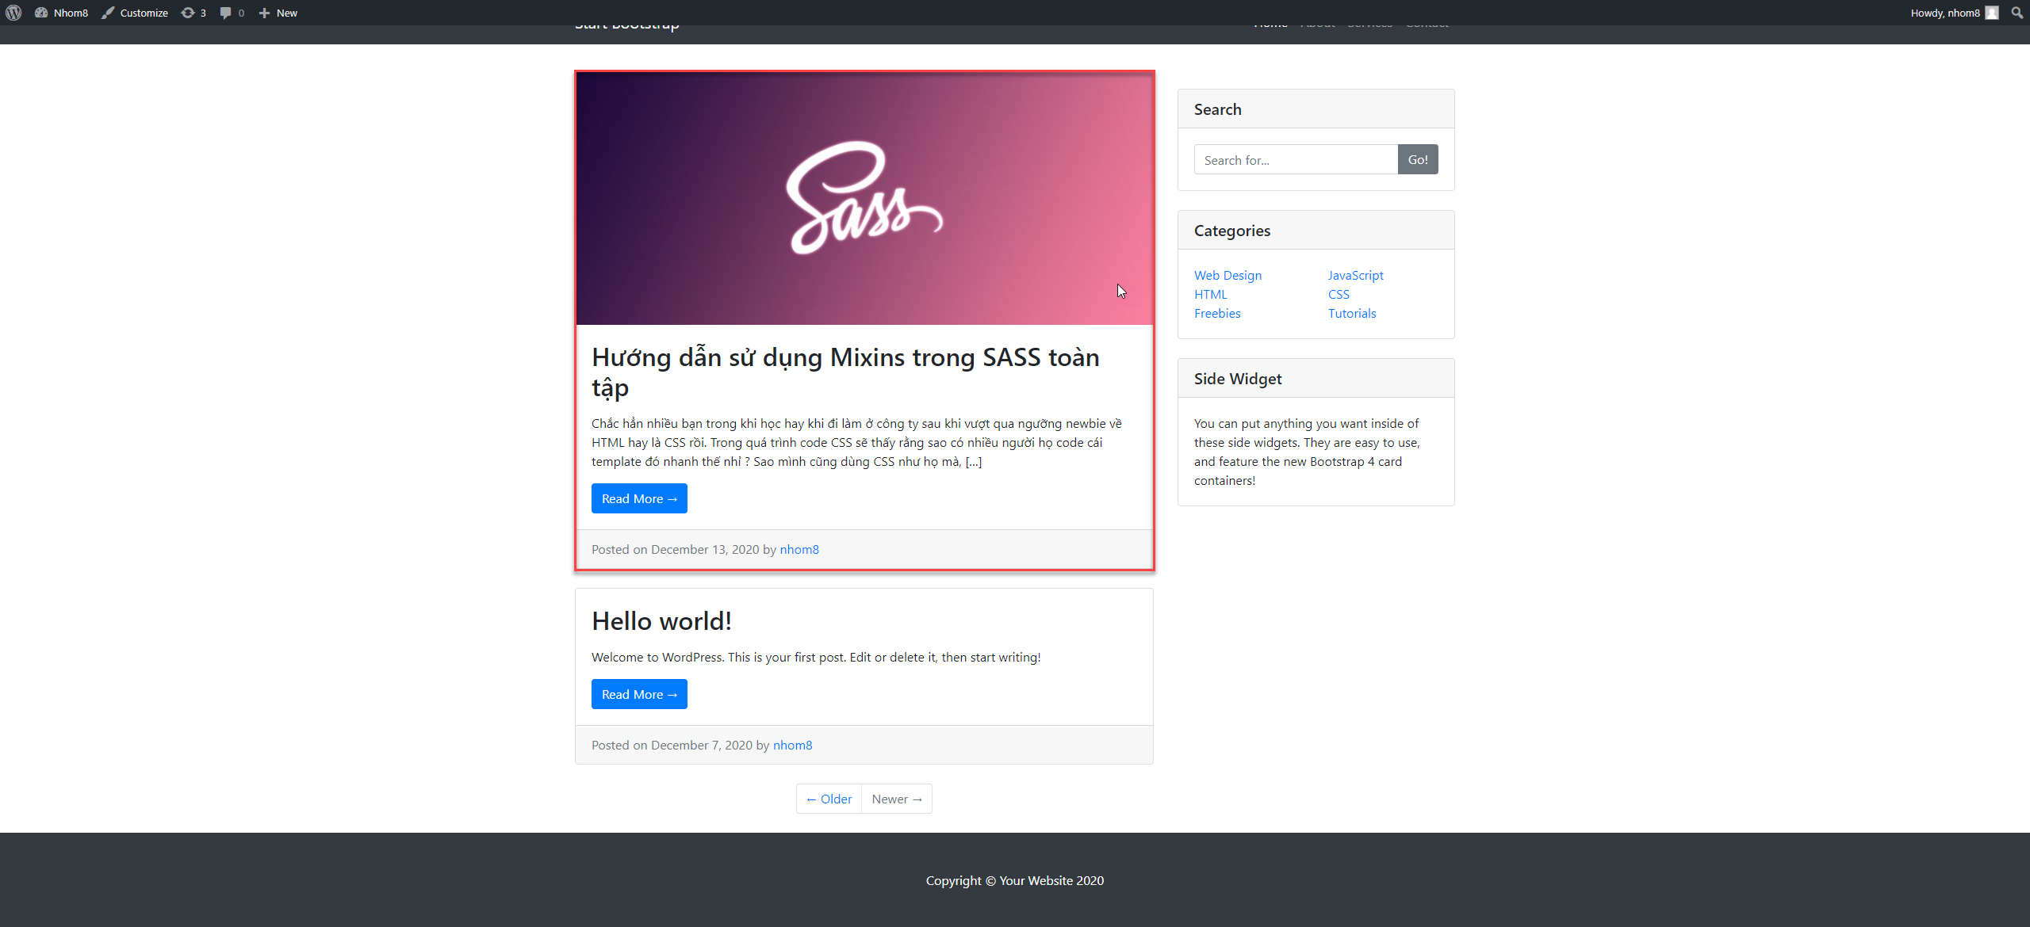

Hình 66. Bài viết được hiển thị sau khi thêm.

Vì chúng ta custom hình ảnh dạng 700x x 350px thế nên chúng ta cần dùng plugin regenerate thumbnails để đưa tất cả các hình về 700x x 350px. Tiến hành cài đặt và kích hoạt plugin này.

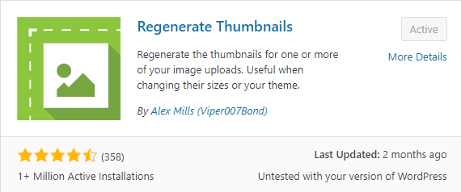

Hình 67. Regenerate thumbnails

Sau đó vào Tools → Regenerate thumbnails → Click bước thứ 3

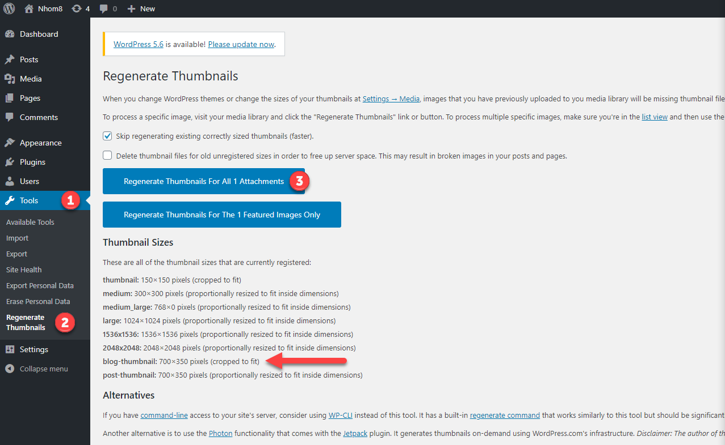

Hình 68. Đặt lại kích thước ảnh

Bây giờ ta có thể thấy ảnh đã được đặt đúng kích thước.

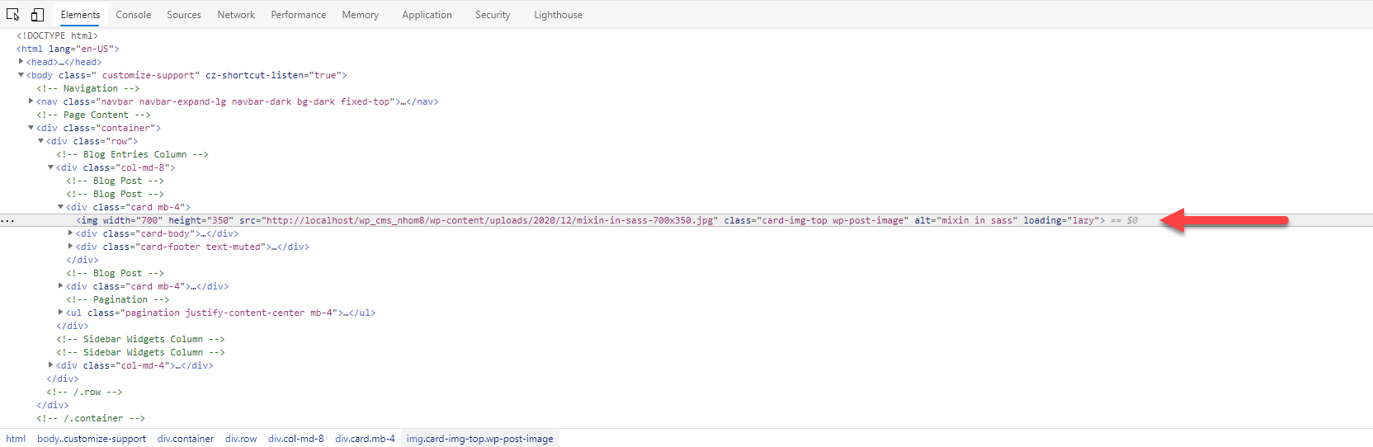

Hình 69. Kích thước ảnh thực tế

#### Custom Header

Ảnh mẫu:



Hình 70. Ảnh mẫu header

Mở file header.php ta cần loại bỏ fix top nav và fix lại một số css của bootstrap. Xóa class fixed-top và thay thế bằng mb-5 trong thẻ <nav>. Bên cạnh đó  ta cần set thẻ <body> có thuộc tính css padding-top: 0.

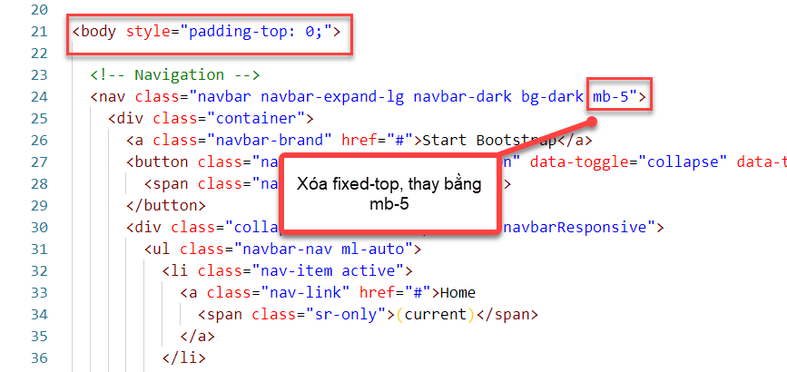

Hình 71. Chỉnh css bootstrap header

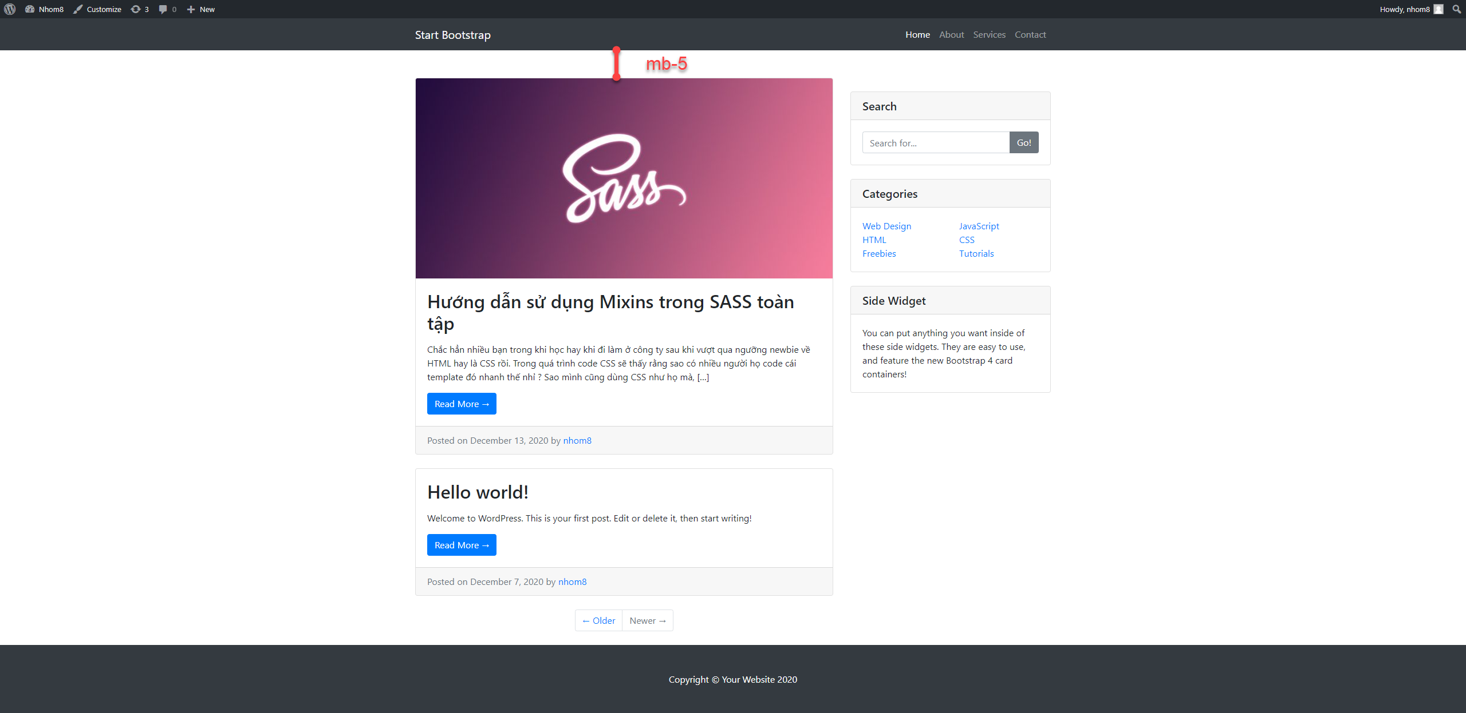

Hình 72. Kết quả sau khi chỉnh

Tiếp theo ta sẽ tạo danh mục bài viết. Vào Dashboard → Posts → Categories.

Rồi làm theo các bước như trong hình.

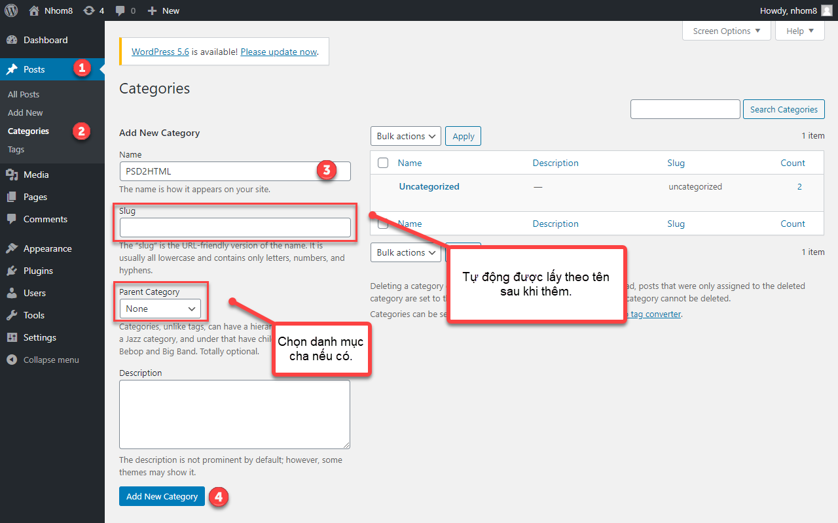

Hình 73. Thêm danh mục bài viết

Ở đây nhóm sẽ tạo danh mục như sau:

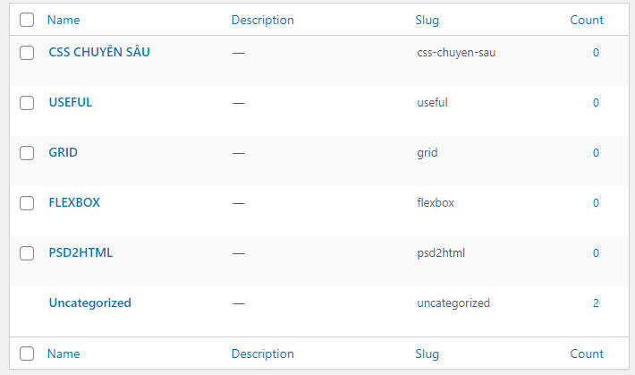

Hình 74. Danh mục các bài viết

Tiếp theo tạo một loạt các bài viết theo các chủ đề trong danh mục để dễ dàng demo. Nhớ chọn danh mục cho bài viết.

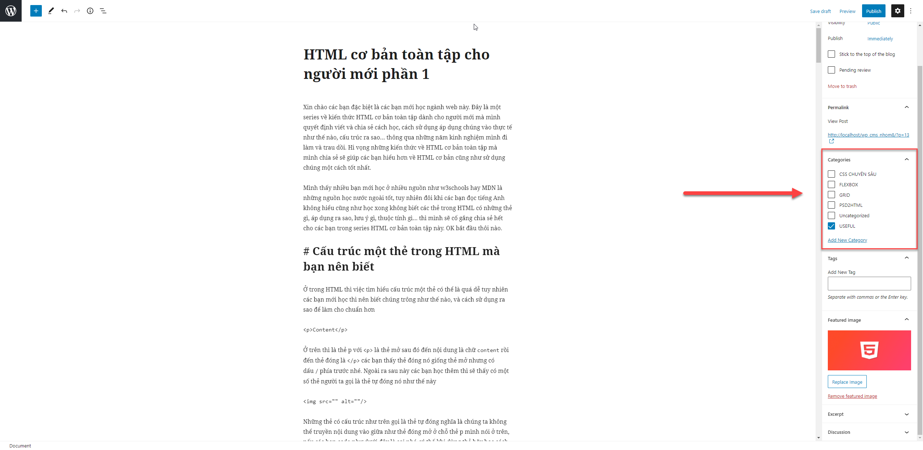

Hình 75. Chọn danh mục cho bài viết

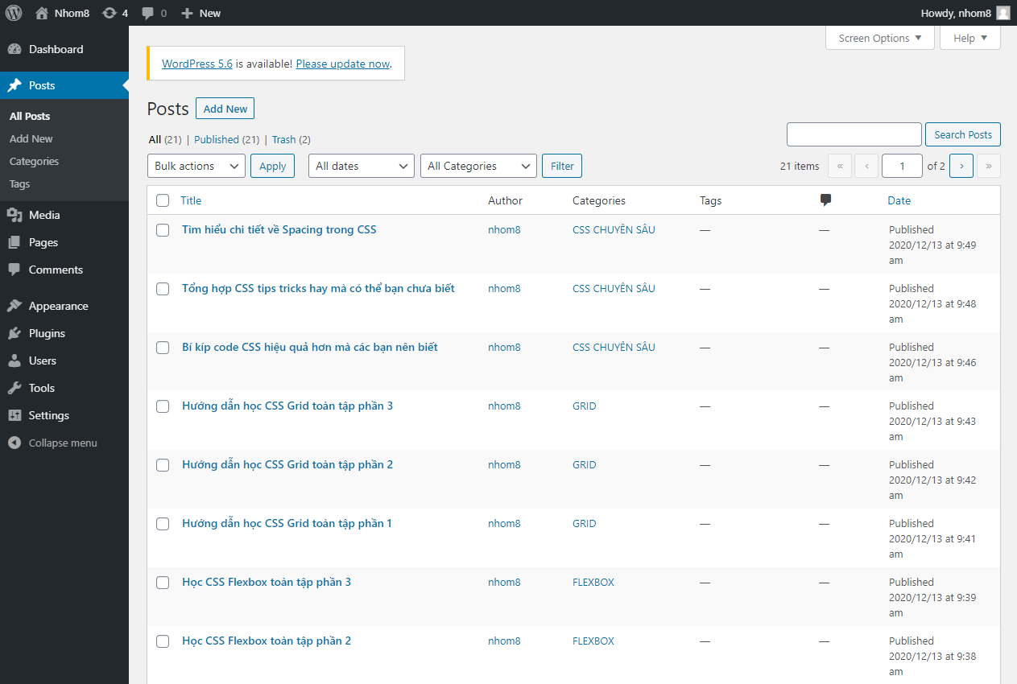

Hình 76. Danh sách bài viết sau khi tạo

Quay lại trang chủ và kiểm tra kết quả:

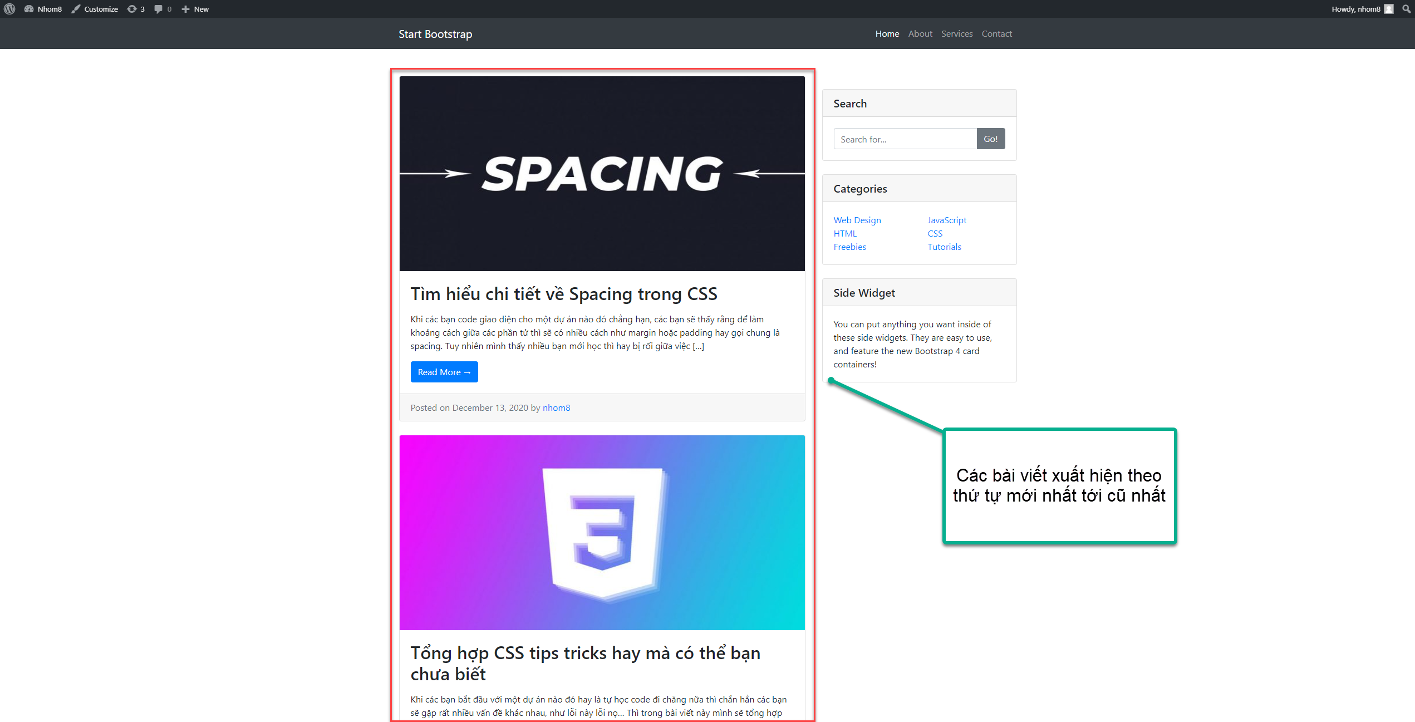

Hình 77. Các bài viết hiển thị trên trang chủ

Bước tiếp theo là thêm menu vào navbar của header. Để thêm menu trong Wordpress ta cần khai báo trong functions.php với hàm như sau:

|  |
| --- |
| function register_my_menu() {          register_nav_menu('header-menu',__( 'Header Menu' ));      }      add_action( 'init', 'register_my_menu' ); |

* Menu có tên: header-menu
* Nhãn là: Header Menu

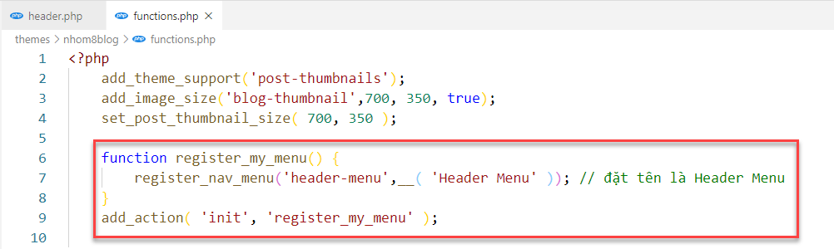

Hình 78. Đăng ký menu trong functions.php

Sau đó vào Dashboard → Appearance → Menus. Ở trang quản lý menu, tiến hành bỏ những mục không cần cần thiết được tạo sẵn, cũng như thêm các danh mục theo ý muốn.

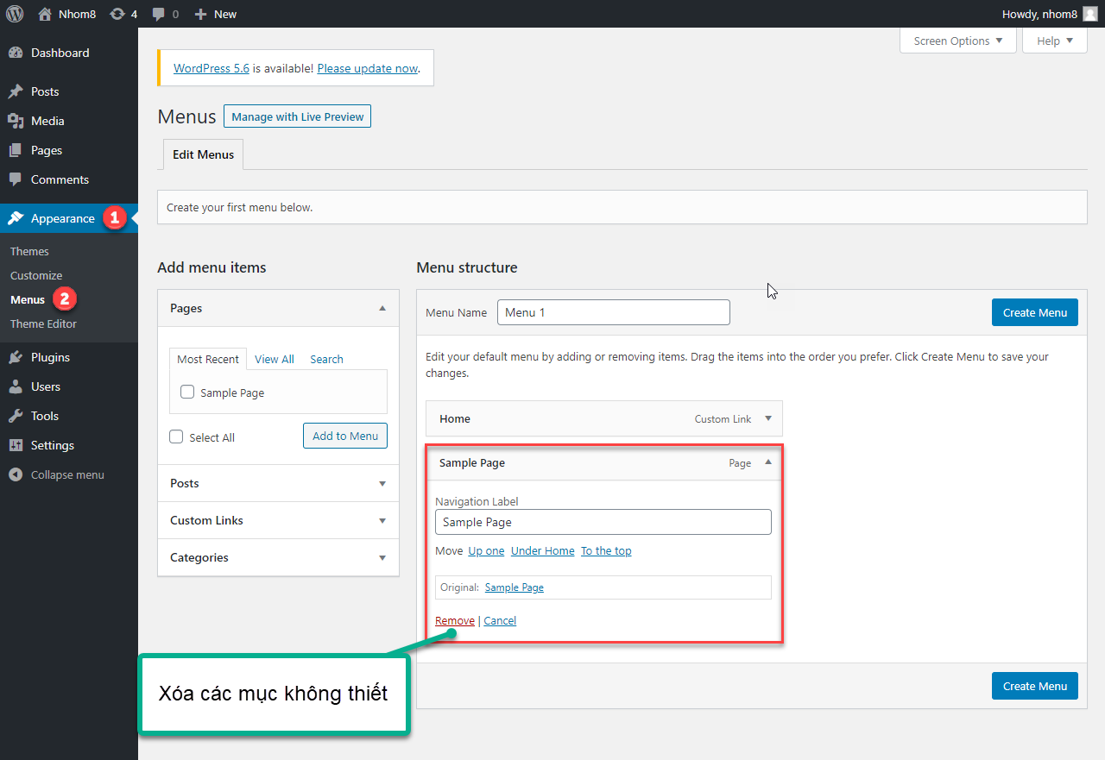

Hình 79. Xóa danh mục trong menu

Để thêm các danh mục bài viết như PSD2HTML, USEFUL,… mà ta đã tạo ở phần trước. Ta chọn vào Categories → Chọn Select All để lấy tất cả các danh mục bài viết → Add to Menu.  Bạn có thể kéo danh mục trong menu sang trái để tạo cấp (nếu có). Cuối cùng chọn Create Menu để hoàn tất.

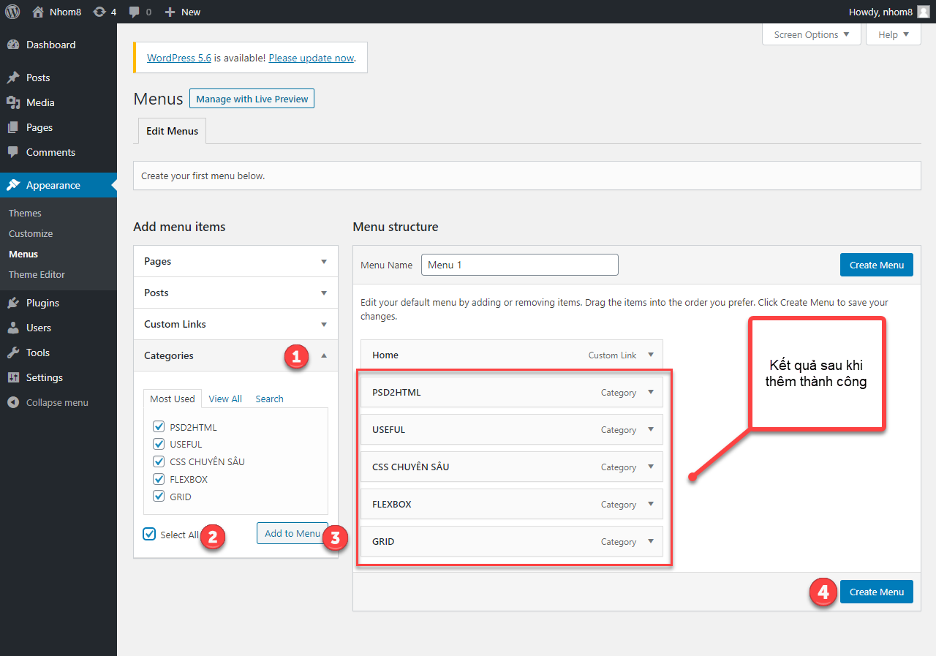

Hình 80. Thêm các danh mục vào menu

Tiếp tục tích vào ô “Header Menu” rồi click “Save Menu”.

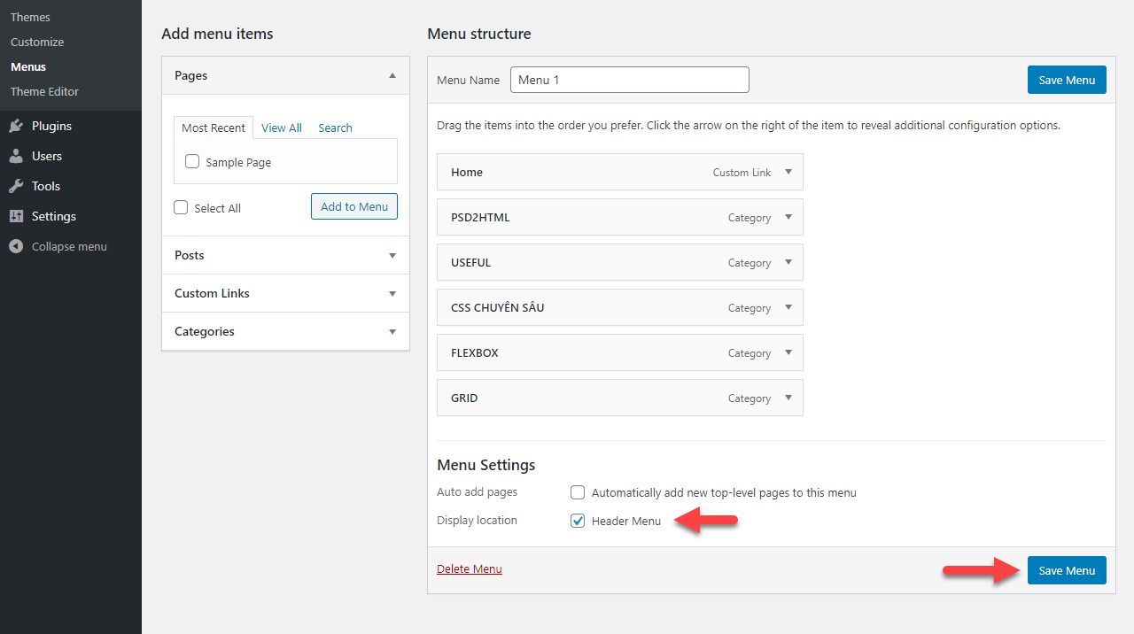

Hình 81. Save menu

Ta sẽ sử dụng thư đến thư viện WP Bootstrap Navwalker để tạo NavBar trong WordPress. Thư viện này giúp ta tạo NavBar có chứa nhiều cấp mà không phát sinh lỗi vì cấu trúc HTML của Navbar Bootstrap khác cấu trúc HTML Menu của WordPress.

Đầu tiên tải WP Bootstrap Navwalker tại link: <https://github.com/wp-bootstrap/wp-bootstrap-navwalker>. Sau đó giải nén và chép file class-wp-bootstrap-navwalker.php vào thư mục theme. Tiếp theo thêm code sau vào functions.php:

|  |
| --- |
| require_once get_template_directory() . '/class-wp-bootstrap-navwalker.php'; |

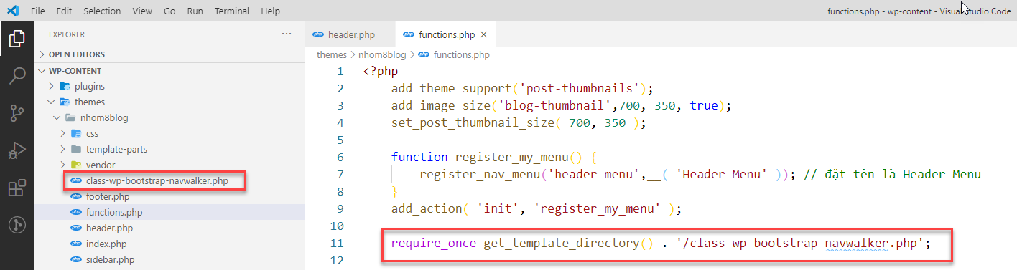

Hình 82. WP Bootstrap Navwalker

Mở file header.php xóa phần menu viết sẵn và thêm đoạn code như sau:

|  |
| --- |
| <?php  wp_nav_menu( array(  'theme_location'  => 'header-menu',  'depth'           => 2,  'container'       => false,  'menu_class'      => 'navbar-nav ml-auto',  'fallback_cb'     => 'WP_Bootstrap_Navwalker::fallback',  'walker'          => new WP_Bootstrap_Navwalker()  ));  ?> |

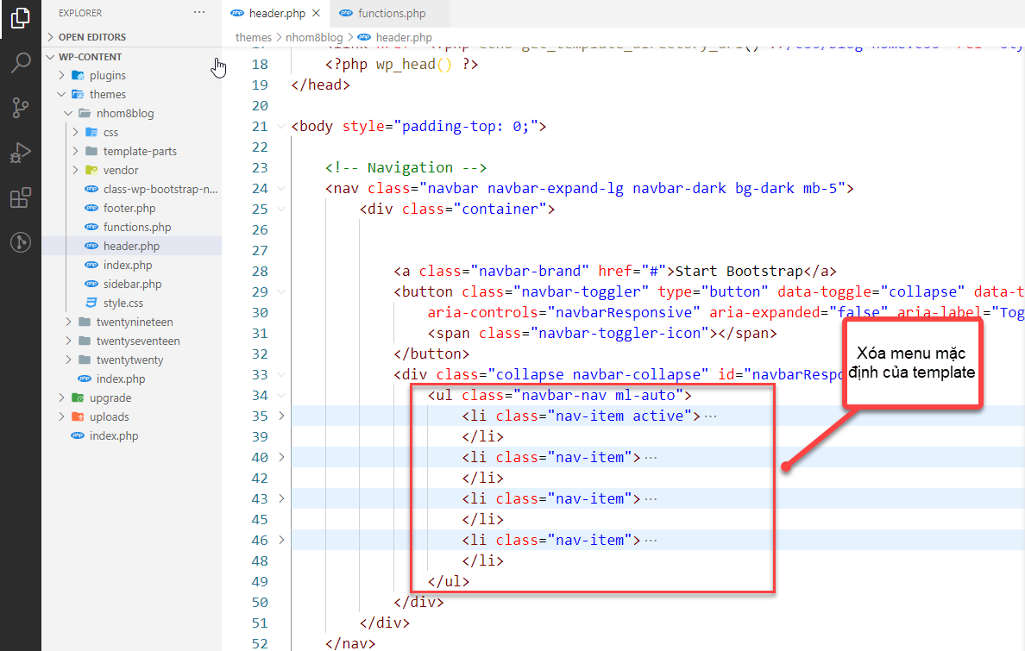

Hình 83. Xóa menu mặc định

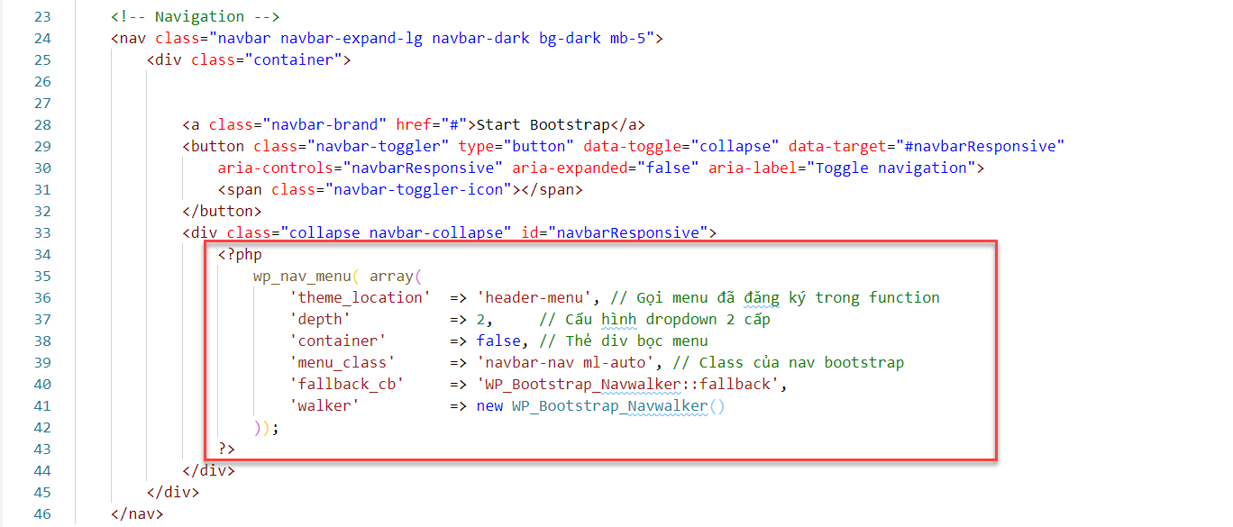

Hình 84. Chèn vào gọi menu

Quay lại trang chủ. Ta có thể menu đã được tạo và chúng ta có thể truy cập vào các danh mục của menu. Và hiển thị bài viết theo danh mục.

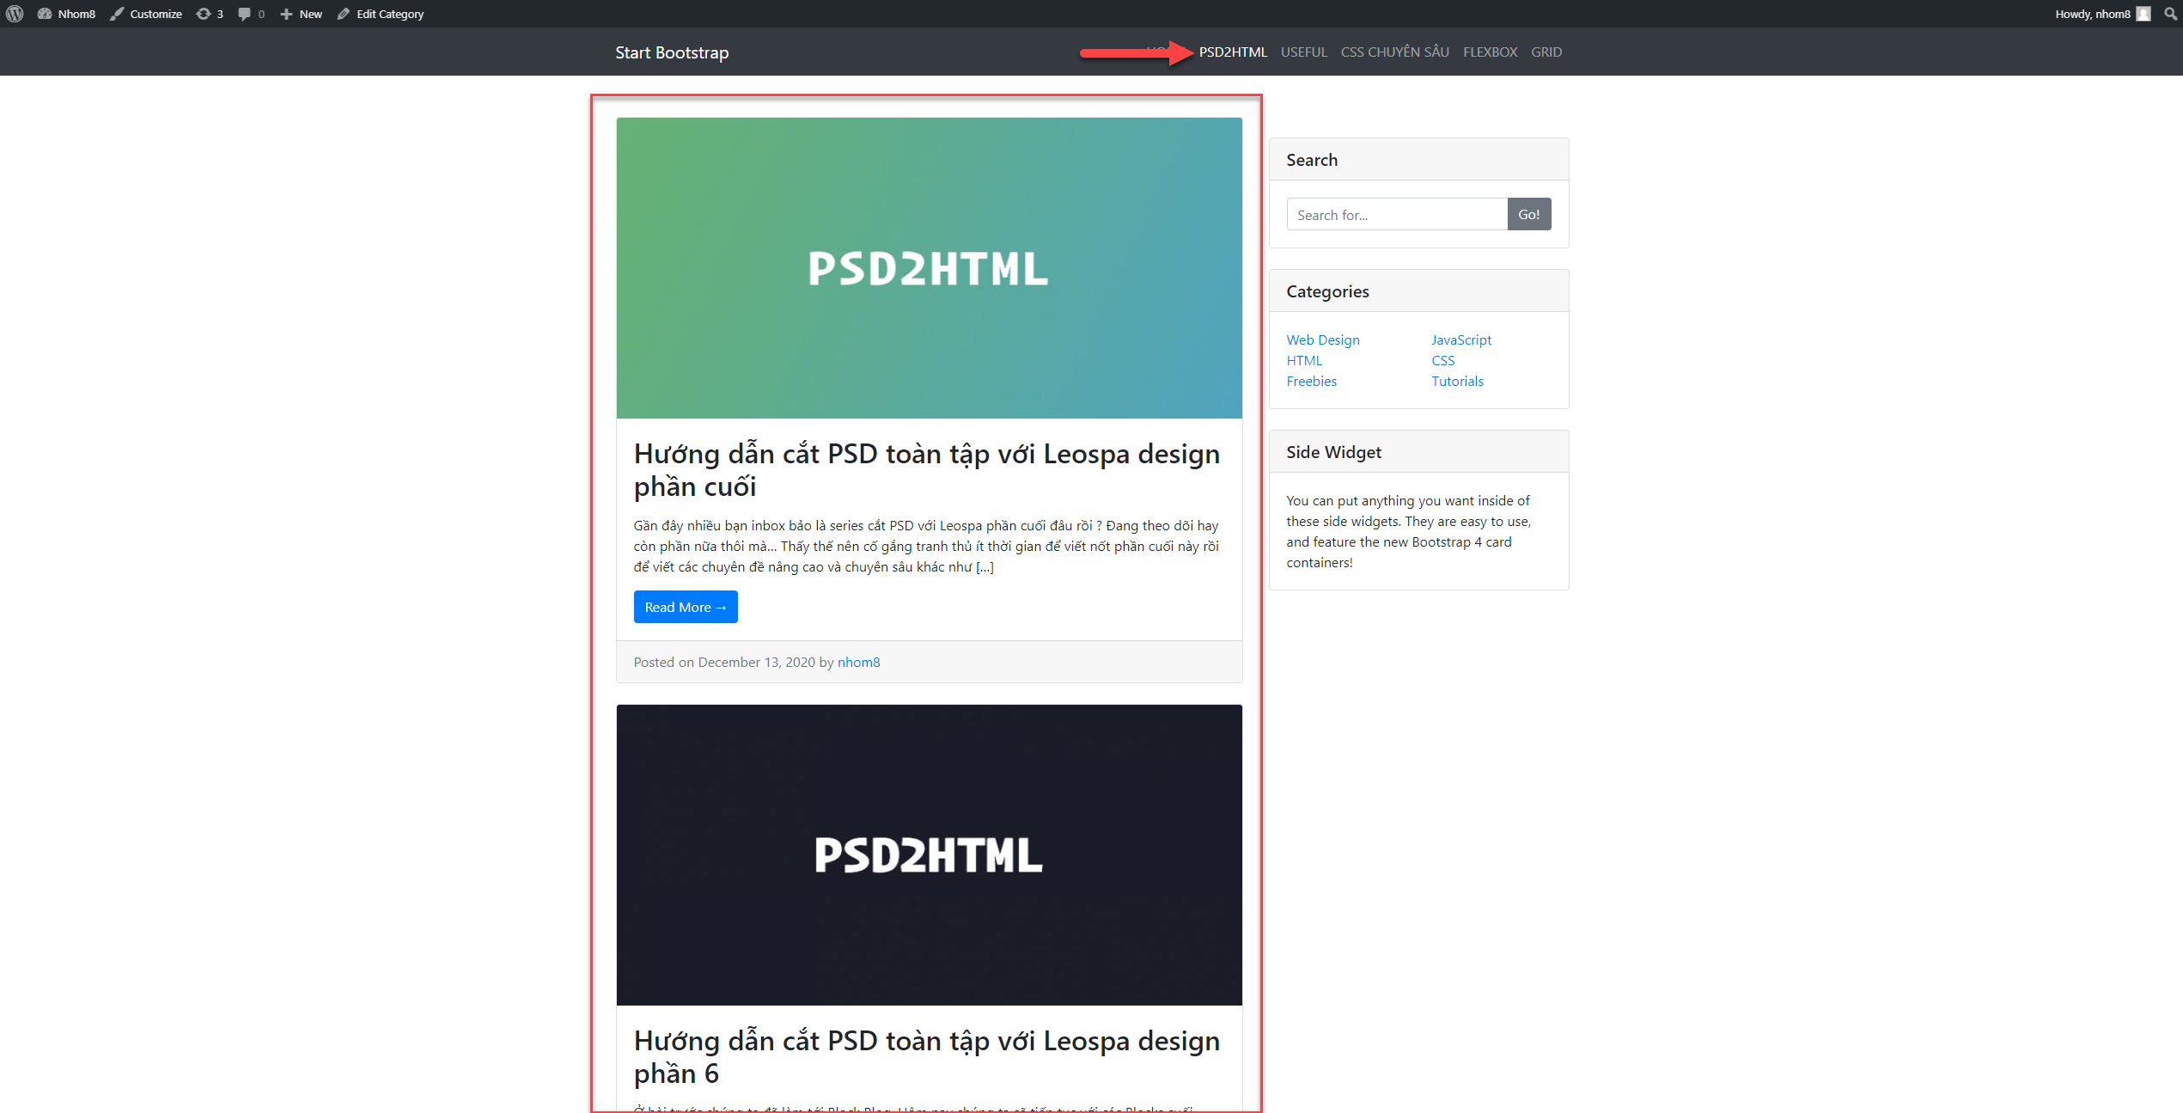

Hình 85. Hiển thị bài viết theo danh mục

Có NavBar rồi thì còn lại là chúng ta sẽ đi tạo custom logo cho header. Chèn hàm sau vào functions.php để kích hoạt custom logo trong WordPress:

|  |
| --- |
| function nhom8_theme_setup() {      // Add <title> tag support      add_theme_support( 'title-tag' );      // Add custom-logo support      add_theme_support( 'custom-logo' );  }  add_action( 'after_setup_theme', 'nhom8_theme_setup'); |

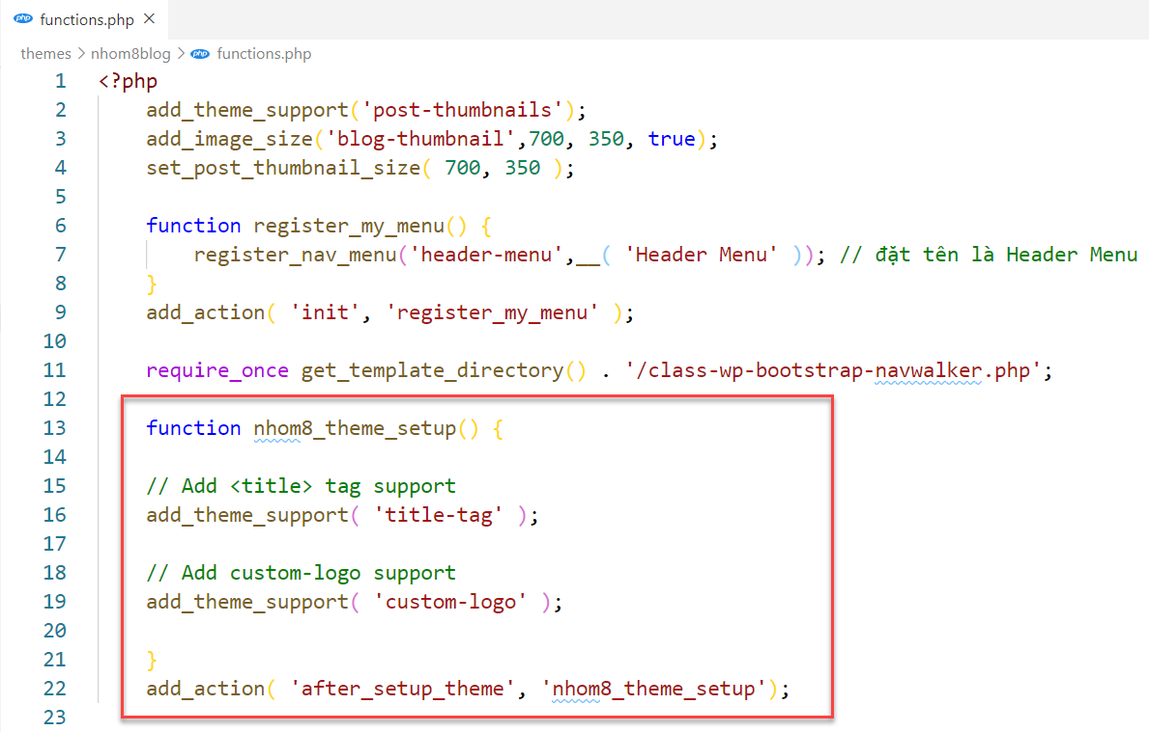

Hình 86. Hàm kích hoạt custom logo

Ở trang chủ click “Customize” ở thanh công cụ góc trên phía bên trái. Tiếp tục vào “Site Identity”. Hiện phần chọn logo là thành công.

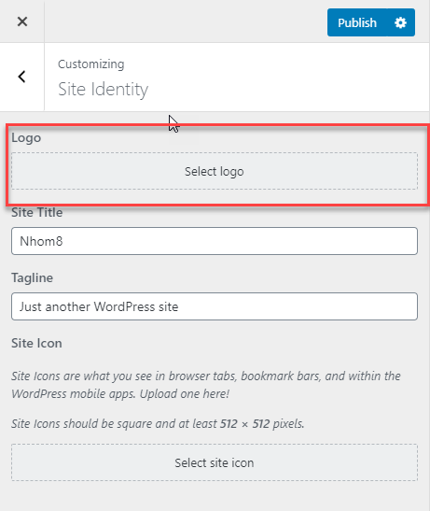

Hình 87. Kích hoạt Custom Logo

Vào file header xóa dòng sau:

|  |
| --- |
| <a class="navbar-brand" href="#">Start Bootstrap</a> |

Thay vào đó là code như sau:

|  |
| --- |
| <div class="logo">  <?php if( has_custom_logo() ):  ?>  <?php  // Get Custom Logo URL  $custom_logo_id = get_theme_mod( 'custom_logo' );  $custom_logo_data = wp_get_attachment_image_src( $custom_logo_id , 'full' );  $custom_logo_url = $custom_logo_data[0];  ?>  <a href="<?php echo esc_url( home_url( '/' ) ); ?>"  title="<?php echo esc_attr( get_bloginfo( 'name' ) ); ?>"  rel="home">  <img src="<?php echo esc_url( $custom_logo_url ); ?>"  alt="<?php echo esc_attr( get_bloginfo( 'name' ) ); ?>"  style="max-width: 200px; height: 50px; object-fit: contain;"/>  </a>  <?php else: ?>  <div class="site-name"><?php bloginfo( 'name' ); ?></div>  <?php endif; ?>  </div> |

Đoạn code **$custom_logo_id** sẽ lấy ra ID của Logo mặc định của website. Sau đó dùng hàm **wp_get_attachment_image_src** để lấy ra thông tin của hình logo đó thông qua ID của nó. Và **$custom_logo_data** sẽ trả về một mảng gồm nhiều thông tin và ở phần tử đầu tiên, tức là [0] trong mảng ,là đường dẫn hình ảnh mà chúng ta cần cho nó vào thẻ img.

Đoạn **esc_url( home_url( '/' ) )** nó sẽ in ra địa chỉ trang chủ của website chúng ta để khi người ta nhấn vào logo sẽ quay về trang chủ.

Ta vào **Customize**  → **Site Identity** → **Select logo** như khi nãy. Chọn file ảnh logo. Sau đó nhấn chọn và **Skip cropping** để bỏ cắt (Nếu không bạn có thể cắt bức hình theo mong muốn) → Nhấn **Publish**.

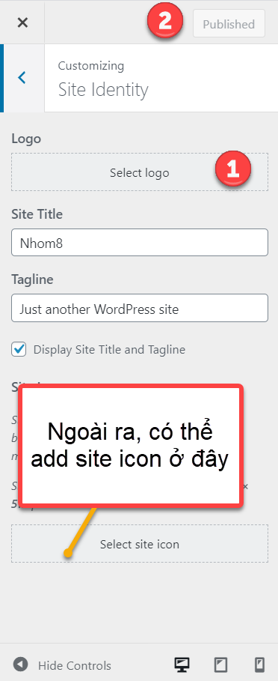

Hình 88. Chọn logo

Kết quả:

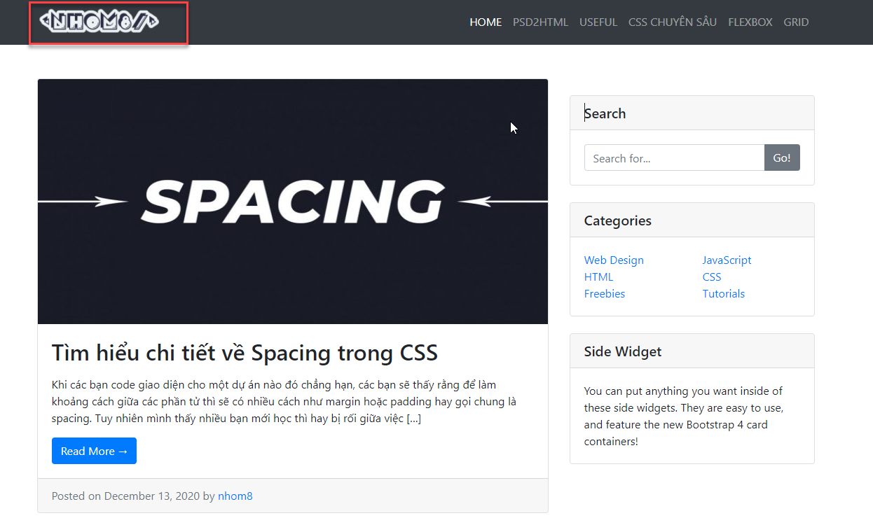

Hình 89. Logo header

#### Custom Footer

Ảnh mẫu:

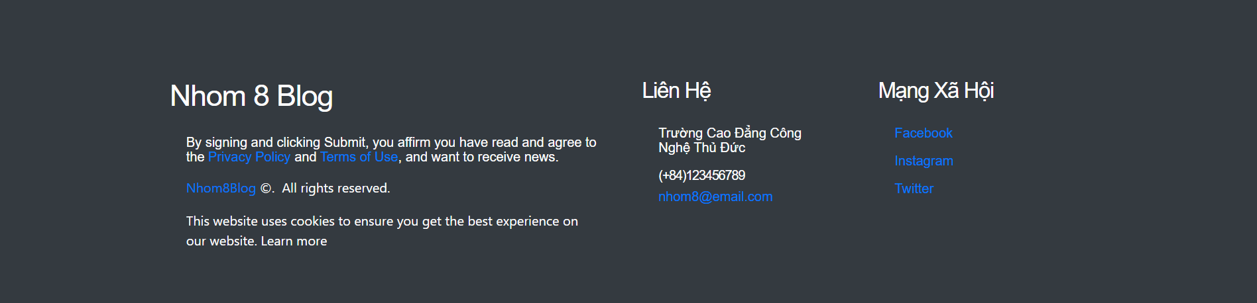

Hình 90. Mẫu footer

Đầu tiên ta cài đặt plugin [**Black Studio TinyMCE Widget**](http://localhost/wp_cms_nhom8/wp-admin/plugin-install.php?tab=plugin-information&plugin=black-studio-tinymce-widget&TB_iframe=true&width=600&height=550).

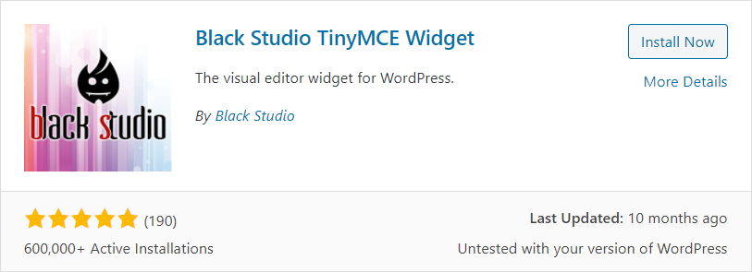

Hình 91. Black Studio TinyMCE Widget

Sau đó add **Bootstrap** vào. Bạn có thể add file vào theo như hướng dẫn trang:

<https://www.cyberpunk.rs/how-to-add-bootstrap-to-wordpress-theme>

Ở đây mình làm theo cách 1. Liên kết với CDN Bootstrap. Copy đoạn code này bỏ vào file **functions.php**:

|  |
| --- |
| //Add bootstrap  function your_script_enqueue()  {      wp_enqueue_script('bootstrap_js', 'https://stackpath.bootstrapcdn.com/bootstrap/4.1.1/js/bootstrap.min.js', array('jquery'), NULL, true);      wp_enqueue_style('bootstrap_css', 'https://stackpath.bootstrapcdn.com/bootstrap/4.1.1/css/bootstrap.min.css', false, NULL, 'all');      wp_enqueue_style('custom_style', get_template_directory_uri() . '/css/your_style.css', array(), '1.0.0', 'all');      wp_enqueue_script('custom_js', get_template_directory_uri() . '/js/custom.js');  }  add_action('wp_enqueue_scripts', 'your_script_enqueue'); |

Tiếp theo ta tạo 3 Widget Area cho footer. Code sau vào **functions.php**:

|  |
| --- |
| function register_widget_areas()  {      register_sidebar(array(          'name'          => 'Footer area one',          'id'            => 'footer_area_one',          'description'   => 'This widget area description',          'before_widget' => '<section class="footer-area footer-area-one">',          'after_widget'  => '</section>',          'before_title'  => '<h1>',          'after_title'   => '</h1>',      ));      register_sidebar(array(          'name'          => 'Footer area two',          'id'            => 'footer_area_two',          'description'   => 'This widget area description',          'before_widget' => '<section class="footer-area footer-area-two">',          'after_widget'  => '</section>',          'before_title'  => '<h4>',          'after_title'   => '</h4>',      ));      register_sidebar(array(          'name'          => 'Footer area three',          'id'            => 'footer_area_three',          'description'   => 'This widget area description',          'before_widget' => '<section class="footer-area footer-area-three">',          'after_widget'  => '</section>',          'before_title'  => '<h4>',          'after_title'   => '</h4>',      ));  }  add_action( 'widgets_init', 'register_widget_areas' ); |

* **name**(string): Tên hiển thị của sidebar.
* **id** (string): id của sidebar, sẽ dùng để hiển thị ở template
* **description** (string): mô tả về sidebar
* **class** (string): tên class CSS sẽ được gán khi hiển thị widget ở giao diện
* **before_widget** (string): đoạn mã HTML xuất hiện trước widget
* **after_widget** (string): đoạn mã HTML hiển thị sau widget
* **before_title** (string): đoạn mã HTML xuất hiện trước tiêu đề widget
* **after_title** (string):  đoạn mã HTML hiển thị sau tiêu đề của widget

Để hiển thị các widget trên trang web. Ta vào **footer.php**, sau đó xóa phần <footer>… </footer> của code có sẵn đi. Sau đó copy đoạn code sau để thay vào:

|  |
| --- |
| <footer class="pt-5 pb-5 border-top bg-dark ">    <div class="container">      <div class="row">          <div class="col-12 col-md-6 mt-5">              <?php dynamic_sidebar('footer_area_one'); ?>          </div>          <div class="col-12 col-md-3 mt-5">              <?php dynamic_sidebar('footer_area_two'); ?>          </div>          <div class="col-12 col-md-3 mt-5">              <?php dynamic_sidebar('footer_area_three'); ?>          </div>      </div>    </div>  </footer> |

Phương thức [**dynamic_sidebar()**](https://developer.wordpress.org/reference/functions/dynamic_sidebar/) với 1 tham số truyền vào là **name** hoặc **id** của **Widget Areas**. Code trên bạn có thể tùy chỉnh lại layout theo nhu cầu.

Vào Appearance → Widgets. Nếu tạo thành công ta sẽ được như hình:

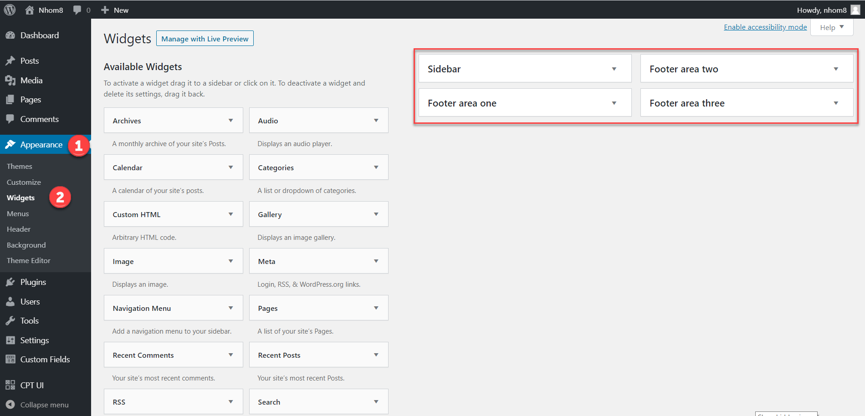

Hình 92. Widget Area

Tiếp đến ta thêm Visual Editor widget vào các widget footer đã tạo. Kéo xuống chọn Visual Editor → chọn tới Widget Area cần thêm vào → Add Widget.

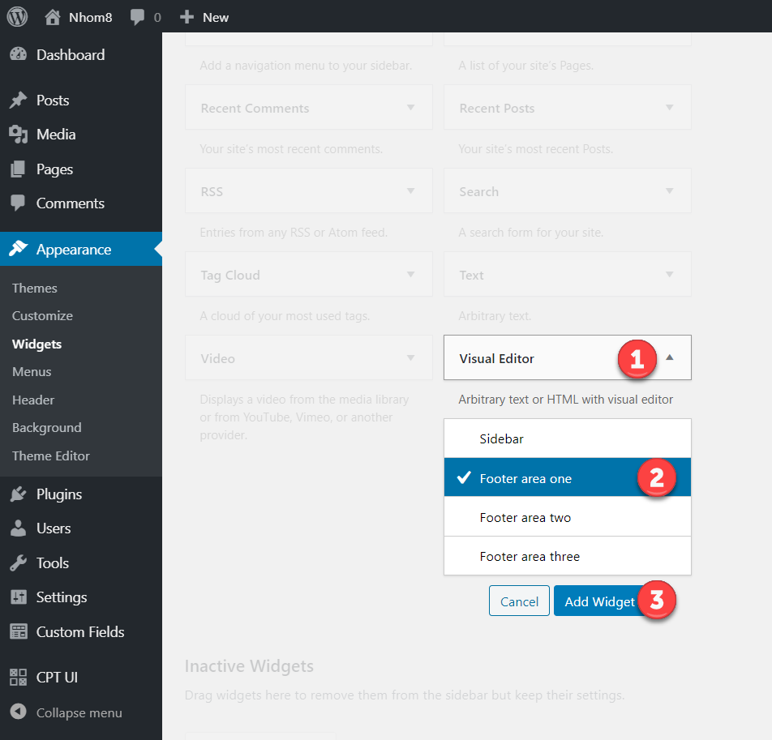

Hình 93. Add Visual Editor

Xuất hiện giao diện như sau. Điền nội dung theo thiết kế. Visual Editor sử dụng như một editor text quen thuộc. Ngoài ra ta có thể thêm Media. Sau khi soạn thảo xong ta Save lại.

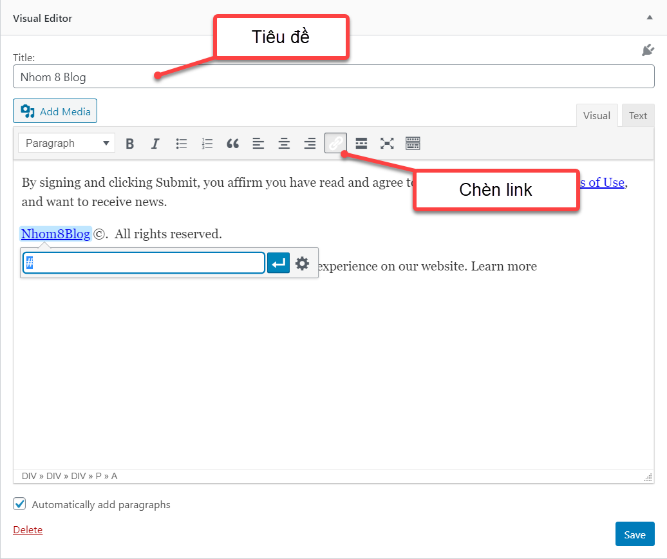

Hình 94. Viết footer

Ta cũng có thể edit code bằng cách chọn qua tab **Text**.

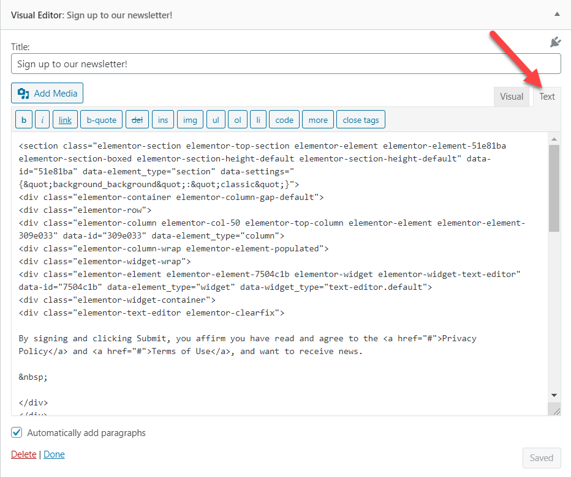

Hình 95. Code footer

Tiếp theo ta cần CSS để có được giao diện như mình muốn. Bước thêm code CSS. Cách thêm CSS vào WordPress đọc thêm tại đây: [Beginner's Guide: How to Use CSS in WordPress for Easy Style Tweaks (themeisle.com)](https://themeisle.com/blog/css-in-wordpress/)

Ta thêm vào đoạn code sau này vào cuối. Để có thể tùy chỉnh dễ dàng bạn có thể vào code để chèn class khi viết footer bằng cách edit code ở hình trên.

|  |
| --- |
| /* Footer css */  .footer-area h1 {    color: #fff;    font-family: heebo, Sans-serif;    font-size: 36px;    font-weight: 500;    line-height: 1.1em;    letter-spacing: -1px;  }  .footer-area h4{     color: #fff;    font-family: heebo, Sans-serif;    font-size: 26px;    font-weight: 500;    line-height: 1.1em;    letter-spacing: -1px;  }  .textwidget>p{    color: #fff;    font-family: heebo, Sans-serif;    font-size: 16px;    font-weight: 400;    line-height: 1.1em;    letter-spacing: 0px;  }  .textwidget h2{     color: #fff;    font-family: heebo, Sans-serif;    font-size: 16px;    font-weight: 500;    line-height: 1.1em;    letter-spacing: -1px;  }  .footer-area a{    text-decoration: none;  }  .elementor-text-editor, .elementor-text-editor p{    color: #fff;  } |

Đây là kết quả đạt được:



Hình 96. Footer sau khi CSS

#### Sidebar

Ảnh mẫu:

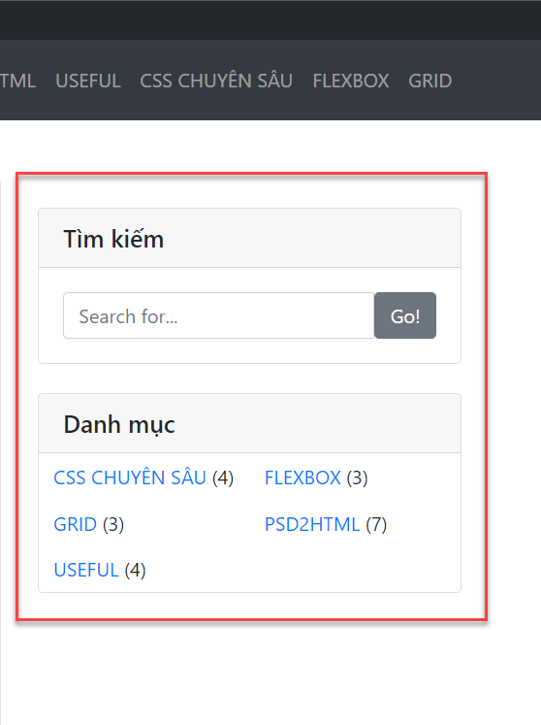

Hình 97. Ảnh mẫu Sidebar

Để làm được như mẫu ta sẽ tạo một Widget Area để chứa các widget con trong đó. Mặc định của Wordpress không tạo sẵn một Widget Area nên ta cần khởi tạo trong file functions.php:

|  |
| --- |
| /*Sidebar*/  function nhom8_blog_widgets_init() {  register_sidebar( array(          'name'          => __( 'Sidebar', 'sidebar-mini' ),          'id'            => 'sidebar-mini',          'description'   => __( 'Đây lưu những widget của nhom8blog', 'sidebar-mini' ),          'before_widget' => '<div id="%1$s" class="card my-4 %2$s">',          'after_widget'  => '</div>',          'before_title'  => '<h5 class="card-header">',          'after_title'   => '</h5>',      ) );  }  add_action( 'widgets_init', 'nhom8_blog_widgets_init' ); |

* before_widget: là div bọc widget
* before_title: là thẻ bọc tiêu đề của widget
* Ở theme bootstrap người ta dùng lớp card my-4 và tiêu đề card-header

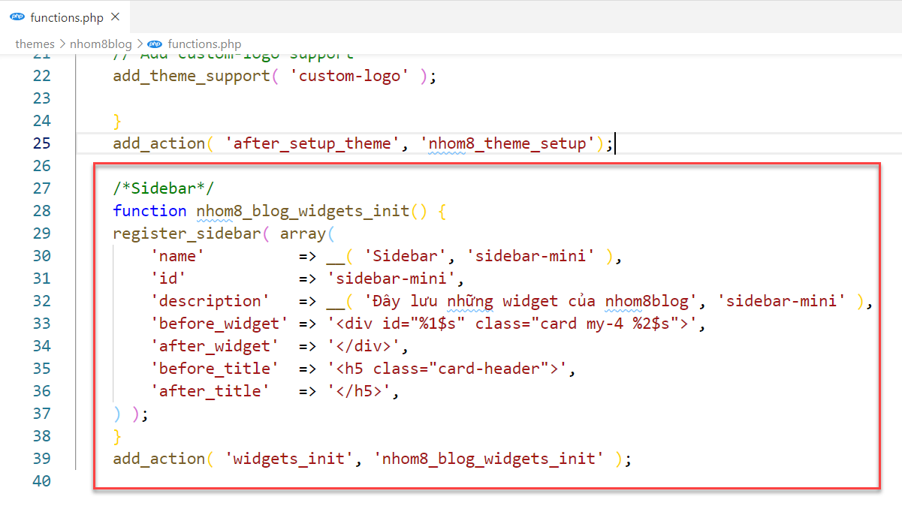

Hình 98. Tạo widget area sidebar

Mở file sidebar.php xóa hết code chỉ để lại <div class="col-md-4"> bọc bên ngoài và thêm hàm <?php dynamic_sidebar('sidebar-mini'); ?> như hình sau:

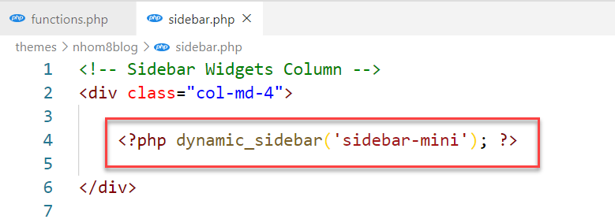

Hình 99. Hiển thị widget area mới tạo

Hàm này dùng để gọi Sidebar đã đăng ký với id là sidebar-mini.

Tiếp đến ta sẽ thêm các widget con vào widget area Sidebar. Vào Dashboard → Appearance → Widget. Ở đây ta sẽ thấy widget area Sidebar tạo khi nãy.

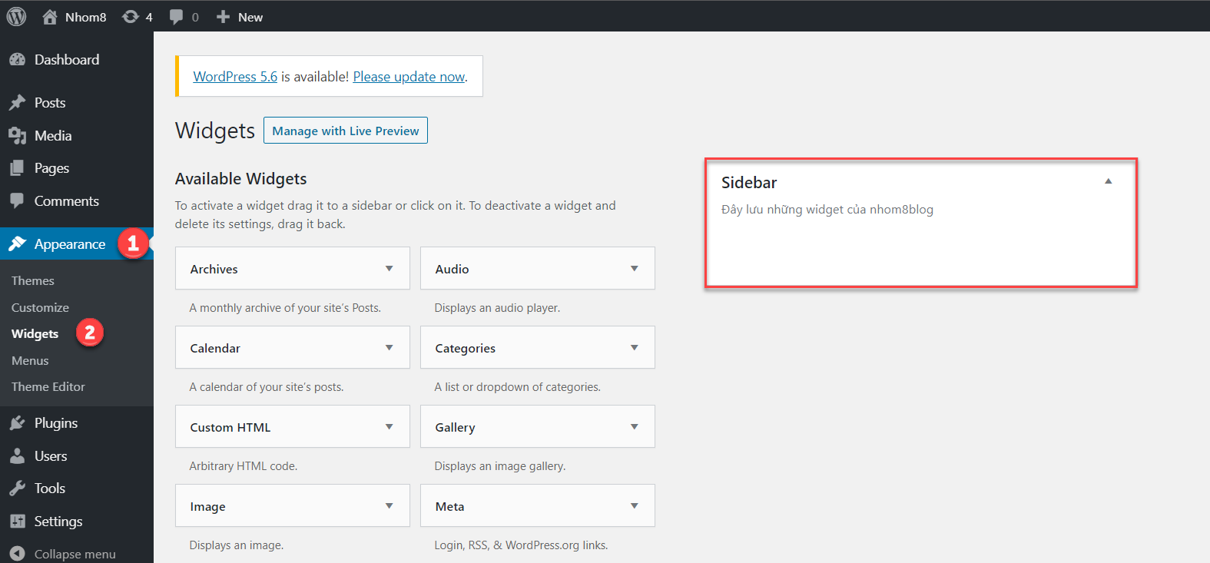

Hình 100. Widget area Sidebar

Đầu tiên là thêm widget tìm kiếm. Chúng ta chọn vào “Custom HTML” → tích chọn vào “Sidebar” → Click “Add Widget” hoặc đơn giản hơn bạn có thể kéo “Custom HTML” thả sang Sidebar của chúng ta. Sau đó điền title và content cho widget. Rồi lưu lại. Nội dung của phần content:

|  |
| --- |
| <form action="http://localhost/wp_cms_nhom8/" method="get">      <div class="input-group">          <input type="text" class="form-control" name="s" placeholder="Search for...">          <span class="input-group-btn">              <button class="btn btn-secondary" type="submit">Go!</button>          </span>      </div>  </form> |

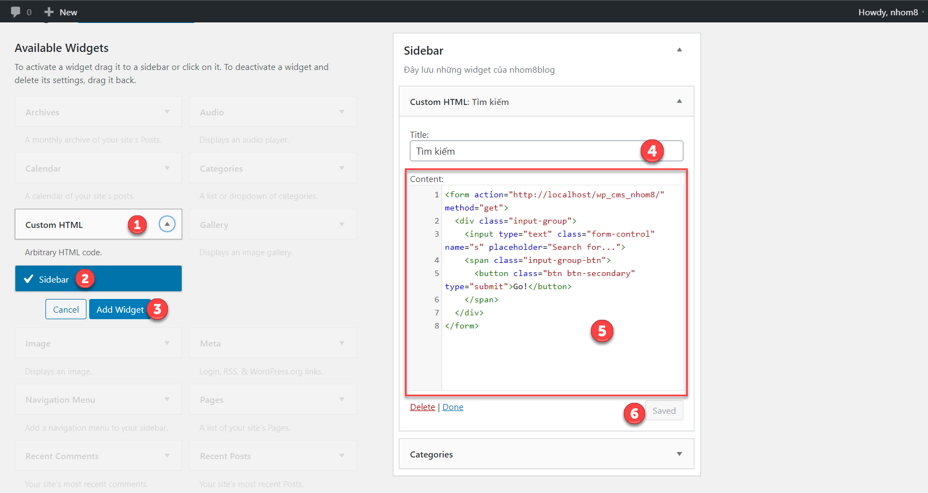

Hình 101. Widget tìm kiếm

Kế tiếp là widget danh mục. Kéo “Categories” sang Sidebar → đặt tiêu đề → tích chọn “Show post counts” để hiển thị số lượng bài viết theo danh mục → lưu lại.

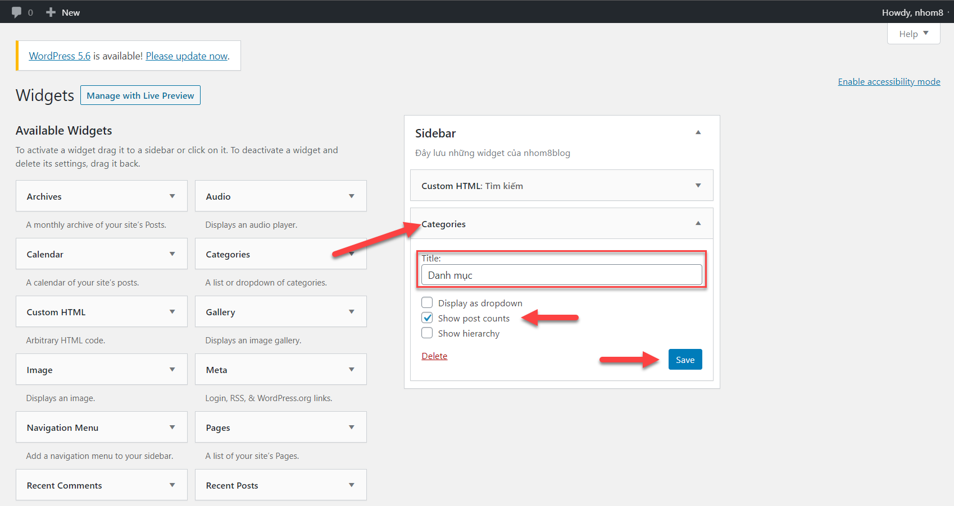

Hình 102. Widget danh mục

Quay lại trang chủ có thể thấy Sidebar của chúng ta đã được hiển thị. Tiếp đến là cần CSS cho phần sidebar này. Chèn file style.css vào header như hình sau:

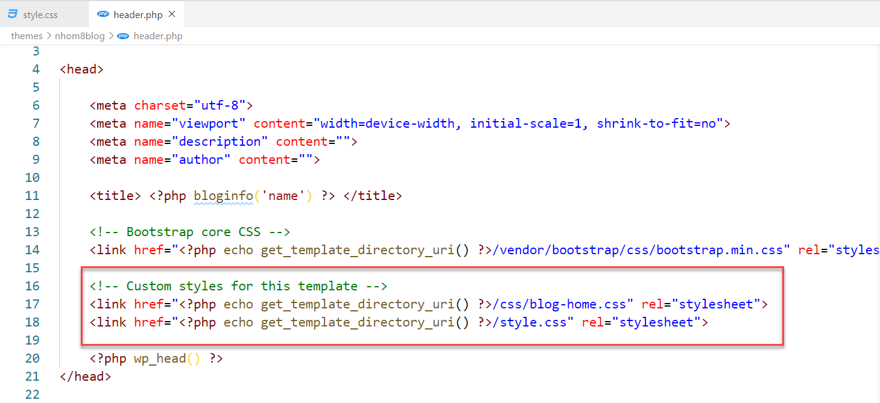

Hình 103. Chèn style.css vào header

Mở file style.css ra và thêm đoạn code CSS sau vào:

|  |
| --- |
| .textwidget {    padding: 20px;  }  .widget_categories ul {    list-style: none;    margin: 0;    padding: 0;  }  .widget_categories ul li {    width: 50%;    float: left;    padding: 7px 12px 7px 12px;  }  .widget_categories ul li a {    text-decoration: none;  } |

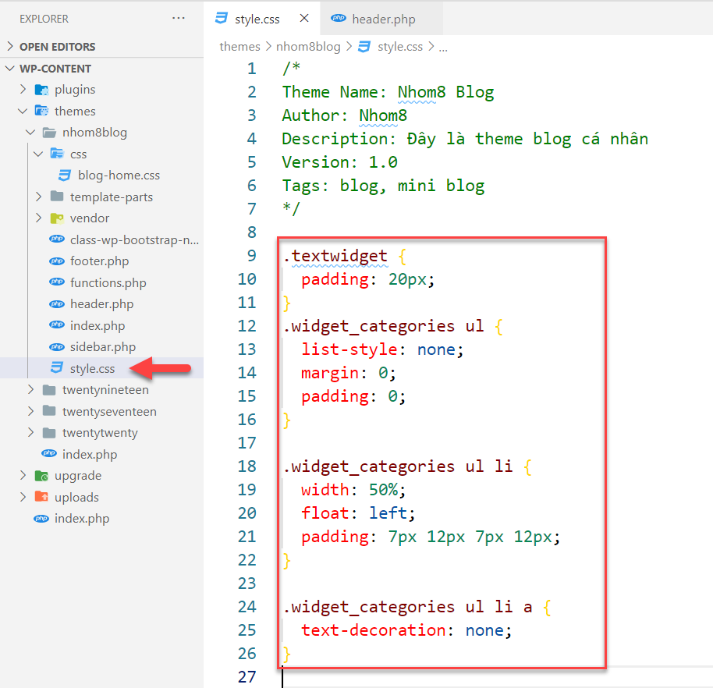

Hình 104. CSS cho sidebar

Quay lại trang chủ và xem kết quả:

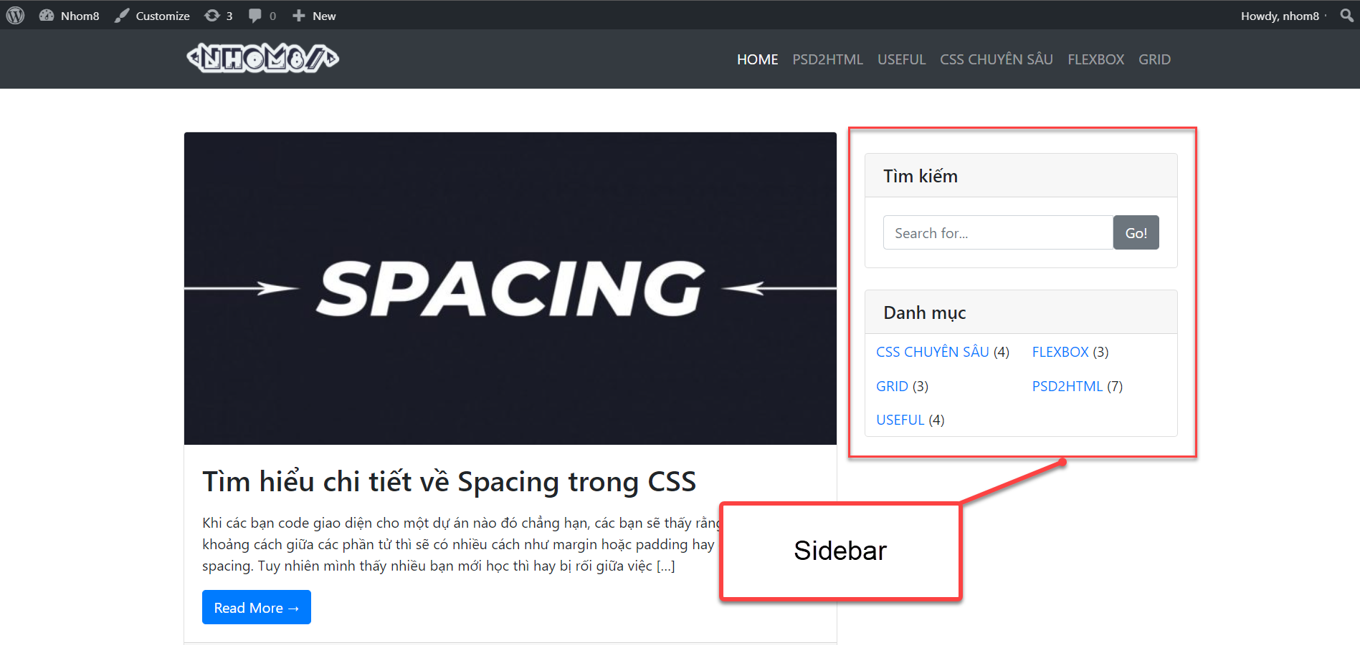

Hình 105. Sidebar

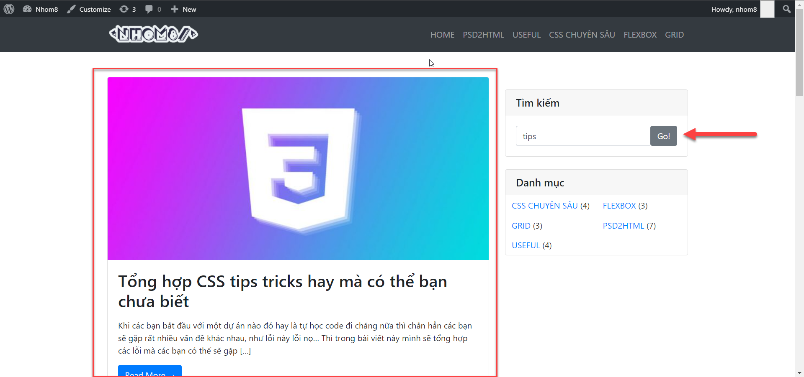

Hình 106. Tìm kiếm với từ khóa "tips"

#### Phân trang

Ảnh mẫu:



Hình 107. Pagination

Ở đây ta sẽ phân trang theo định dạng của Bootstrap. Cấu trúc HTML của nó là ul.pagination > li.page-item. Nên ta sẽ viết hàm tạo ra phân trang có cấu trúc tương tự.

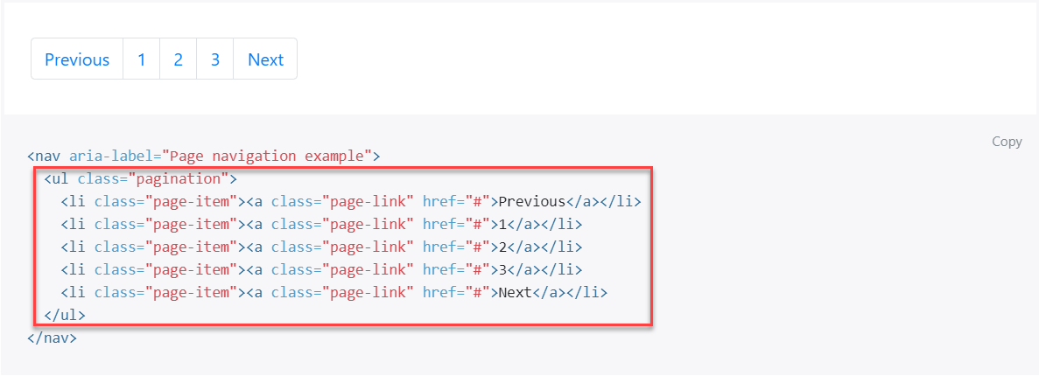

Hình 108. Mẫu pagination của Bootstrap

Mở file index.php ở phần <!-- Pagination --> ta sẽ xóa hết code ở đây thay vào đó là gọi hàm <?php nhom8_blog_pagination() ?>.

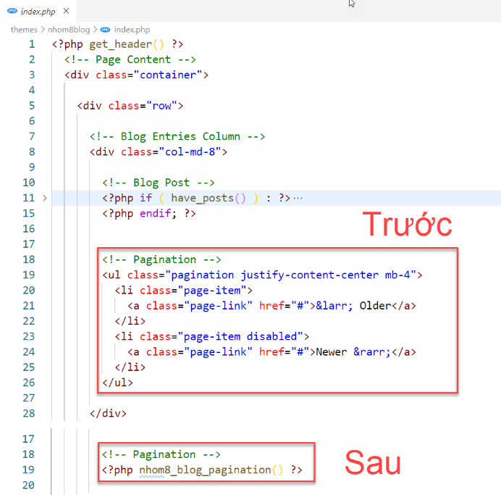

Hình 109. Chèn hàm tạo phân trang vào index.php

Viết hàm nhom8_blog_pagination()trong file functions.php như sau:

|  |
| --- |
| /*Pagination*/  function nhom8_blog_pagination() {      global $wp_query;      $pages = paginate_links( array(              'format'        => '?paged=%#%',              'current'       => max( 1, get_query_var('paged') ),              'total'         => $wp_query->max_num_pages,              'type'          => 'array',              'prev_next'     => true,              'prev_text'     => __('« Trước'),              'next_text'     => __('Sau »'),          )      );      if( is_array( $pages ) ) {          $paged = ( get_query_var('paged') == 0 ) ? 1 : get_query_var('paged');          $pagination = '<ul class="pagination justify-content-center mb-4">';          foreach ( $pages as $page ) {              $pagination .= "<li class='page-item'>$page</li>";          }          $pagination .= '</ul>';            echo $pagination;        }  } |

Hàm này sẽ tạo phần phân trang theo chuẩn Bootstrap. Tiếp đến là CSS cho phần phân trang này. Mở file style.css và code như sau:

|  |
| --- |
| .page-numbers {    position: relative;    display: block;    padding: 0.5rem 0.75rem;    margin-left: -1px;    line-height: 1.25;    color: #007bff;    background-color: #fff;    border: 1px solid #dee2e6;  }  .page-numbers.current {    z-index: 1;    color: #fff;    background-color: #007bff;    border-color: #007bff;  } |

Tiếp đến vào Dashboard → Settings → Reading cài số lượng sẽ được hiển thị trên một trang (ở đây mình để là 4) rồi lưu lại thay đổi. Quay lại trang chủ để xem kết quả.

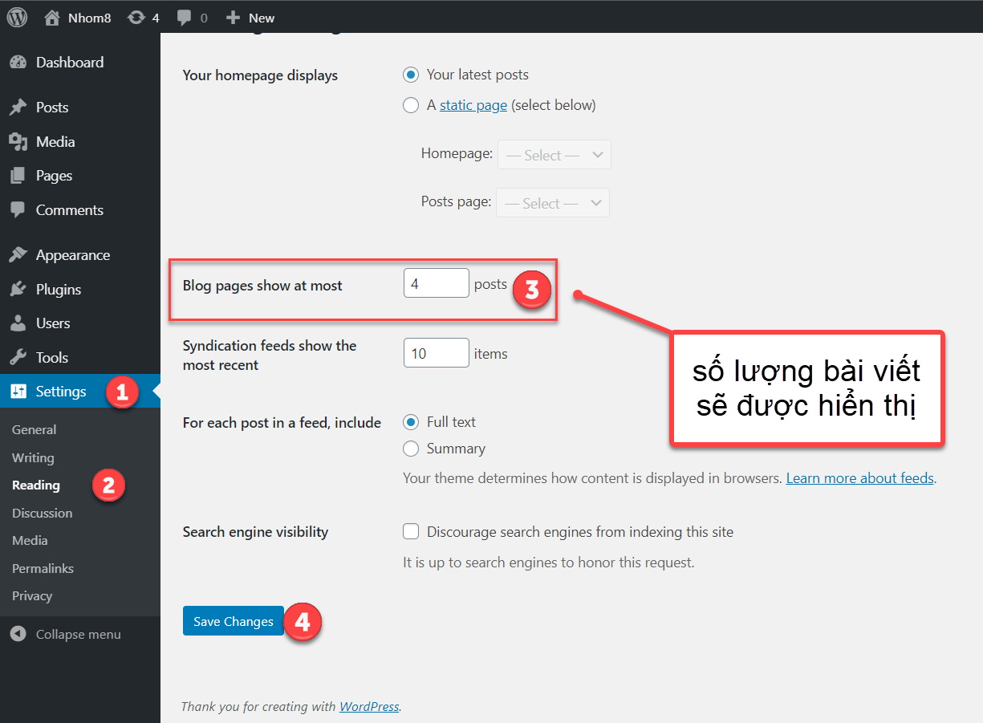

Hình 110. Cài đặt số lượng bài viết sẽ hiển thị

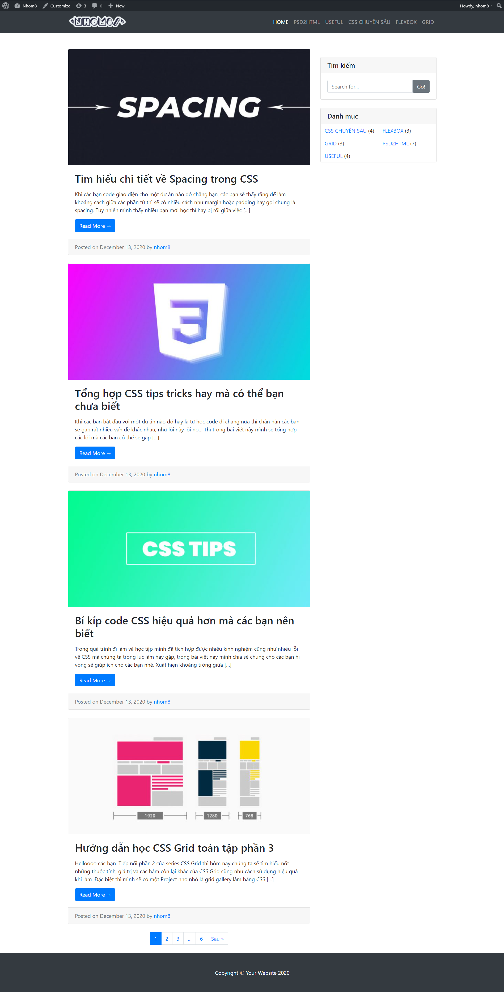

Hình 111. Trang chủ sau khi được phân trang

### Breadcrumbs

**Breadcrumbs** hay **Breadcrumbs trail** là một loại thẻ điều hướng với nhiều đường link phân cấp khác nhau thường được đặt ở đầu trang*.*Dễ hiểu hơn,**Breadcrumbs**là một **đường dẫn Anchor text** được phân cấp thường nằm ở đầu trang. Chi tiết hơn có thể đọc tại: <https://wiki.matbao.net/breadcrumbs-la-gi-cach-toi-uu-seo-cho-breadcrumbs-wordpress/#breadcrumbs-la-gi>.

Ảnh mẫu:

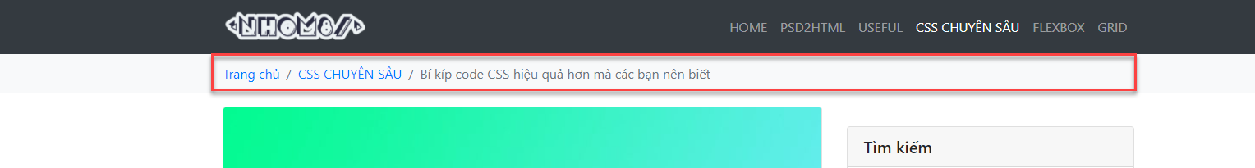\

Hình 112. Ảnh mẫu breadcrumbs

Ta sẽ viết breadcrumbs theo tài liệu của Bootstrap và có cấu trúc như sau:

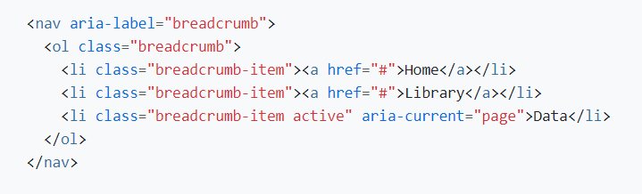

Hình 113. Breadcrumbs Bootstrap

Để bắt đầu, viết hàm tạo breadcrumbs trong functions.php tạo code HTML theo cấu trúc ở hình trên:

|  |
| --- |
| /*Breadcrumbs*/  function nhom8_blog_breadcrumbs() {      if(!is_home()) {          echo '<nav class="bg-light" aria-label="breadcrumb">';              echo '<ol class="breadcrumb container bg-light">';              echo '<a class="breadcrumb-item text-decoration-none" href="'.home_url('/').'">Trang chủ</a>';              if (is_category() || is_single()) {                  $categories = wp_get_post_terms( get_the_id(), 'category' );                  if ( $categories ):                      foreach ( $categories as $category ): ?>                          <a href="<?php echo get_term_link( $category->term_id, 'category' ); ?>" class="breadcrumb-item text-decoration-none"><?php echo $category->name; ?></a>                      <?php endforeach;                  endif;                  if (is_single()) {                      the_title('<span class="breadcrumb-item active">','</span>');                  }              } elseif (is_page()) {                  the_title('<span class="breadcrumb-item active">','</span>');              }              echo '</ol>';          echo '</nav>';      }  } |

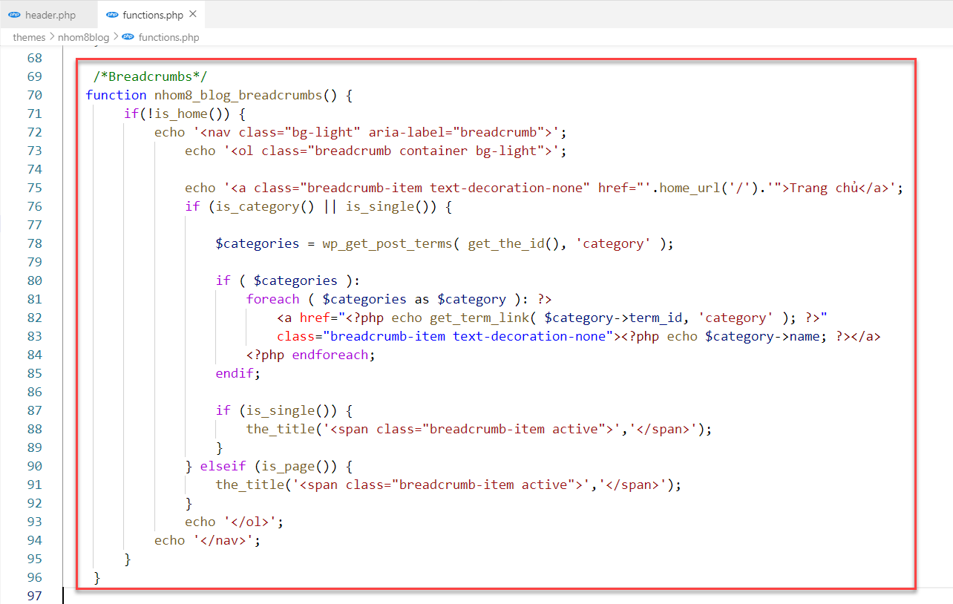

Hình 114. Tạo breadcrumbs

Tiếp đến mở header.php chèn hàm nhom8_blog_breadcrumbs() nhưng theo thực tế breadcrumbs chỉ xuất hiện ở trang con và sẽ ẩn ở trang chủ vì thế trong hàm nhom8_blog_breadcrumbs() mình đã viết chỉ khác trang chủ thì mới show breadcrumbs.

Do đó class mb-5 chỉ có tác dụng khi ở trang chủ. Chèn hàm sau thay thế class mb-5: <?php echo is_home() ? 'mb-5' : '' ?>

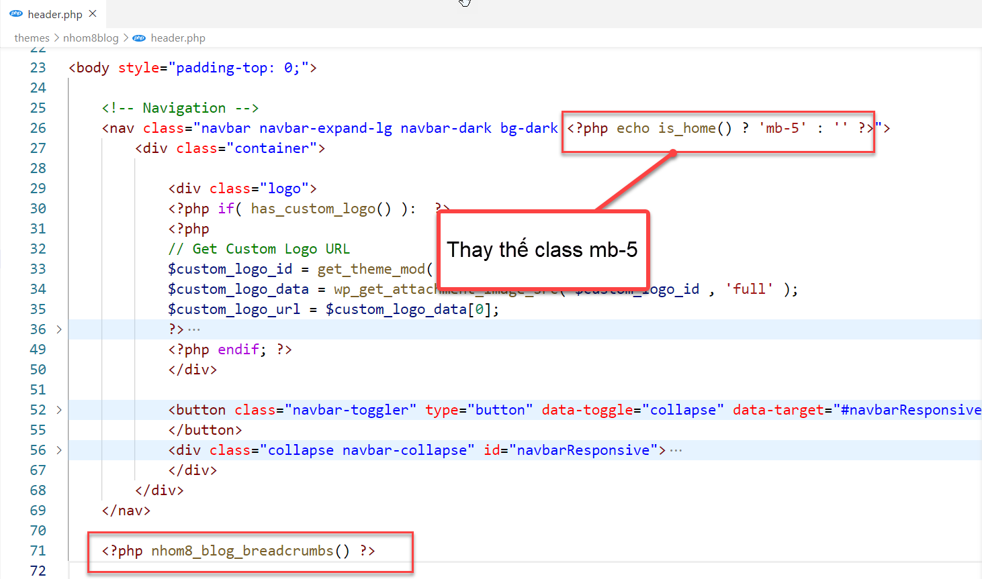

Hình 115. nhom8_blog_breadcrumbs()

Thử vào bài viết bất kỳ bằng cách click “Read More”. Breadcrumbs sẽ được hiển thị ngay dưới NavBar.

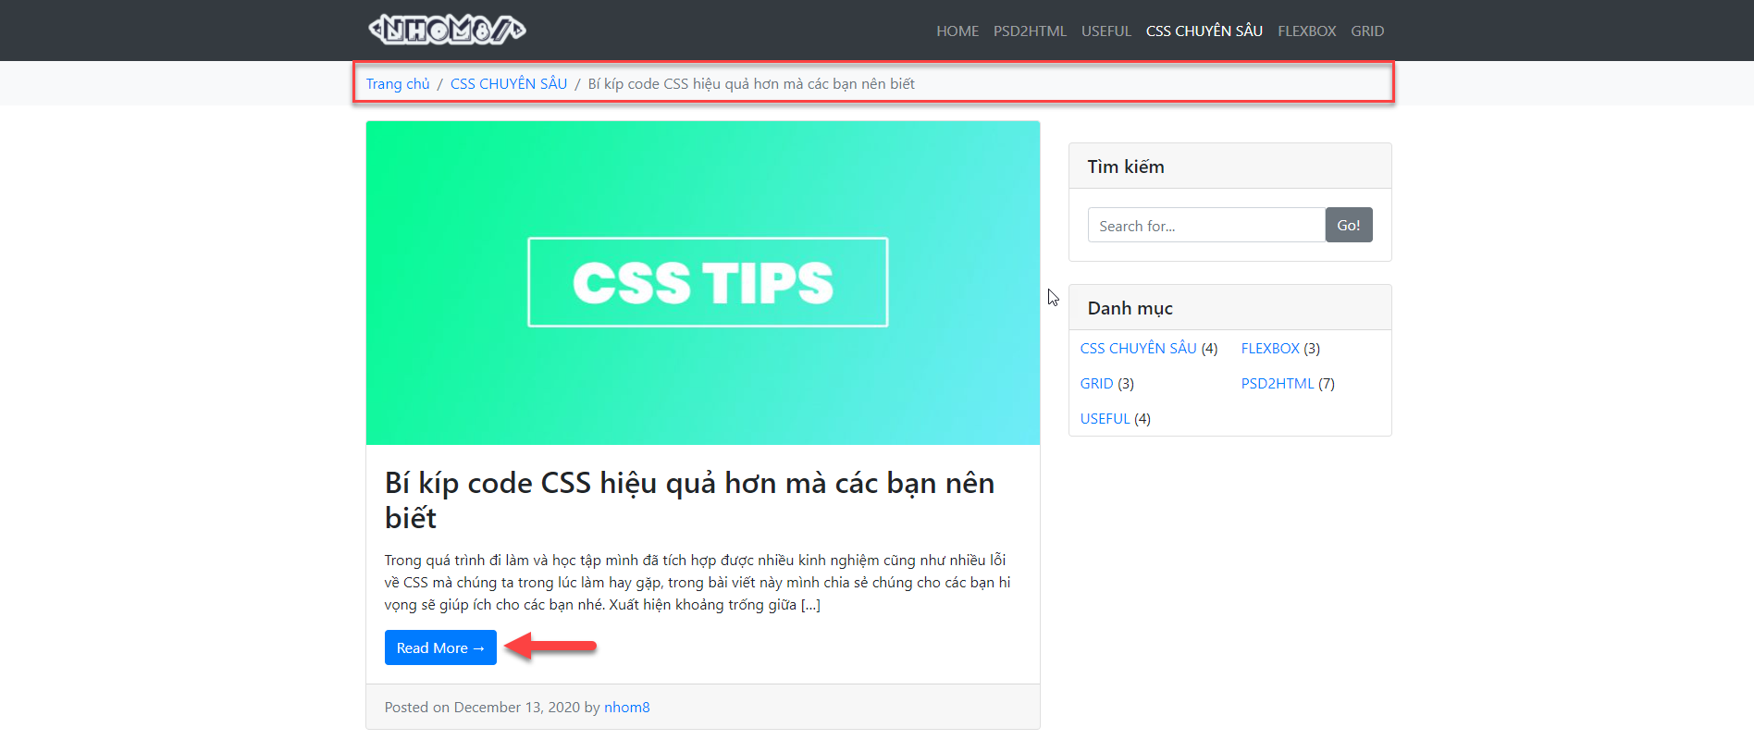

Hình 116. Breadcrumbs

### Trang bài viết

#### Hiển thị nội dung bài viết

Để hiển thị một trang bài viết ta sẽ tạo hai file single.php và content-single.phptheo đường dẫn:

* wp-content/themes/nhom8blog/single.php
* wp-content/themes/nhom8blog/template-parts/content-single.php

Copy toàn bộ nội dung trong file index.php vào single.php xóa bỏ hàm phân trang nhom8_blog_pagination(). Tiếp theo đó thay thế “template-parts/content” thành “template-parts/content-single”, để gọi file content-single.php trong template-parts.

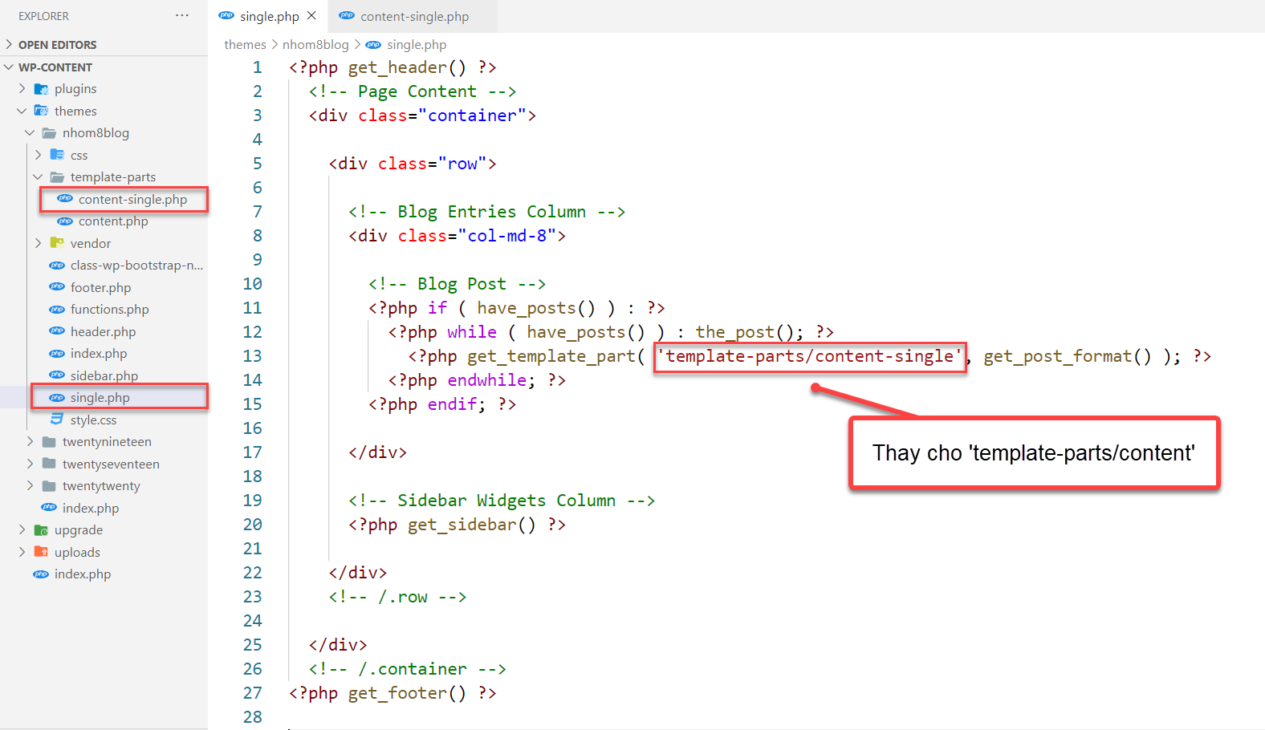

Hình 117. Tạo trang bài viết

Tiếp đến là viết nội dung cho file content-single.php. Đây là file hiển thị ra nội dung chi tiết của một bài viết. Ta viết code như sau:

|  |
| --- |
| <!-- Tiêu đề -->  <h1 class="mt-4"><?php the_title() ?></h1>  <!-- Tác giả -->  <p class="lead">    by    <?php the_author_posts_link() ?>    in    <?php the_category(' &nbsp;&#47;&nbsp; ') ?>  </p>  <hr>  <!-- Ngày tháng -->  <p>Posted on <?php echo get_the_date() ?></p>  <hr>  <!-- Ảnh preview -->  <?php the_post_thumbnail('post-large',['class'=> 'img-fluid rounded']) ?>  <hr>  <!-- Nội dung -->  <?php the_content() ?> |

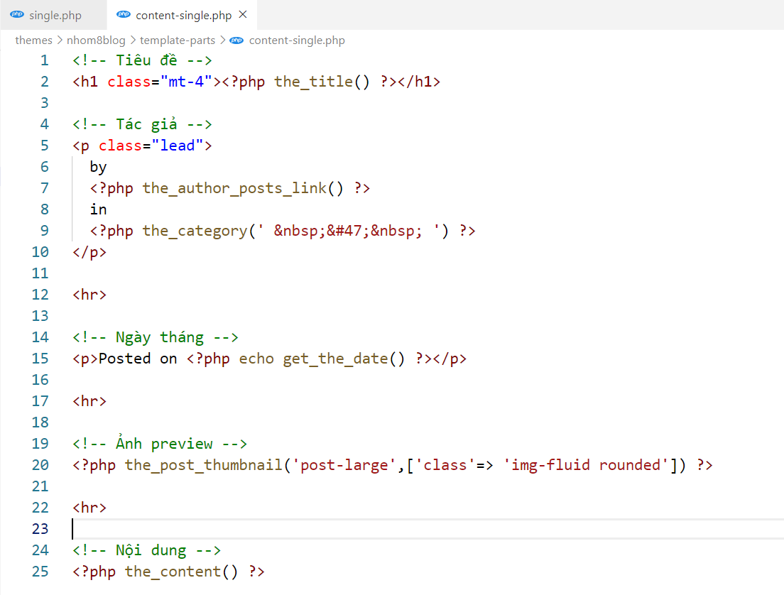

Hình 118. content-single.php

Ở trong blog, ảnh thumbnail không chỉ xuất hiện ở trang chủ mà còn xuất hiện trong bài viết và phần các bài viết liên quan. Nên ta sẽ viết thêm 2 định dạng ảnh cho bài viết và các bài viết liên quan trong file functions.php.

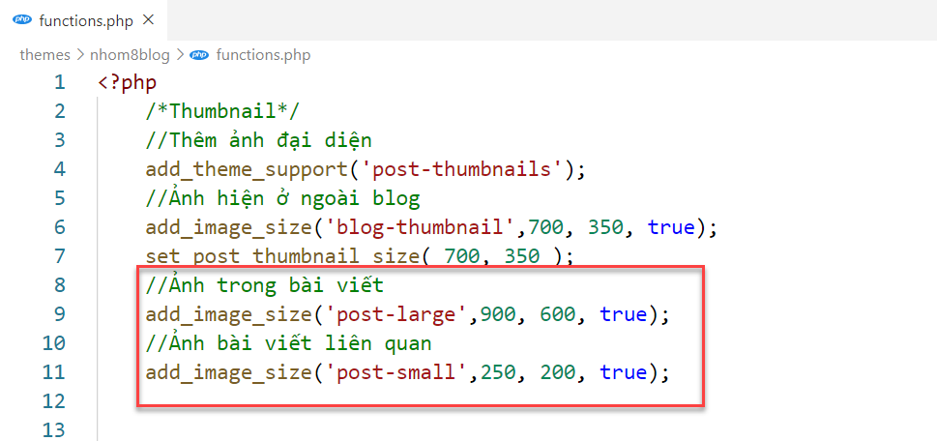

Hình 119. Thêm định dạng ảnh

Kế tiếp mở plugin regenerate thumbnails tiến hành resize ảnh như đã làm ở phần “Hiển thị danh sách bài viết”. Tiếp theo thêm đoạn code sau vào file style.css:

|  |
| --- |
| .fuild-img{      width: 100% !important;      height: auto !important;  }  .post-small{      width: 120px;      height: auto;  } |

Vào một trang bài viết bất kỳ và xem kết quả:

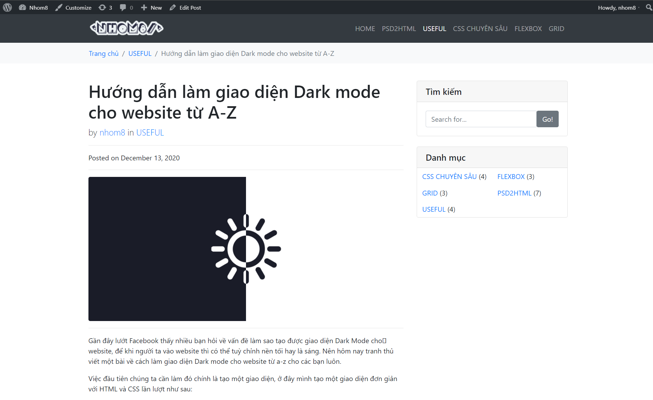

Hình 120. Trang bài viết

#### Các viết có liên quan

Ở cuối các bài blog thường có phần gợi ý các bài viết liên quan để người dùng có thể đọc thêm các bài khác một cách tiện lợi. Thế nên ta cũng sẽ làm phần gợi ý bài viết trong theme.

Mở file content-single.php và chèn hàm sau:

|  |
| --- |
| **<?php** **echo** nhom8_blog_related_post('Tên tiêu đề', số lượng bài viết) **?>** |

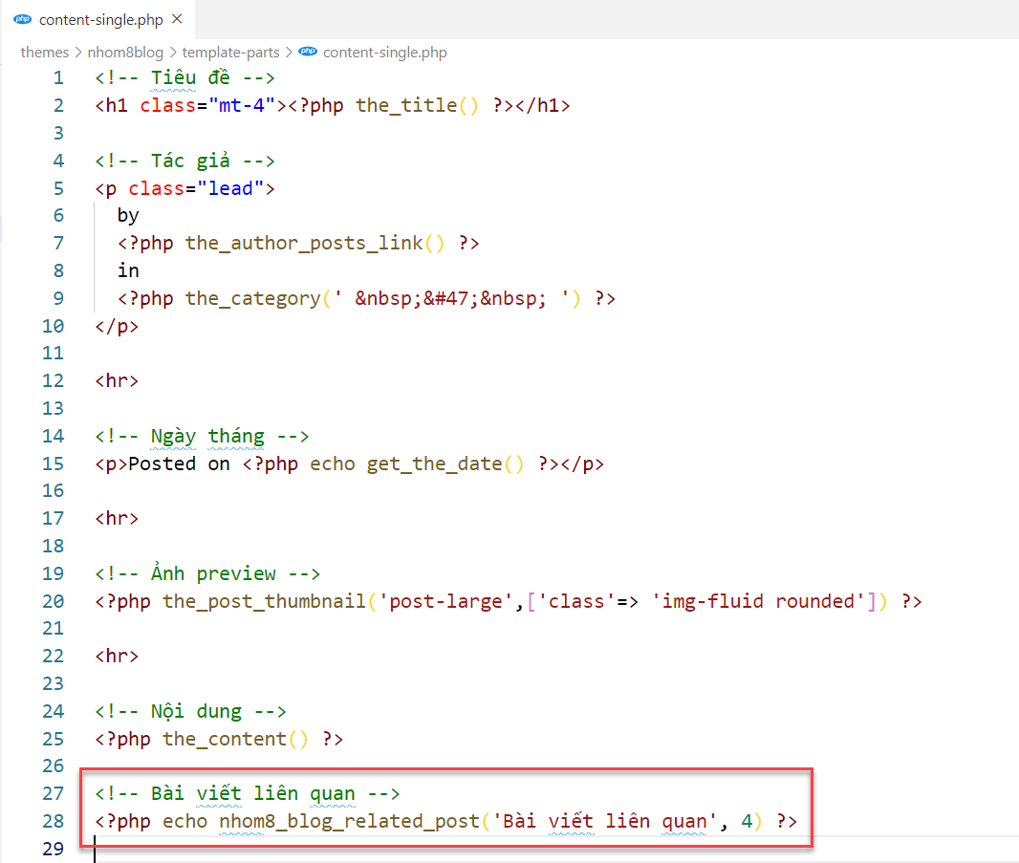

Hình 121. Hiển thị các bài viết liên quan

Mở file functions.php ta sẽ tiến hành viết hàm nhom8_blog_related_post() hiển thị các bài viết cùng danh mục từ phía Backend:

|  |
| --- |
| function nhom8_blog_related_post($title = 'Bài viết liên quan', $count = 5) {      global $post;      $tag_ids = array();      $current_cat = get_the_category($post->ID);      $current_cat = $current_cat[0]->cat_ID;      $this_cat = '';      $tags = get_the_tags($post->ID);      if ( $tags ) {          foreach($tags as $tag) {              $tag_ids[] = $tag->term_id;          }      } else {          $this_cat = $current_cat;      }      $args = array(          'post_type'   => get_post_type(),          'numberposts' => $count,          'orderby'     => 'rand',          'tag__in'     => $tag_ids,          'cat'         => $this_cat,          'exclude'     => $post->ID      );      $related_posts = get_posts($args);      if ( empty($related_posts) ) {          $args['tag__in'] = '';          $args['cat'] = $current_cat;          $related_posts = get_posts($args);      }      if ( empty($related_posts) ) {          return;      }      $post_list = '';      foreach($related_posts as $related) {          $post_list .= '<div class="media mb-4 ">';              $post_list .= '<img class="mr-3 img-thumbnail" style="width: 150px" src="'.get_the_post_thumbnail_url($related->ID, 'post-small').'" alt="Generic placeholder image">';              $post_list .= '<div class="media-body align-self-center">';                  $post_list .= '<h5 class="mt-0"><a href="'.get_permalink($related->ID).'">'.$related->post_title.'</a></h5>';                  $post_list .= get_the_category( $related->ID )[0]->cat_name;              $post_list .= '</div>';          $post_list .= '</div>';      }      return sprintf('          <div class="card my-4">              <h4 class="card-header">%s</h4>              <div class="card-body">%s</div>          </div>      ', $title, $post_list );  } |

­­ 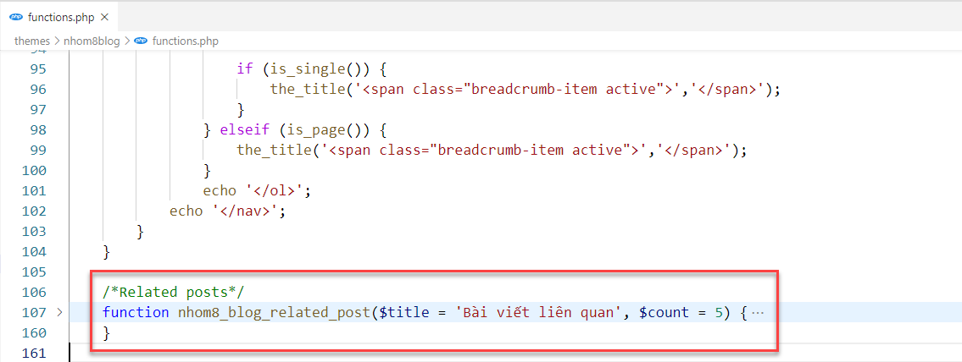

Hình 122. Hàm hiển thị các bài viết liên quan

Vào một trang bài viết bất kỳ để xem kết quả:

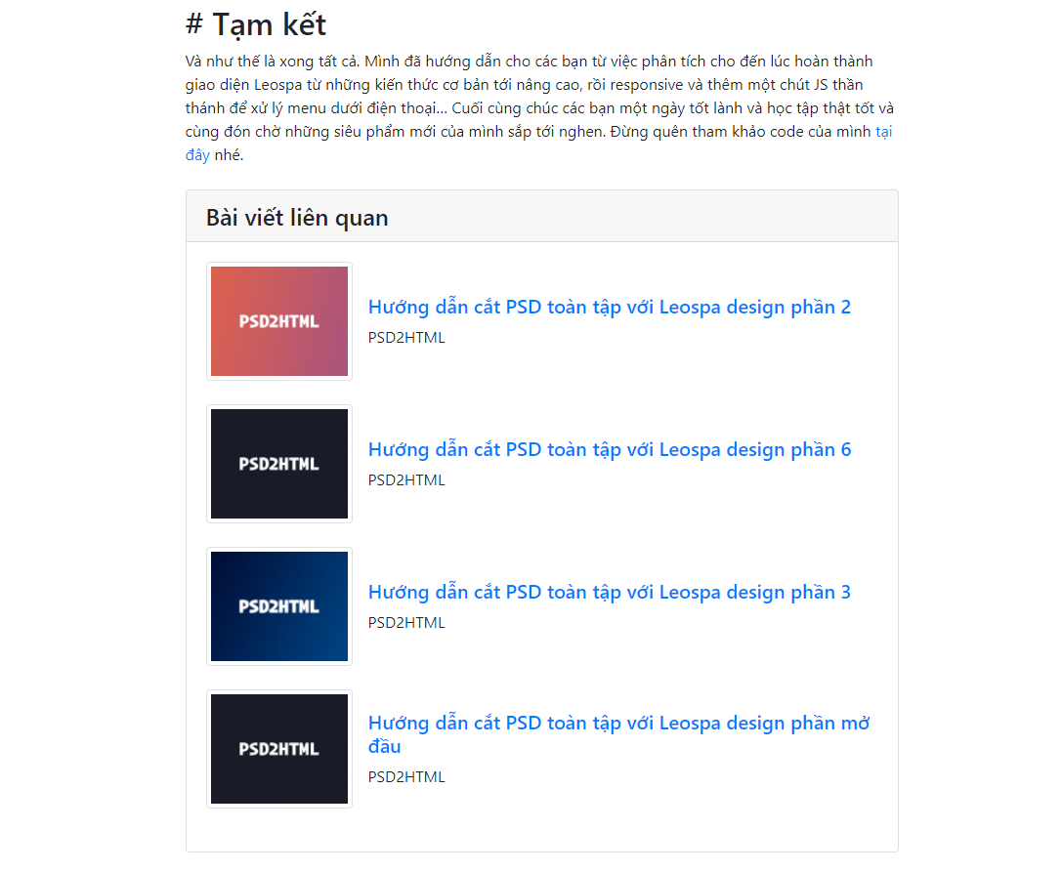

Hình 123. Các bài viết liên quan

### Các trang khác

#### Trang danh mục

Theo cấu trúc [template hierarchy trong WordPress](https://lar.edu.vn/cau-truc-template-hierarchy-trong-wordpress-ban-can-nam.html) thì không cần phải tạo category.php, chỉ cần index.php làm mặc định là được rồi. Nhưng ở đây vẫn sẽ tạo để dễ quản lý hơn.

Bạn có thể đọc cấu trúc [template hierarchy trong WordPress](https://lar.edu.vn/cau-truc-template-hierarchy-trong-wordpress-ban-can-nam.html) tại đây: <https://lar.edu.vn/cau-truc-template-hierarchy-trong-wordpress-ban-can-nam.html>

Tạo file category.php theo đường dẫn sau:

* wp-content/themes/nhom8blog/category.php

Chép toàn bộ nội dung trong file index.php vào category.php. Category là chuyên mục phân các bài viết thành nhóm chứa các Post, một Post có thể có nhiều Category và một Category có thể có nhiều Post (Quan hệ nhiều - nhiều). Thêm code sau vào category.php:

|  |
| --- |
| <h1 class="my-2 mb-4 page-header">  Danh mục:  <small><?php single_cat_title() ?></small>  </h1> |

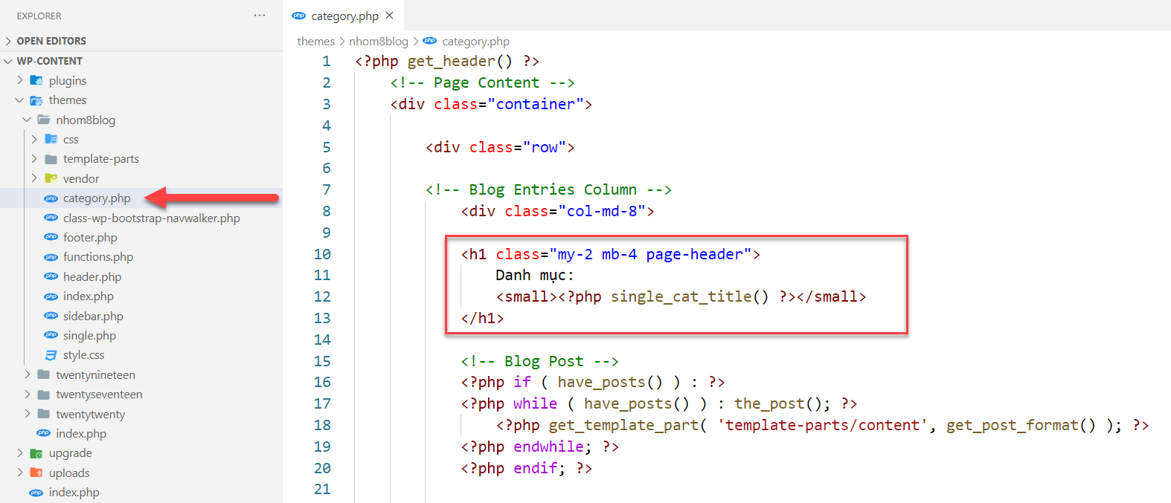

Hình 124. Category.php

Kết quả:

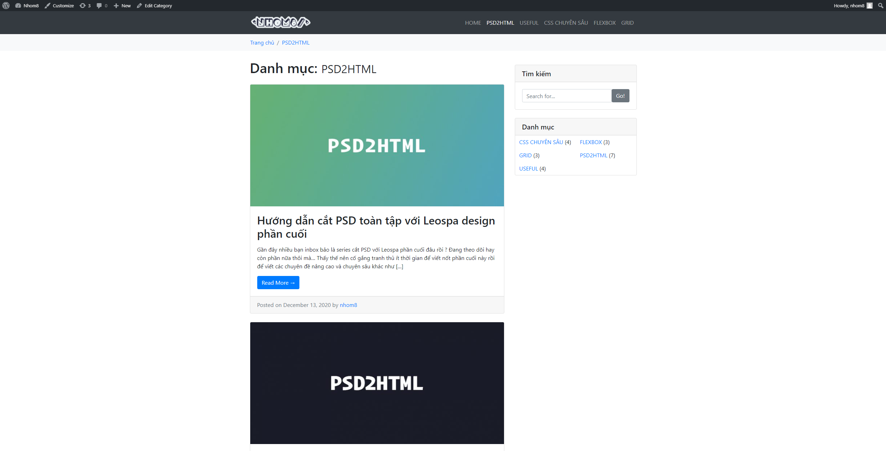

Hình 125. Trang danh mục PSD2HTML

#### Trang tìm kiếm

Trang tìm kiếm là thứ không thể thiếu đối với bất kỳ trang web nào. Ở đây ta sẽ làm trang tìm kiếm hiển thị ra các kết quả tìm kiếm được và cả khi không có kết quả nào trả về.

Bước đầu như mọi khi, đó là tạo file search.php theo đường dẫn:

* wp-content/themes/nhom8blog/search.php

Copy nội dung file category.php vào file search.php. Sau đó thay thế phần thẻ h1 với nội dung sau:

|  |
| --- |
| <h1 class="my-2 mb-4 page-header">  Tìm kiếm:  <small><?php the_search_query(); ?></small>  </h1> |

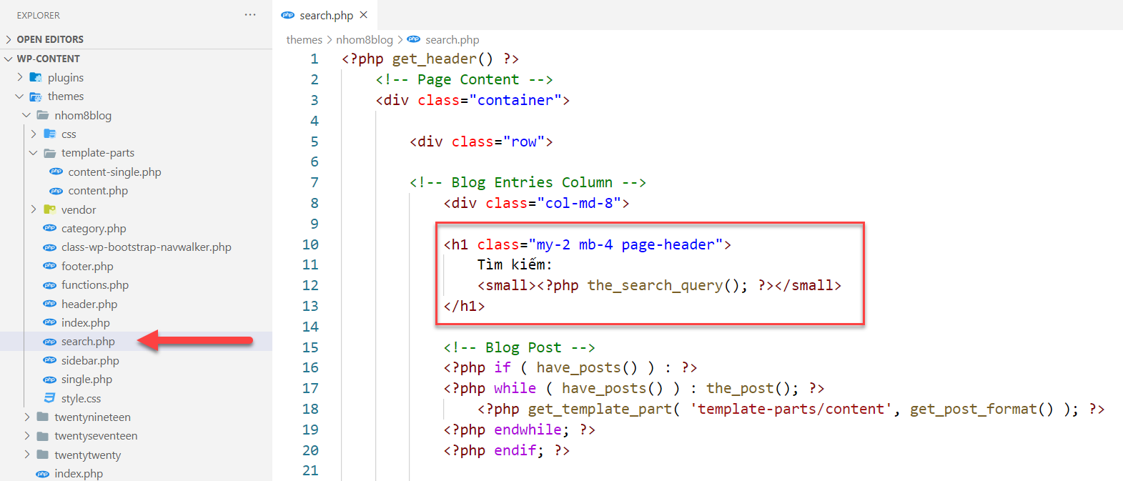

Hình 126. Search.php

Kết quả:

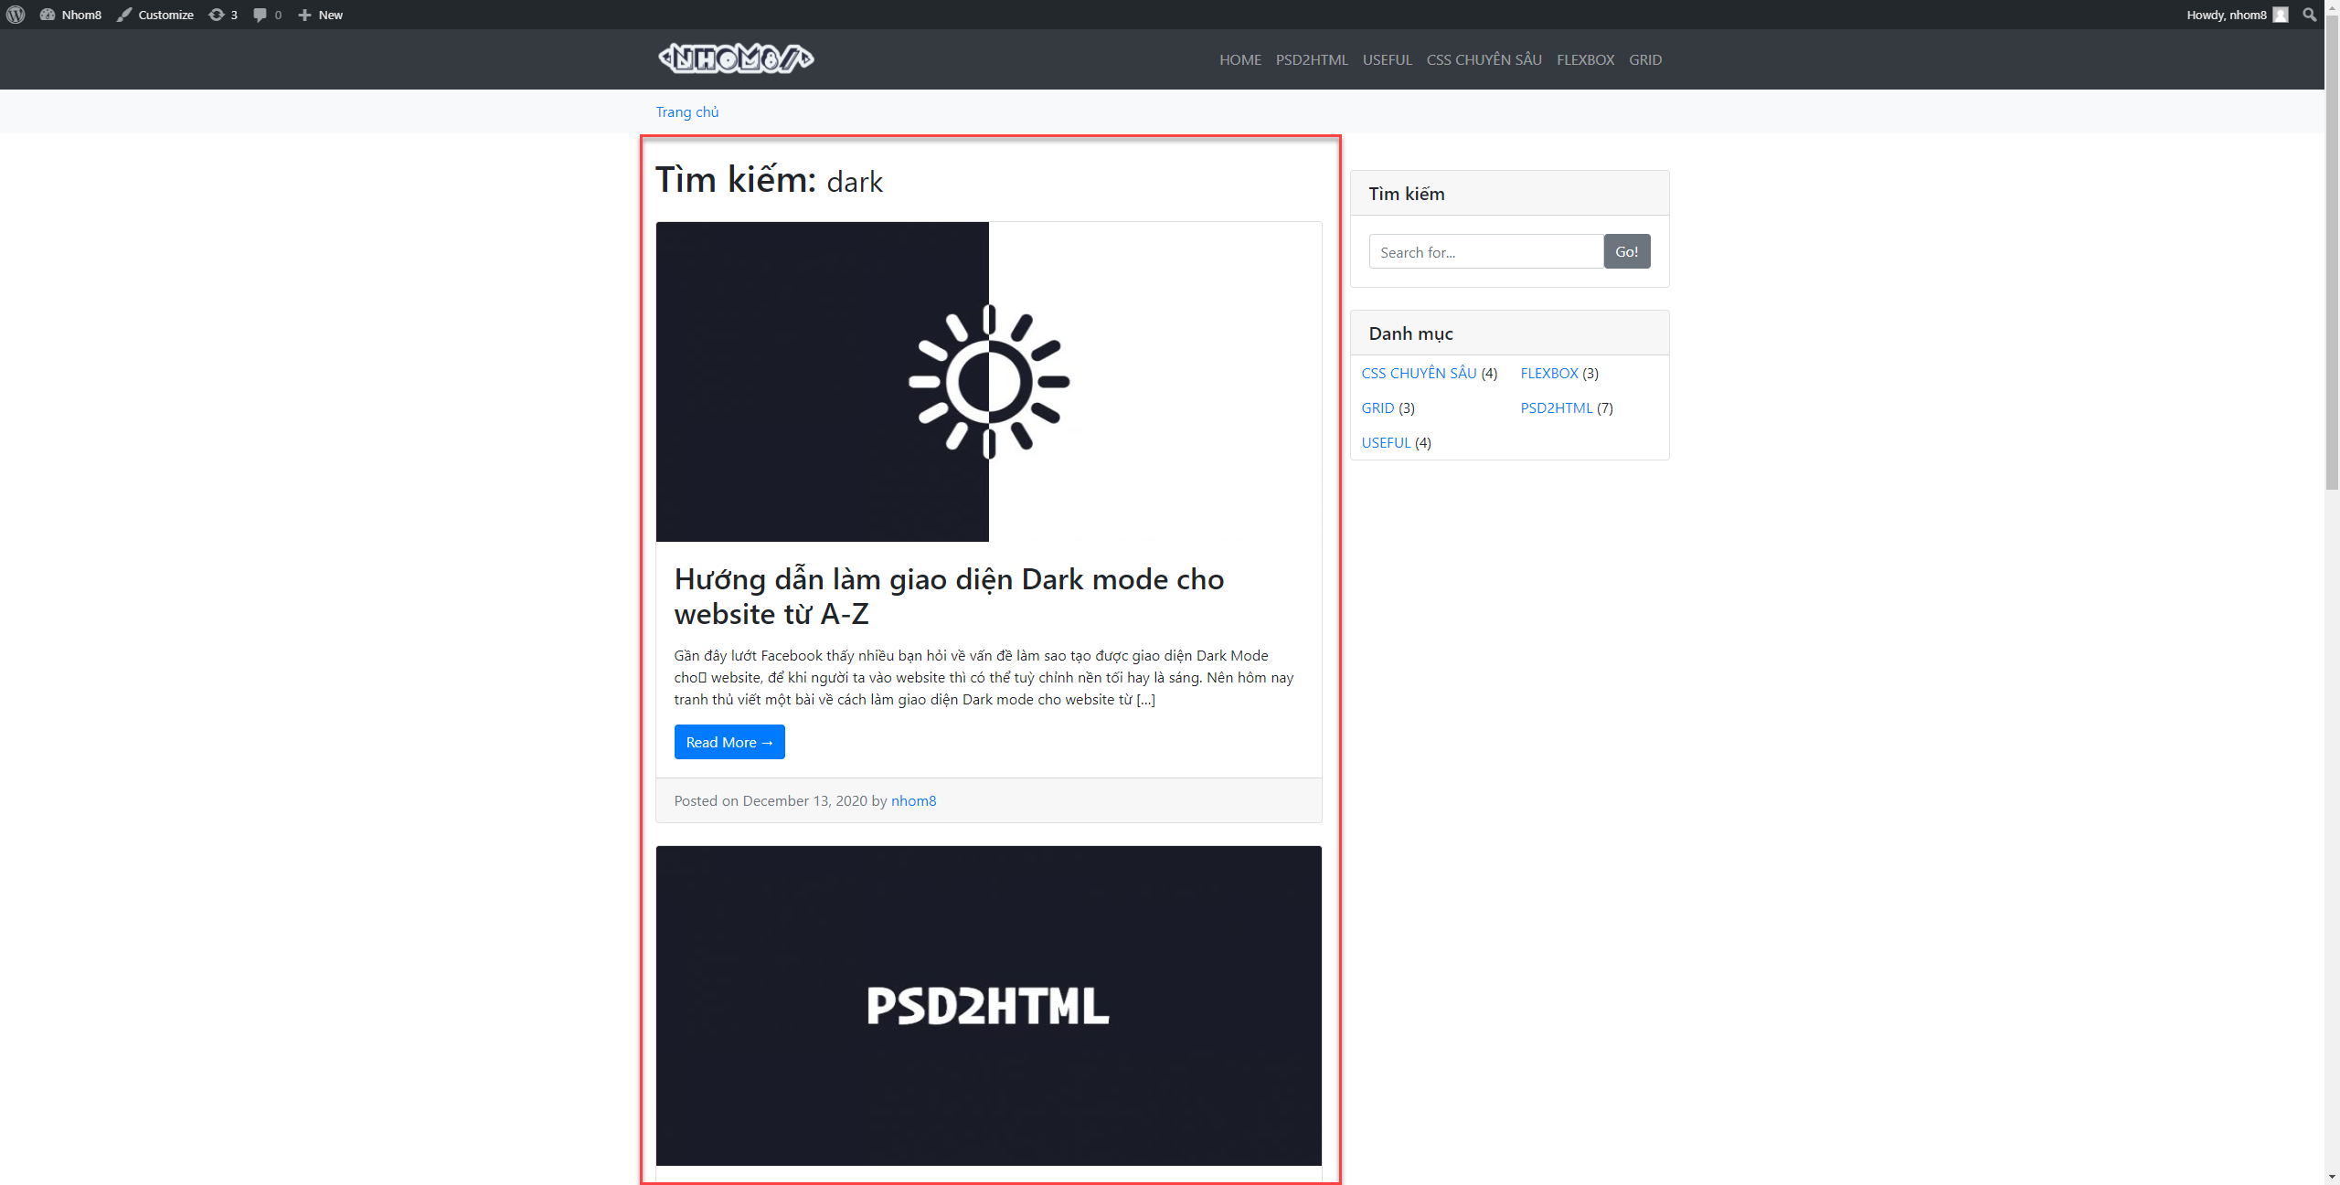

Hình 127. Tìm kiếm với từ khóa "dark"

Tiếp đến ta sẽ xử lý trường hợp không trả về kết quả nào. Sẽ hiện thông báo cho người dùng. Chèn thêm code sau vào phần <!-- Blog Post -->:

|  |
| --- |
| <?php else: ?>  <p>      Không có bài viết nào phù hợp với từ khóa: <strong><?php the_search_query(); ?></strong>  </p>  <form action="<?php bloginfo('url'); ?>/">      <div class="input-group">          <input type="text" class="form-control" value="<?php the_search_query(); ?>" name="s" placeholder="Search for...">          <span class="input-group-btn">          <button class="btn btn-secondary" type="submit">Go!</button>          </span>      </div>  </form> |

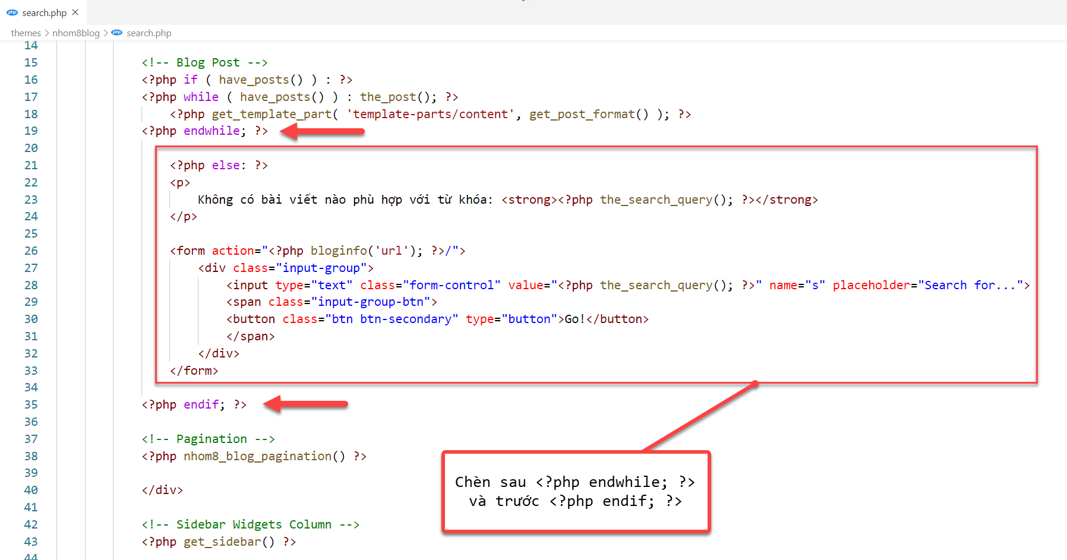

Hình 128. Code hiển thị không tìm thấy kết quả

Kết quả:

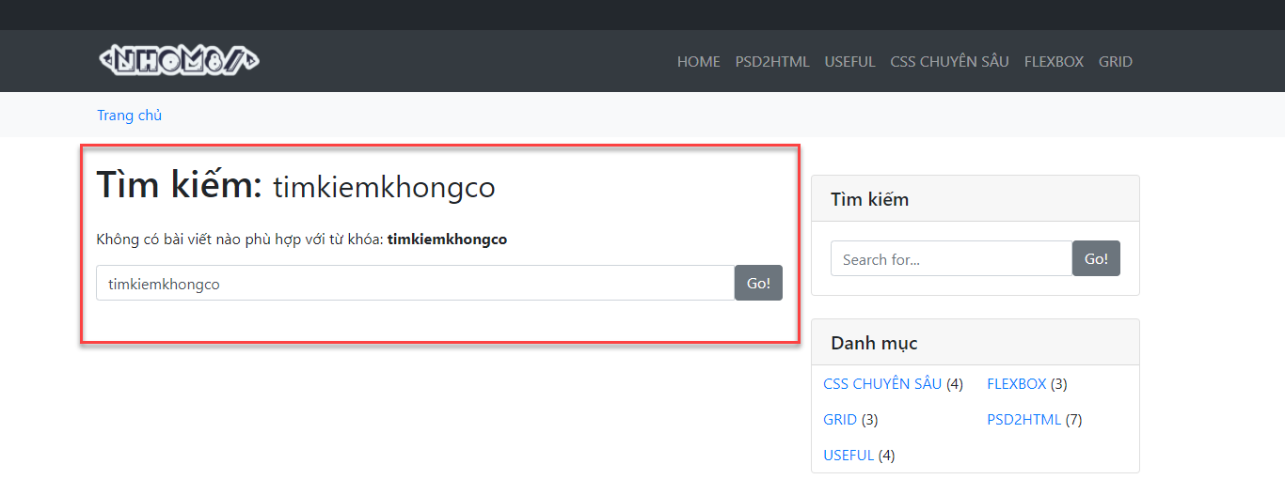

Hình 129. Thông báo không tìm thấy bài viết

#### Trang 404

Một trang nữa cũng quan trọng không kém đó là trang báo lỗi 404 huyền thoại. Đây là trang xuất hiện thông báo lỗi khi người dùng truy cập vào một đường dẫn nào đó không tồn tại.

Tạo file 404.php có đường dẫn như sau:

* wp-content/themes/nhom8blog/**404.php**

Nội dung file 404.php:

|  |
| --- |
| <?php get_header() ?>    <!-- Page Content -->    <div class="container">      <div class="row">        <!-- Blog Entries Column -->        <div class="col-md-8">          <h1 class="my-2 mb-4 page-header">          Không tìm thấy trang:          <small>Error 404</small>          </h1>          <p>          Xin lỗi vì sự cố này! trang bạn đang tìm kiếm không tồn tại. Vui lòng tìm kiếm lại ở khung bên dưới.          </p>          <form action="<?php bloginfo('url'); ?>/">              <div class="input-group">                  <input type="text" class="form-control" value="<?php the_search_query(); ?>" name="s" placeholder="Search for...">                  <span class="input-group-btn">                  <button class="btn btn-secondary" type="submit">Go!</button>                  </span>              </div>          </form>        </div>        <!-- Sidebar Widgets Column -->        <?php get_sidebar() ?>      </div>      <!-- /.row -->    </div>    <!-- /.container -->  <?php get_footer() ?> |

Thử vào link: <http://localhost/wp_cms_nhom8/trang-khong-ton-tai> xem kết quả:

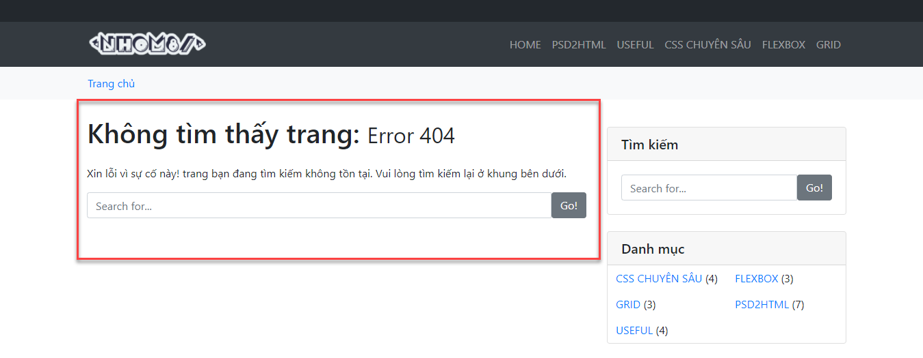

Hình 130. Trang 404

#### Trang tác giả

Đây là trang liệt kê danh sách các bài viết của tác giả.

Tạo file author.phptheo đường dẫn:

* wp-content/themes/nhom8blog/**author.php**

Tiếp đến chép nội dung file category.php vào author.php và thay nội dung trong thẻ h1:

|  |
| --- |
| <h1 class="my-2 mb-4 page-header">    Tác giả:    <small><?php the_author() ?></small>  </h1> |

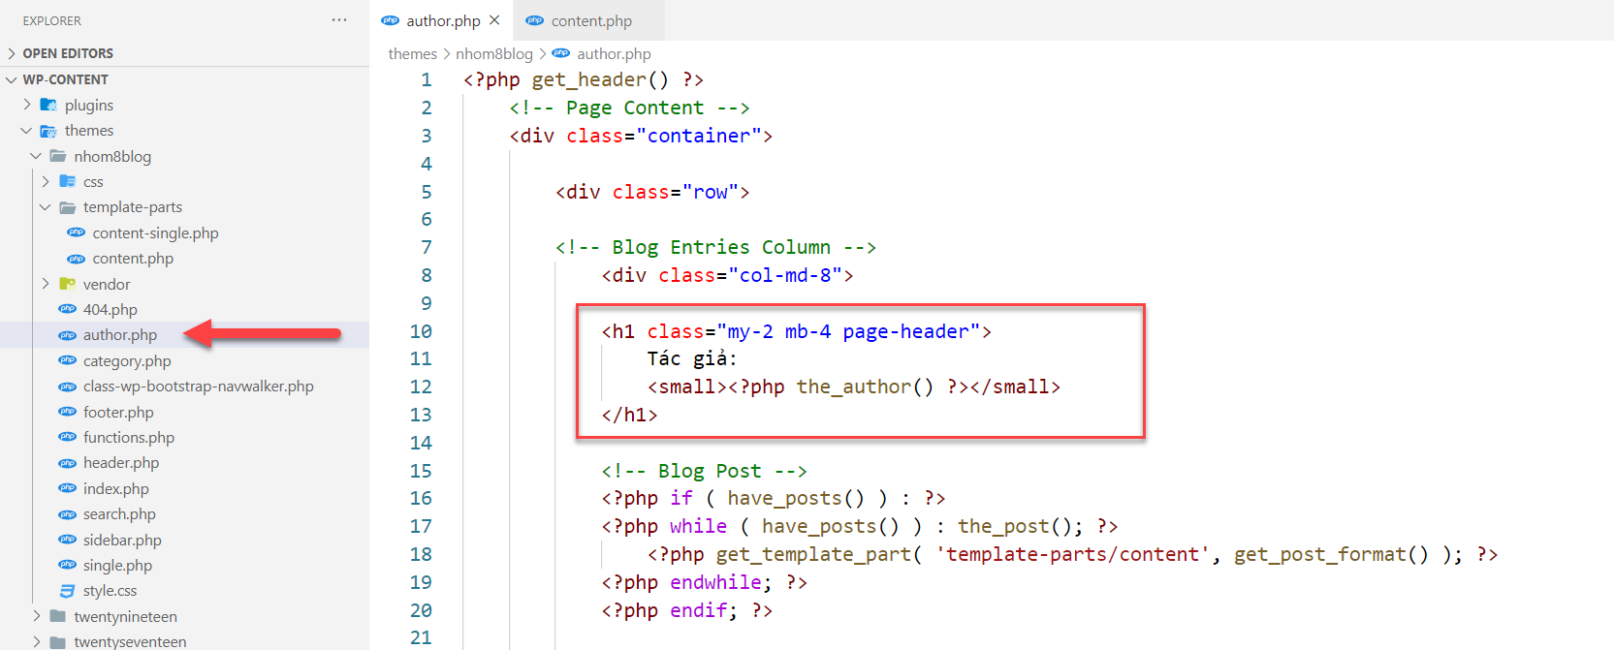

Hình 131. Code author.php

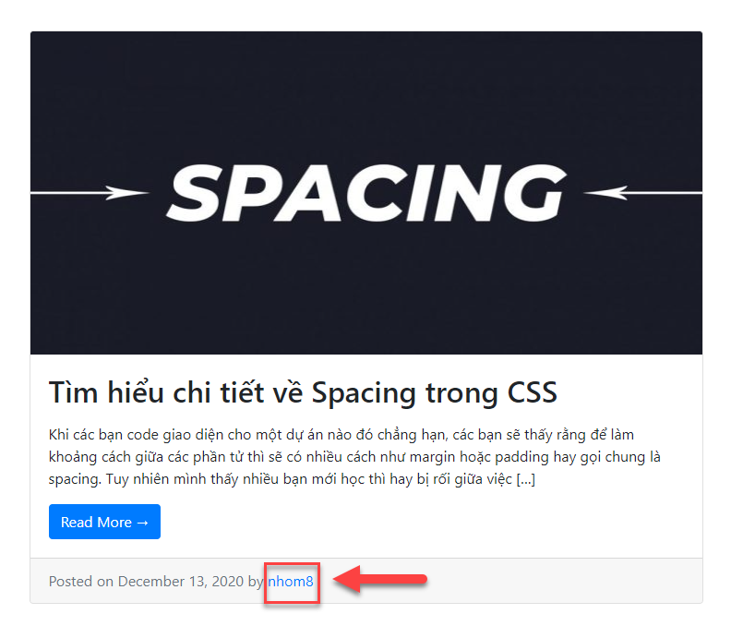

Hình 132. Link tác giả trong post

Trong file content.php hiển thị post cho thẻ <a> dẫn link tác giả vẫn để link là #. Nên chúng ta sẽ sửa lại. Xóa thẻ <a> sau chữ **by** đi và thay thế bằng hàm <?php the_author_posts_link() ?> tự động tạo link tác giả của bài viết.

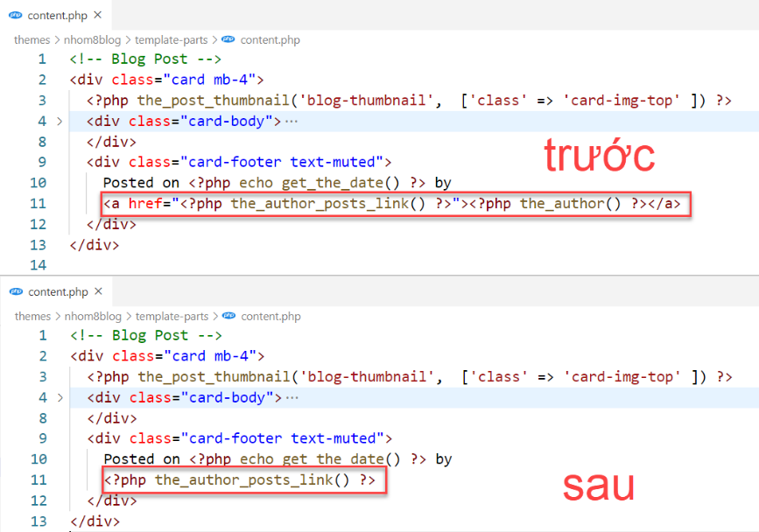

Hình 133. Tạo link tác giả

Thử click vào link tác giả và xem kết quả:

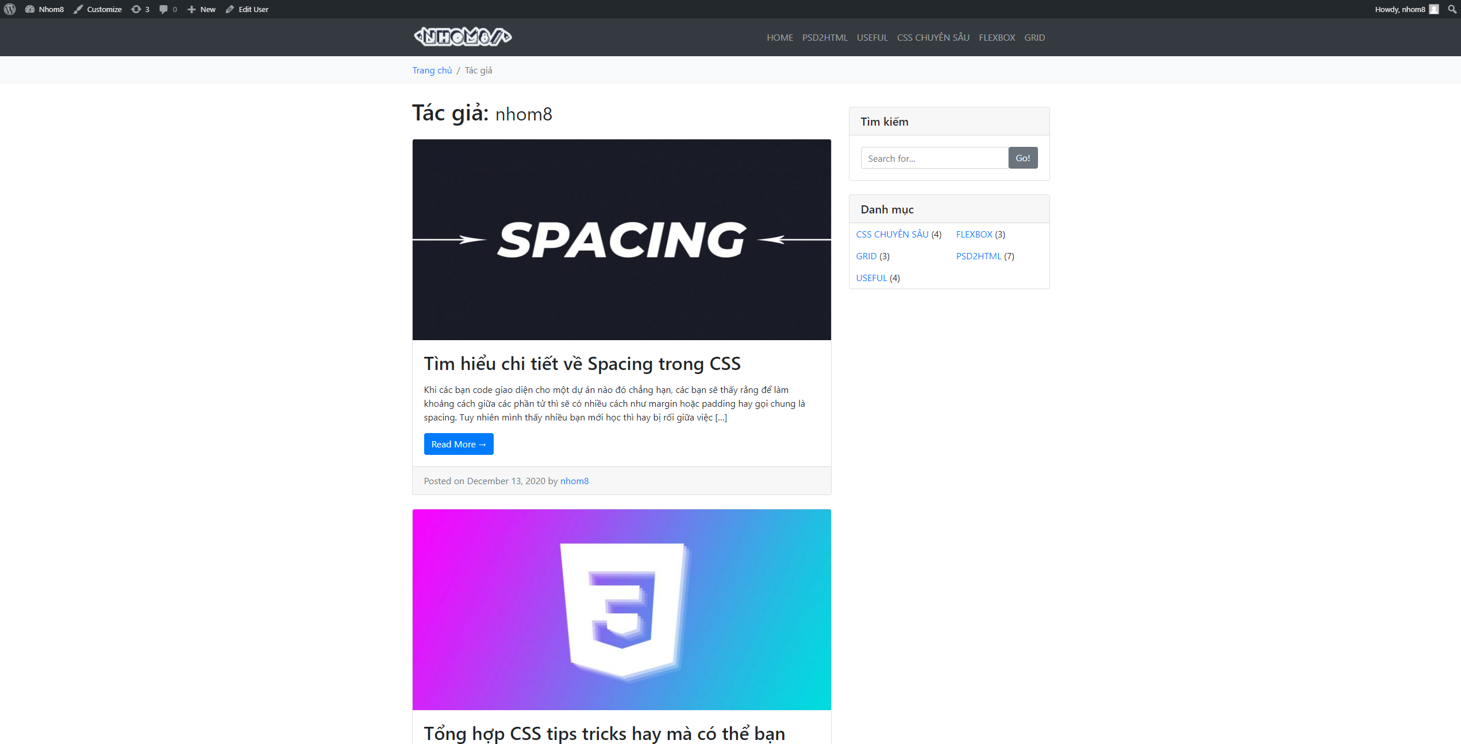

Hình 134. Trang tác giả

#### Trang lưu trữ

Archive trong theme là một trang sắp xếp bài viết theo chủ đề, tháng...

Tạo file archive.php theo đường dẫn:

* wp-content/themes/nhom8blog/archive.php

Vì đây là trang dạng custom page cần lưu ý phải có **Template Name** ở đây đặt là Archives. Nội dung file archive.php:

|  |
| --- |
| <?php  /*  Template Name: Archives  */  ?>  <?php get_header() ?>  <!-- Page Content -->    <div class="container">          <div class="row">          <!-- Blog Entries Column -->          <div class="col-md-8">              <h1 class="my-2 mb-4 page-header">              <?php the_title() ?>            </h1>            <form action="<?php bloginfo('url'); ?>/">              <div class="input-group">                  <input type="text" class="form-control" value="<?php the_search_query(); ?>" name="s" placeholder="Search for...">                  <span class="input-group-btn">                    <button class="btn btn-secondary" type="submit">Go!</button>                  </span>              </div>            </form>            <div id="custom_html-4" class="widget_text card my-4 widget_custom_html">                <h5 class="card-header">Theo tháng:</h5>                <div class="card-body">                  <?php wp_get_archives('type=monthly'); ?>                </div>            </div>            <div id="custom_html-4" class="widget_text card my-4 widget_custom_html">                <h5 class="card-header">Theo chuyên mục:</h5>                <div class="card-body">                  <?php wp_list_categories(); ?>                </div>            </div>          </div>          <?php get_sidebar() ?>        </div>        <!-- /.row -->    </div>  <!-- /.container -->  <?php get_footer() ?> |

Sau đó tạo trang Archives trong Backend WordPress, vào Pages → Add New. Trang tạo page sẽ xuất hiện thực hiện các bước sau:

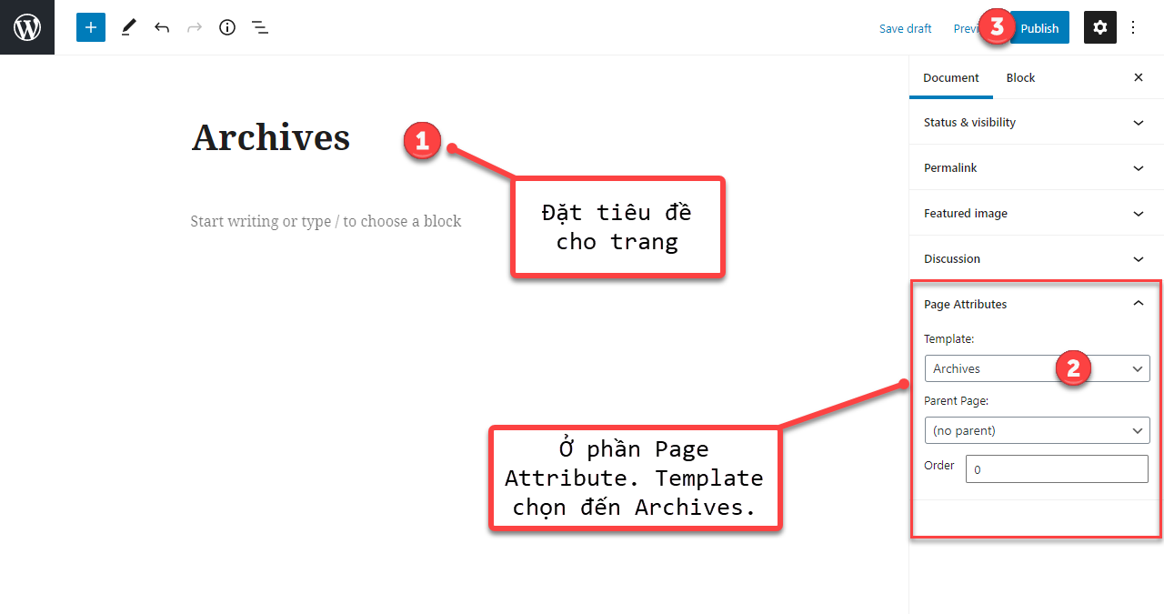

Hình 135. Tạo trang Archives

Để cho tiện, ta sẽ thêm trang này vào ở menu của header. Thực hiện theo các bước như sau:

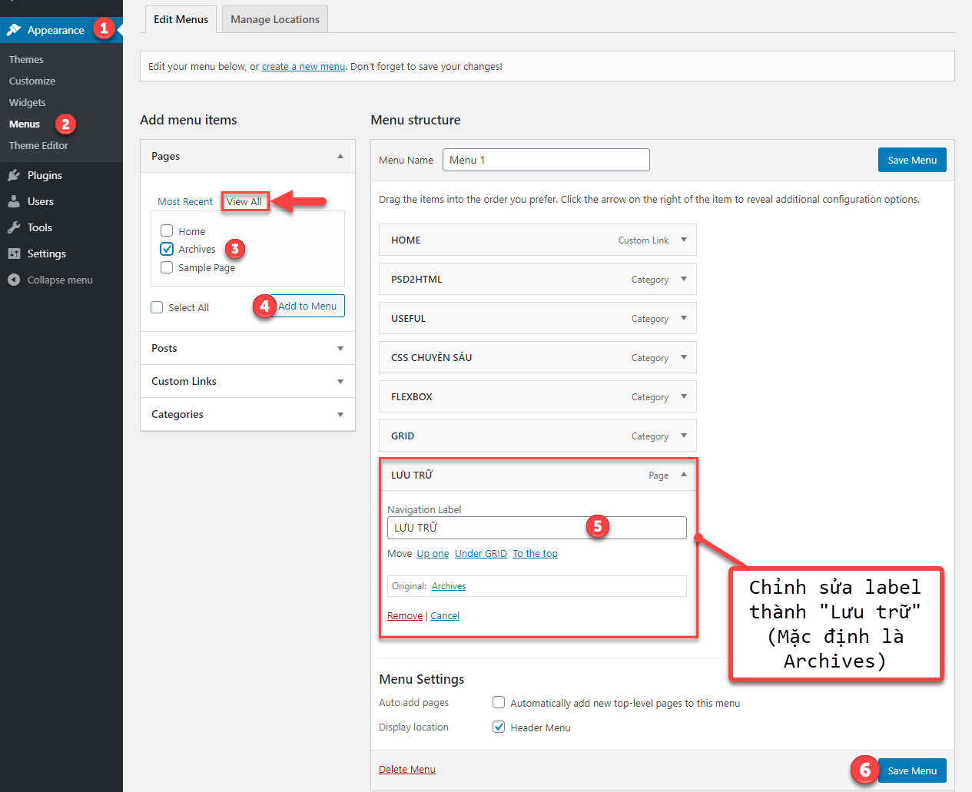

Hình 136. Thêm trang Archives vào menu

Quay lại trang chủ vào trang “LƯU TRỮ” và xem kết quả:

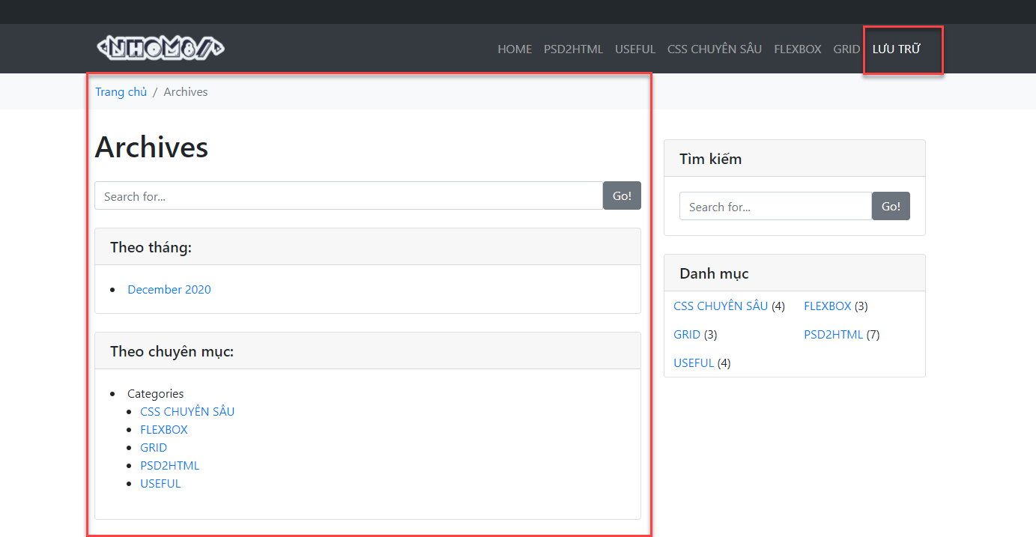

Hình 137. Trang Archives

#### Trang date.php

Ở trên trang lưu trữ có phân loại bài viết theo tháng nên sẽ viết trang date.php để hiển thị ra các bài viết theo tháng. Tạo file date.php có đường dẫn như sau:

* wp-content/themes/nhom8blog/date.php

Nội dung file date.php:

|  |
| --- |
| <?php get_header() ?>    <!-- Page Content -->    <div class="container">      <div class="row">        <!-- Blog Entries Column -->        <div class="col-md-8">          <h1 class="my-2 mb-4 page-header">            Bài viết:            <small><?php echo get_the_date('F Y') ?></small>          </h1>          <!-- Blog Post -->          <?php if ( have_posts() ) : ?>            <?php while ( have_posts() ) : the_post(); ?>              <?php get_template_part( 'template-parts/content', get_post_format() ); ?>            <?php endwhile; ?>          <?php endif; ?>          <!-- Pagination -->          <?php nhom8_blog_pagination() ?>        </div>        <!-- Sidebar Widgets Column -->        <?php get_sidebar() ?>      </div>      <!-- /.row -->    </div>    <!-- /.container -->  <?php get_footer() ?> |

Vào link các bài viết “December 2020” ở trang lưu trữ và xem kết quả:

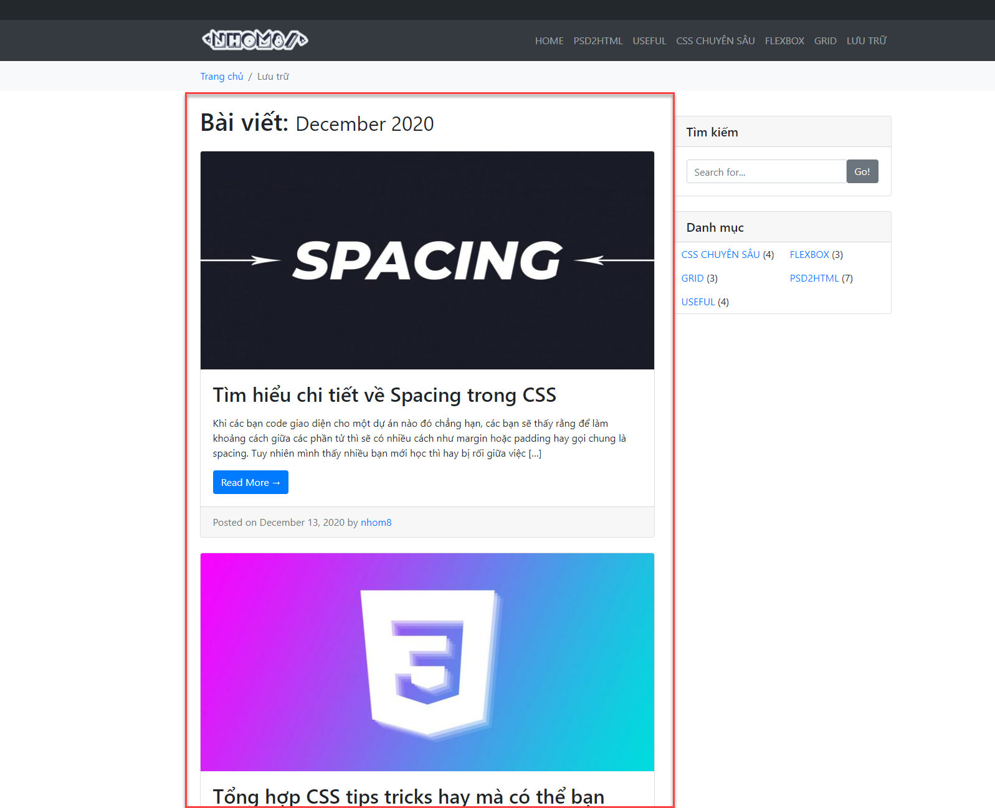

Hình 138. Các bài viết theo tháng

#### Bổ sung breadcrumbs

Bổ sung breadcrumbs cho các trang vừa tạo bên trên. Mở file functions.php và thêm các mệnh đề sau vào hàm nhom8_blog_breadcrumbs() như trong hình:

|  |
| --- |
| elseif (is_tag()) {      echo '<span class="breadcrumb-item active">Thẻ</span>';  } elseif (is_search()) {      echo '<span class="breadcrumb-item active">Tìm kiếm</span>';  } elseif (is_author()) {      echo '<span class="breadcrumb-item active">Tác giả</span>';  } elseif (is_archive()) {      echo '<span class="breadcrumb-item active">Lưu trữ</span>';  } else{      echo '<span class="breadcrumb-item active">Error 404</span>';  } |

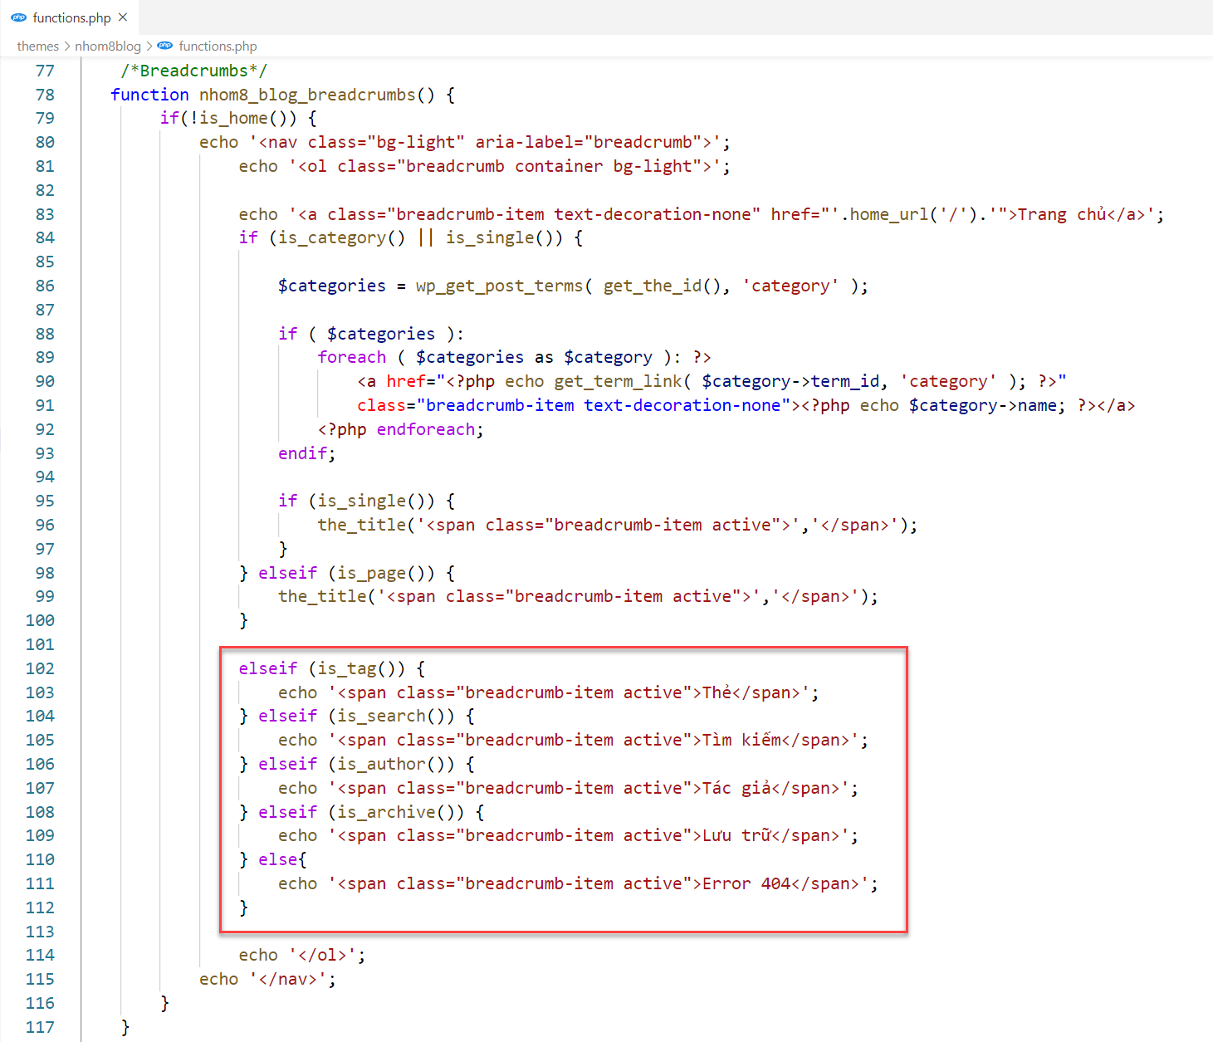

Hình 139. Thêm các breadcrumbs trong file functions

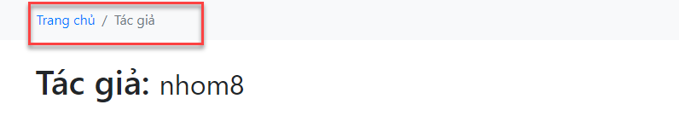

Hình 140. Breadcrumbs trang tác giả

### Slider

Slider thường là nơi chứa các bài viết nổi bật hoặc mới nhất. Ở đây ta sẽ làm slider trình chiếu các bài viết nổi bật. Ta chọn ra các bài viết nổi bật từ phía Backend. Truy cập Posts → All Posts → Quick edit → tích chọn “Make this post sticky” → Update.

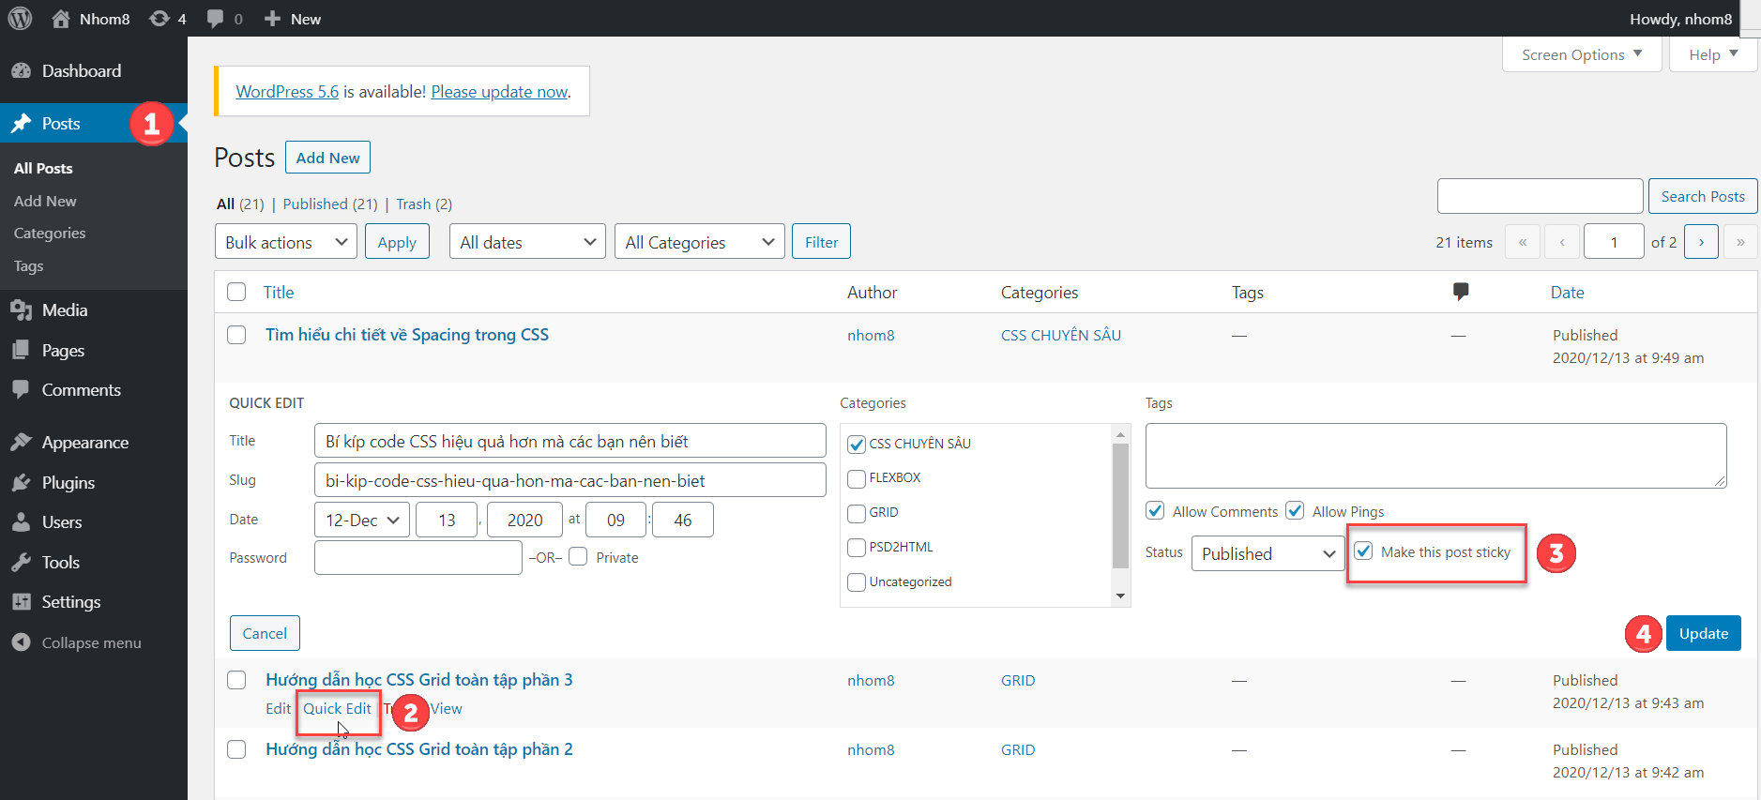

Hình 141. Chọn bài viết nổi bật

Tạo file home.php làm trang chủ thay cho index.php theo đường dẫn:

* wp-content/themes/nhom8blog/home.php

Copy code từ index.php sang home.php, sau đó chèn đoạn code sau vào:

|  |
| --- |
| <?php      $args = [          'posts_per_page' => 1,     // Số lượng bài          'post__in'  => get_option( 'sticky_posts' )  // Lấy bài viết được đánh dấu sticky      ];      $the_query = new WP_Query($args); // Gọi hàm WP_Query  ?>  <!-- Slider -->  <div id="demo" class="carousel slide my-4 col-12" data-ride="carousel">    <div class="carousel-inner">      <?php if ( $the_query->have_posts() ) : ?>      <?php while ( $the_query->have_posts() ) : $the_query->the_post(); ?>        <a href="<?php the_permalink() ?>">      <div class="carousel-item <?php echo $the_query->current_post == 1 ? 'active' : ''  ?>">      <div class="overlay"></div>      <?php the_post_thumbnail('slider-img',['class'=>'fuild-img']) ?>      <div class="carousel-caption d-none d-block">          <h5><?php echo wp_trim_words( get_the_title() , 12 ) ?></h5>      </div>      </a>    </div>        <?php endwhile; ?>    <?php endif; ?>  </div>  <a class="carousel-control-prev" href="#demo" data-slide="prev">    <span class="carousel-control-prev-icon"></span>  </a>  <a class="carousel-control-next" href="#demo" data-slide="next">    <span class="carousel-control-next-icon"></span>  </a>  </div>  <?php wp_reset_postdata() ?> |

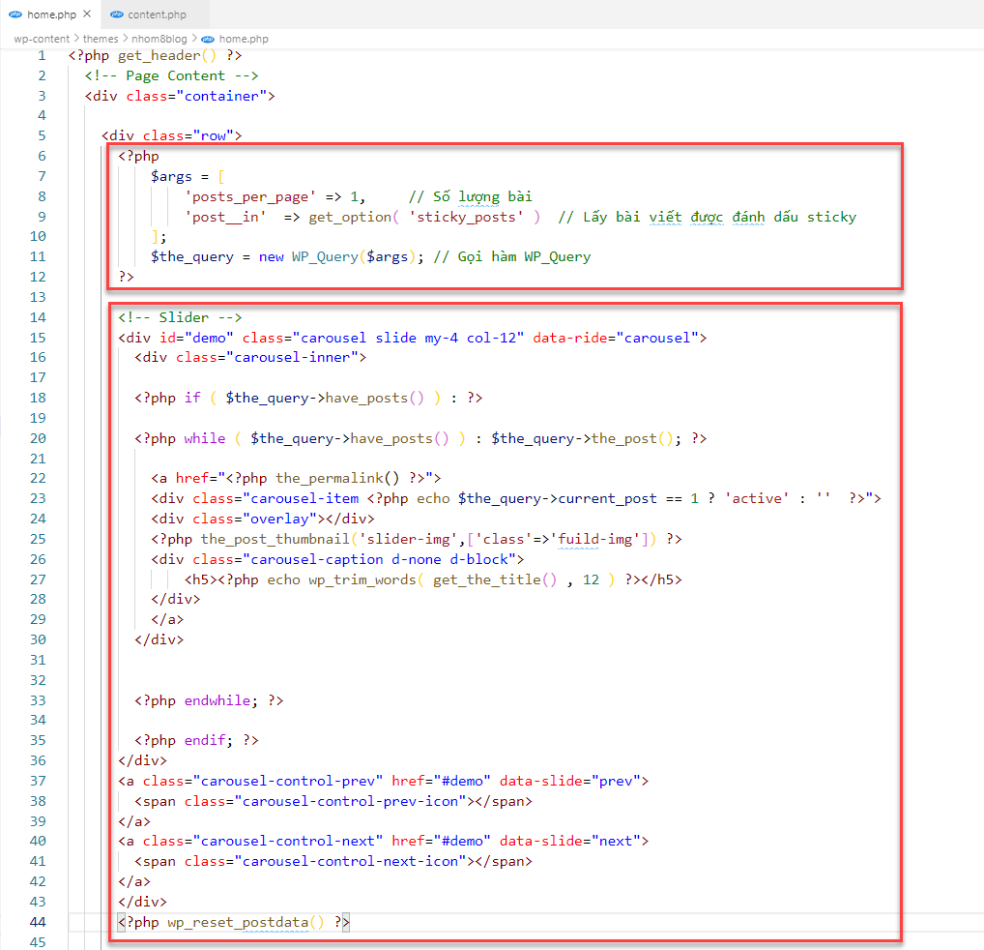

Hình 142. Code slider trong home.php

Lưu ý rằng khi chúng ta sử dụng WP_Query() thì hàm have_posts() và hàm the_post() phải có $the_query-> phía trước.

$the_query->have_posts()

$the_query->have_posts()

Hàm get_the_title() sẽ lấy tiêu đề bài viết.

Sử dụng hàm wp_trim_words để cắt chuỗi tiêu đề.

wp_trim_words( get_the_title() , số ký tự hiển thị )

Vì carousel slider của bootstrap cần slide đầu tiên phải có class .active thế nên ta sử dụng:

*// Lấy key của bài viết hiện tại nếu là 1 thì gán class active*

$the_query->current_post

Kết quả:

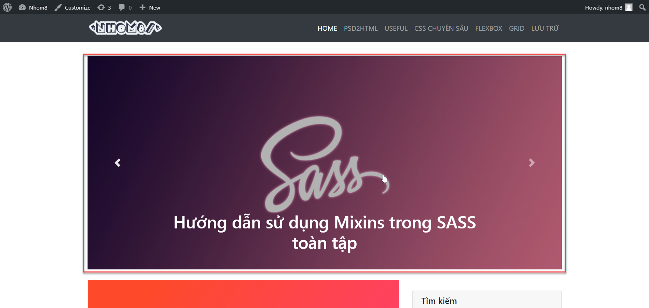

Hình 143. Slider

### Nhóm các bài viết

Thay vì hiển thị từng bài viết sắp xếp theo ngày đăng. Thì ta sẽ nhóm chúng lại hiển thị theo từng danh mục. Để người đọc dễ dàng truy cập bài viết mình muốn dễ dàng hơn. Ta sẽ loại bỏ phần hiển thị từng bài viết và phân trang trong file home.php đi. Và thay thế bằng code sau:

|  |
| --- |
| <?php  $args = [      'category_name' => 'psd2html',      'posts_per_page' => 6,  ];  $the_query = new WP_Query($args);  ?>  <div class="card my-4">      <h5 class="card-header">        PSD2HTML      </h5>      <div class="card-body">          <div class="row">              <?php if ( $the_query->have_posts() ) : ?>                  <?php while ( $the_query->have_posts() ) : $the_query->the_post(); ?>                      <?php get_template_part( 'template-parts/content-home', get_post_format() ); ?>                  <?php endwhile; ?>              <?php endif; ?>          </div>      </div>  </div>  <?php wp_reset_postdata() ?> |

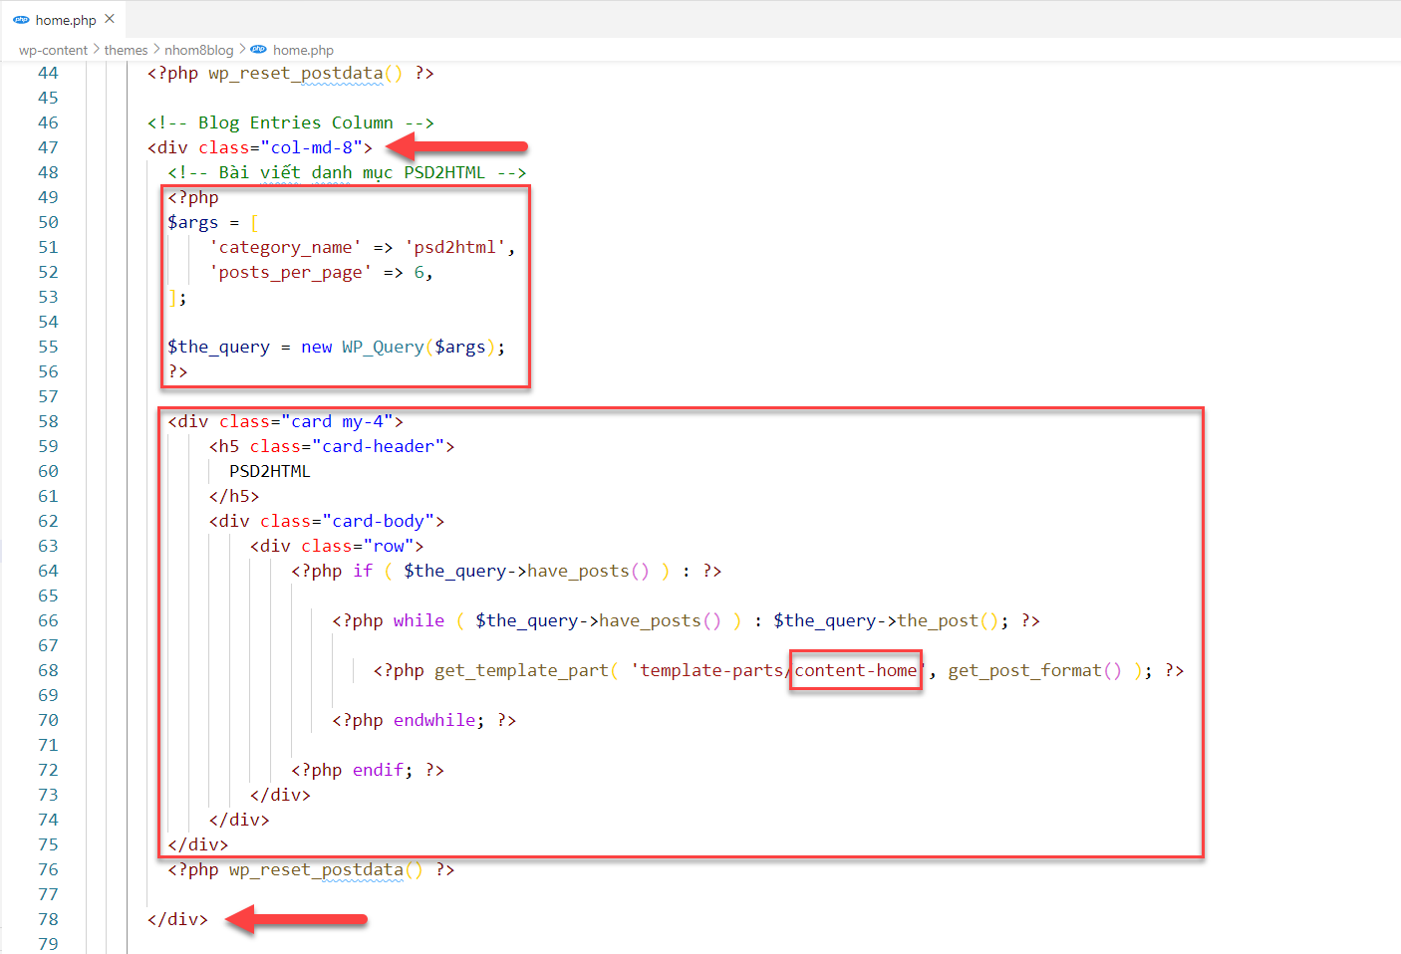

Hình 144. Code hiển thị bài viết theo danh mục

Tiếp theo là tạo file  content-home.php trong template-parts có nội dung như sau:

|  |
| --- |
| <div class="col-sm-6">      <div class="media mb-3">        <?php the_post_thumbnail('post-small',['class'=>'mr-3 post-small img-thumbnail']) ?>        <div class="media-body">          <h6 class="mt-0"><a class="text-decoration-none" href="<?php the_permalink() ?>"><?php echo wp_trim_words( get_the_title() , 12 ) ?></a></h6>          <small><?php echo get_the_date() ?></small>        </div>      </div>  </div> |

Kết quả:

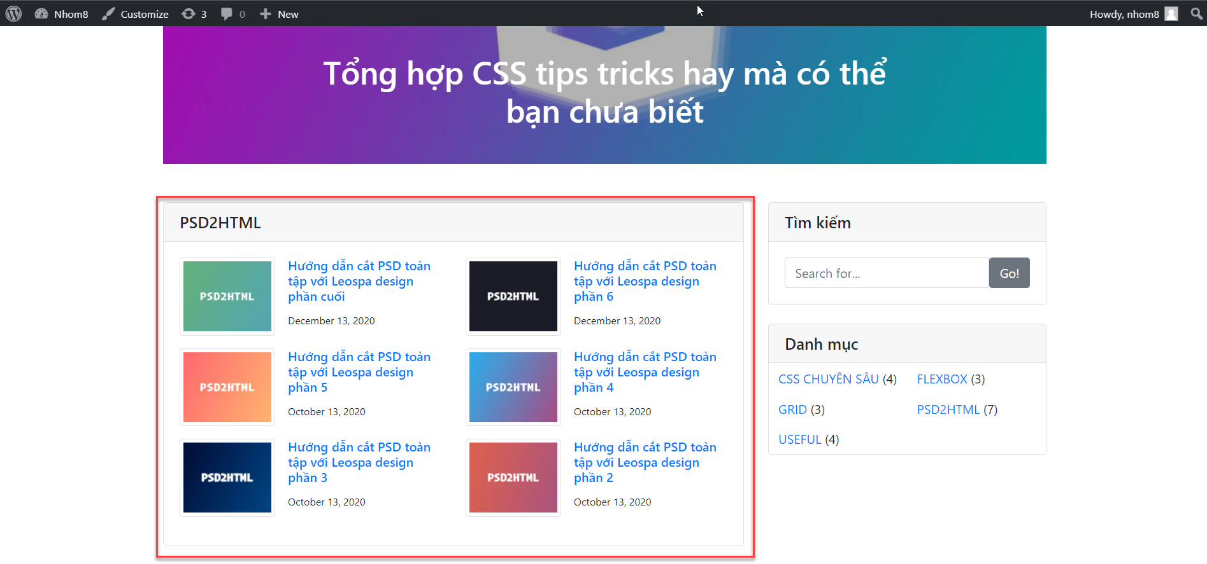

Hình 145. Hiển thị nhóm bài viết PSD2HTML

Tương tự như vậy ta sẽ nhóm các bài viết muốn hiển thị.

### Widget bài viết mới nhất.

Vì đã hiển thị các bài viết theo danh mục thay cho hiển thị theo bài viết mới nhất. Nên ta sẽ bổ sung hiển thị các bài viết mới nhất bằng widget ở sidebar.

Tạo folder widgets theo đường dẫn:

* wp-content/themes/nhom8blog/widgets

Tạo file widget_latest_post.php:

* wp-content/themes/nhom8blog/widgets/widget_latest_post.php

Code file widget_latest_post.php: [link](https://github.com/ngotray/ChuyenDeCMS_Nhom8/blob/master/wp-content/themes/nhom8blog/widgets/widget_latest_post.php) (có trên github)

Tiếp đến thêm widget vào Backend qua file functions.php thêm dòng sau:

|  |
| --- |
| require_once get_template_directory() . '/widgets/widget_latest_post.php';  function nhom8blog_load_widget_latest_post() {  register_widget( 'nhom8blog_latest_post' ); // gọi ID widget  }  add_action( 'widgets_init', 'nhom8blog_load_widget_latest_post' ); |

Vào Widgets phía Backend WordPress và thêm widget vừa tạo:

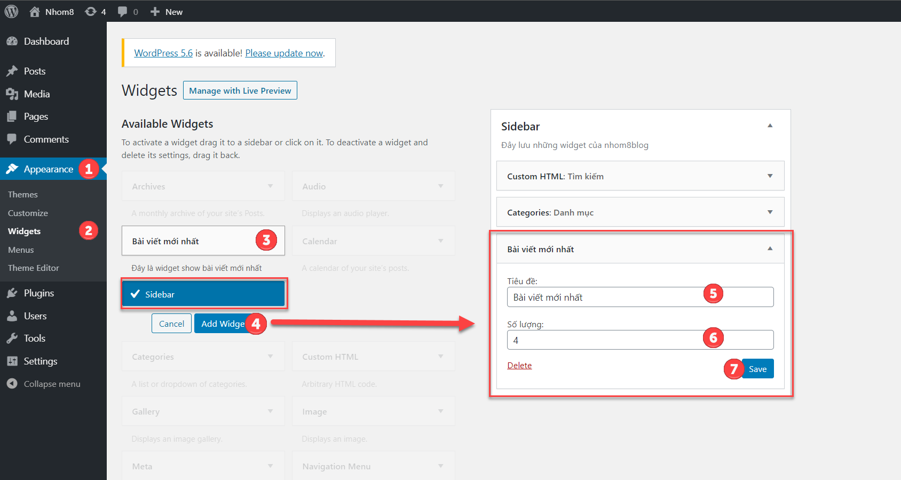

Hình 146. Thêm widget bài viết mới nhất

Kết quả:

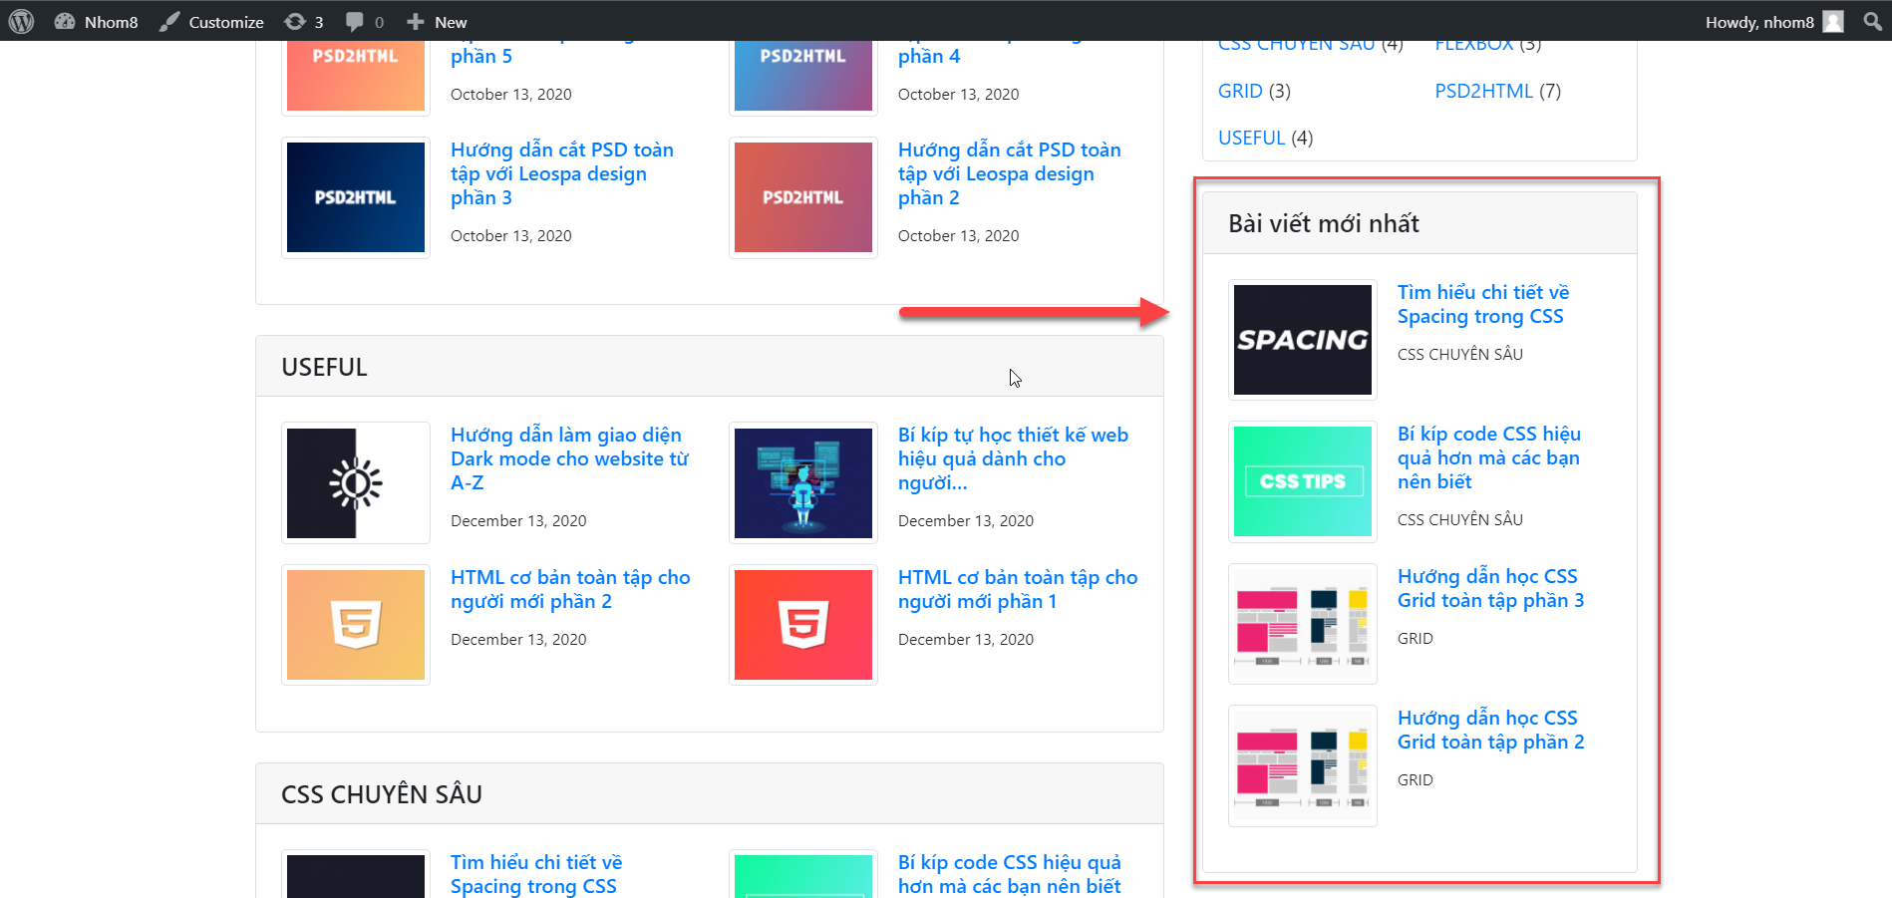

Hình 147. Bài viết mới nhất

### Bình luận bài viết

[Các bình luận (comment) là một phần rất quan trọng của website](https://kiencang.net/hai-long-cua-nguoi-doc-wordpress/), nó giúp độc giả nói lên suy nghĩ, thắc mắc của bản thân, nó cho phép tác giả hồi đáp, tương tác với người đọc, và nó tiết lộ cho chủ web nhiều ý tưởng mới về nội dung. Chúng ta sẽ bắt đầu tạo chức năng bình luận cho bài viết.

Tạo file comments.php, đây là giao diện phần bình luận dưới bài viết.

* wp-content/themes/nhom8blog/comments.php

Code file comments.php:

|  |
| --- |
| <?php  $comments_arg = array(      'form'  => array(          'class' => 'form-horizontal'      ),      'fields' => apply_filters( 'comment_form_default_fields',          array(              'author' => '<div class="form-group">'.                  '<label for="author">' . __( 'Họ và tên' ) . '</label> ' .                  '<input id="author" name="author" class="form-control" type="text"  size="30" />                                  </div>',              'email' => '<div class="form-group">'.                  '<label for="email">' . __( 'Email' ) . '</label> ' .                  '<input type="email" id="email" name="email" class="form-control" type="text" size="30" />                                  </div>' )      ),      'comment_field'         => '<div class="form-group">' .          '<label for="comment">' . __( 'Bình luận' ) . '</label><span>*</span>' .          '<textarea id="comment" class="form-control" name="comment" rows="3" aria-required="true"></textarea>' .          '</div>',      'comment_notes_after'   => '',      'title_reply'           => 'Bình luận của bạn',      'title_reply_to'        => 'Trả lời bình luận của %s',      'cancel_reply_link'     => '( Hủy )',      'comment_notes_before'  => 'Địa chỉ email của bạn sẽ không công khai.',      'class_submit'          => 'btn btn-primary',      'label_submit'          => 'Gửi bình luận'  );  comment_form($comments_arg);  ?>  <?php if ( have_comments() ) : ?>      <div class="card my-4">          <h5 class="card-header"><?php comments_number() ?></h5>          <div class="card-body">              <?php wp_list_comments(['callback' => 'nhom8blog_comment']) ?>          </div>      </div>  <?php endif; ?> |

Sử dụng hàm comment_form() để gọi khung bình luận.

Hàm wp_list_comments() để liệt kê các bình luận.

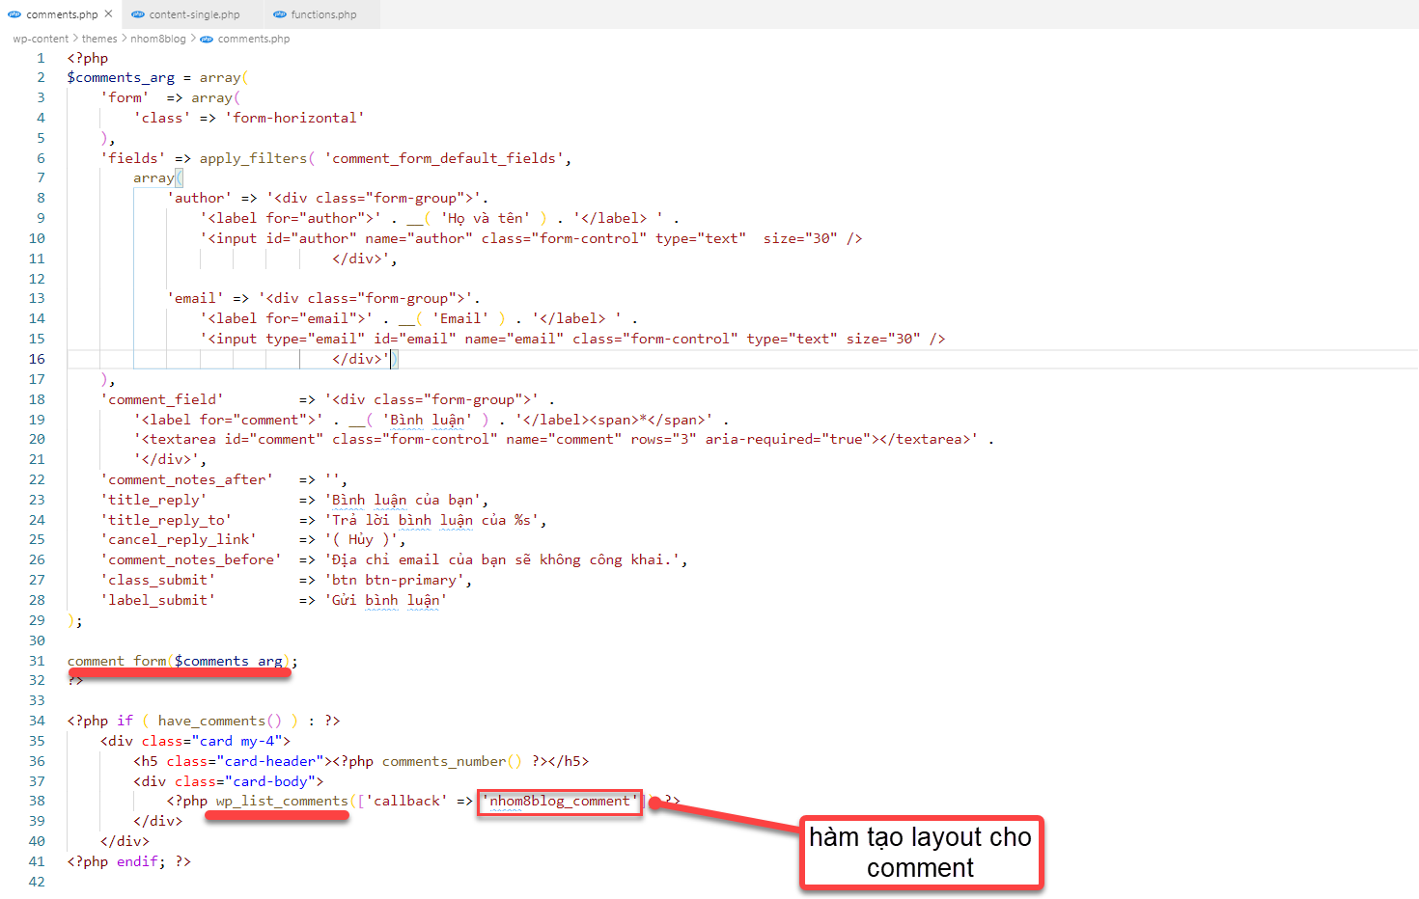

Hình 148. Code file comments.php

Bây giờ ta cần viết hàm nhom8blog_comment ở file functions.php để tạo layout cho các bình luận. Hàm nhom8blog_comment thêm vào cuối file như sau:

|  |
| --- |
| //Bình luận bài viết  function nhom8blog_comment( $comment, $args, $depth ) {  $GLOBALS['comment'] = $comment;  ?>  <?php if ( $comment->comment_approved == '1' ): ?>      <li class="media mb-4">          <?php echo '<img class="d-flex mr-3 rounded-circle" src="'.get_avatar_url($comment).'" style="width: 60px;">' ?>          <div class="media-body">              <?php echo  '<h5 class="mt-0 mb-0"><a rel="nofllow" href="'.get_comment_author_url().'">'.get_comment_author().'</a> - <small>'.get_comment_date().' - '.get_comment_time().'</small></h5>' ?>              <p class="mt-1">                  <?php comment_text() ?>              </p>              <div class="reply">                  <?php comment_reply_link(array_merge( $args, array('reply_text' => 'Trả lời','depth' => $depth, 'max_depth' => $args['max_depth']))) ?>              </div>          </div>      </li>  <?php endif;  } |

Cuối cùng để hiển thị bình luận ta mở file content-single.php để chèn code sau vào cuối file:

|  |
| --- |
| <!-- Bình luận trong bài viết -->  <hr>  <div class="mt-3">    <?php      if ( comments_open() || get_comments_number() ) {        comments_template();      }    ?>  </div> |

Tạo vài bình luận và xem kết quả:

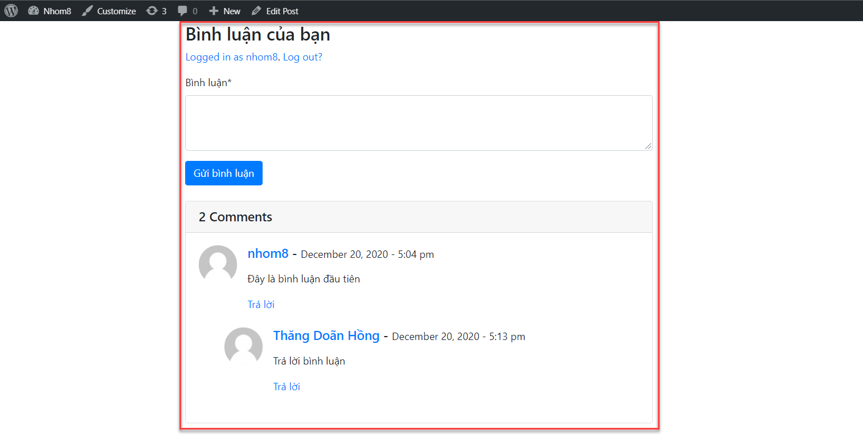

Hình 149. Bình luận bài viết

# QUẢN TRỊ TRONG WORDPRESS

Xây dựng một trang web WordPress hoạt động hiệu quả, thì không phải chỉ cần đến một người quản lý tất cả mà phải cần thêm người giúp post bài, viết nội dung, kiểm duyệt hình ảnh,… Đó là lý do tại sao WordPress cung cấp sẵn vai trò người dùng khác nhau để hỗ trợ quản lý website.

## Các vai trò người dùng trong WordPress

WordPress cung cấp các vai trò người dùng mặc định như sau:

1. **Administrator (Người quản lý)**
2. **Editor (Biên tập viên)**
3. **Contributor(Cộng tác viên)**
4. **Author (Tác giả)**
5. **Subscriber (Thành viên đăng ký)**

**Administrator User**

 Có quyền hạn cao nhất. Administrator (admin) có khả năng kiểm soát mọi hoạt động, thêm người dùng, add plugin mới, thay đổi cài đặt, theme của trang web.Ngoài ra, họ còn có thể xuất/nhập cơ sở dữ liệu WordPress, thêm/xóa người dùng, thay đổi các thông tin của user.

**Editor User**

Có quyền kiểm soát, quản lý toàn bộ nội dung trên website (đã/chưa xuất bản) của các nhóm người dùng. Kiểm duyệt comment,  thêm chuyên mục, upload nội dung/tập tin/image,… lên website. Nhưng Editor User không thể thay đổi cài đặt trên trang web hoặc thêm user mới.

**Contributor User**

Nhóm này có quyền viết bài mới, xem và chỉnh sửa nội dung của chính mình. Nhưng họ không được phép xuất bản bài post mà phải được sự kiểm duyệt từ các nhóm cấp cao hơn (editor, administrator).

**Author User**

Có quyền viết, chỉnh sửa, xuất bản và quản lý các bài viết của mình trên website. Khi viết bài, author không thể tạo ra chuyên mục mới mà chỉ có thể đăng bài trên các danh mục có sẵn. Họ cũng có thể xem bài viết của những author khác ngay cả khi chưa được xuất bản nhưng không được quyền chỉnh sửa.

**Subscriber User**

Có ít quyền hạn nhất trong WordPress. Các subscriber không được truy cập vào bất cứ tính năng nào trên bảng điều khiển WordPress. Chỉ có thể đăng nhập vào tài khoản của mình trên website và quản lý, chỉnh sửa thông tin cá nhân.

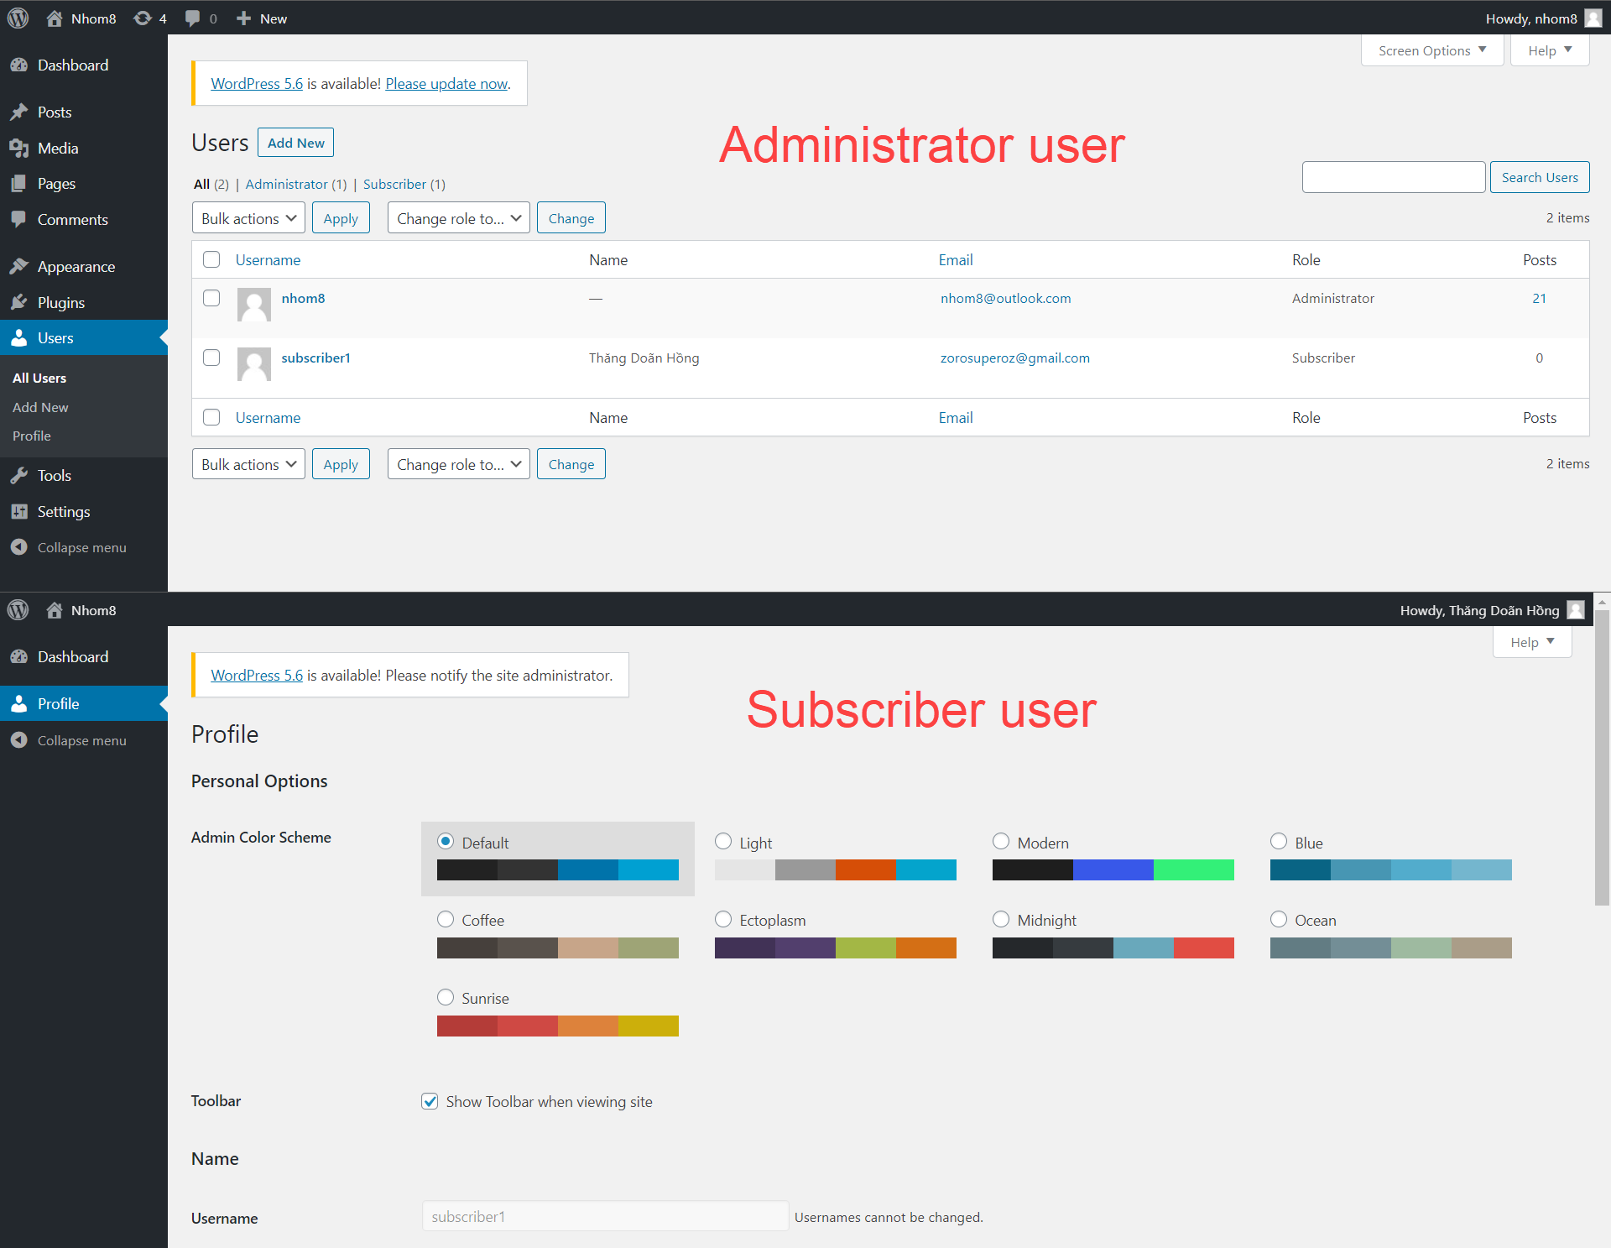

Hình 150. Sự khác nhau giữa các vai trò quản trị

## Thêm mới người dùng

Bạn cần đăng nhập bằng tài khoản là Administrator User để có quyền thêm một tài khoản mới. Sau đó vào Dashboard → Users → Add New. Điền các thông tin cần thiết (không được bỏ trống các ô có chữ “required”) và chọn vai trò cho tài khoản mới sau đó click Add New User. **Lưu ý:** password sẽ được tự động tạo với độ phức tạp cao, khó nhớ. Nếu muốn tự đặt mật khẩu hãy click “Show” và điền vào mật khẩu mới.

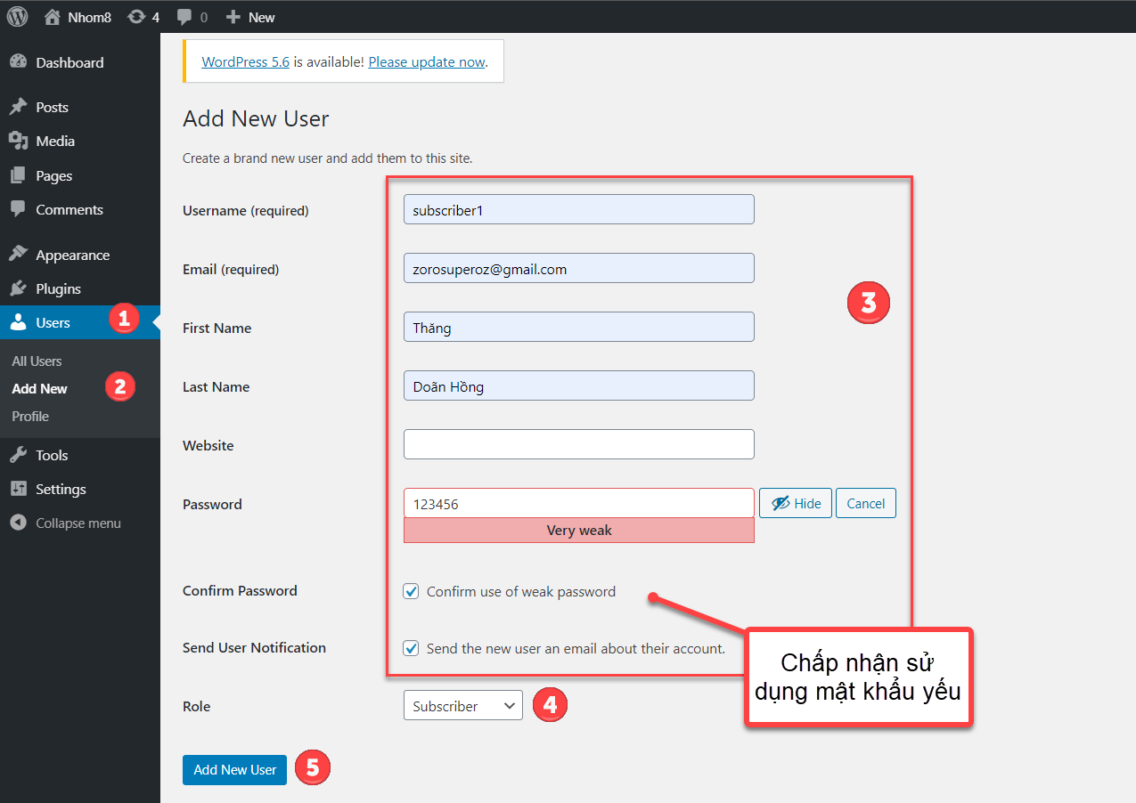

Hình 151. Các thao tác tạo tài khoản mới

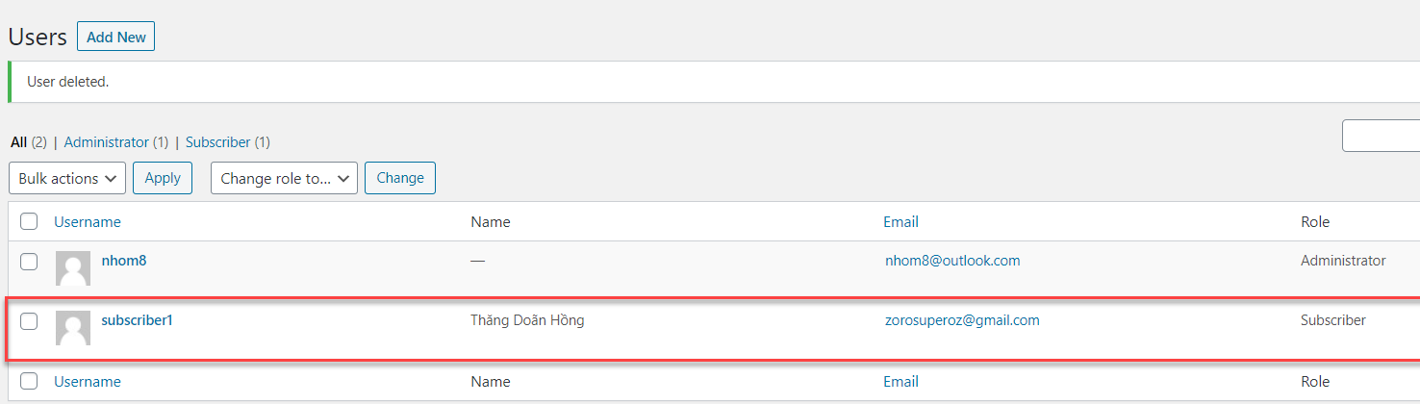

Hình 152. User mới được thêm vào

# BÁO CÁO ĐỒ ÁN

## Giới thiệu đồ án

Theme blog Nhom8 với chủ đề về kiến thức phát triển Web với hướng dẫn chi tiết. Sử dụng Template Bootstrap 4.5 và một số plugin. Với các chức năng cơ bản của theme này như sau:

* Các trang cơ bản như trang chủ, trang bài viết, 404,…
* Hiển thị các bài viết theo danh mục
* Tìm kiếm, lưu trữ và phân loại bài viết theo danh mục, ngày tháng
* Bình luận
* Gợi ý bài viết

Link GitHub: <https://github.com/ngodinhtri/ChuyenDeCMS_Nhom8>

## Trang chủ

Các thành phần trong trang:

1. Header
2. Slider
3. Danh mục các bài viết
4. Sidebar
5. Footer

## Trang danh mục, trang tác giả

1. Tiêu đề danh mục, tác giả
2. Các bài viết trong mục, tác giả
3. Phân trang

## Trang tìm kiếm

1. Tiêu đề có từ khóa tìm kiếm
2. Kết quả tìm kiếm bài viết

## Trang 404

1. Thông báo lỗi
2. Ô tìm kiếm

## Ảnh các trang website

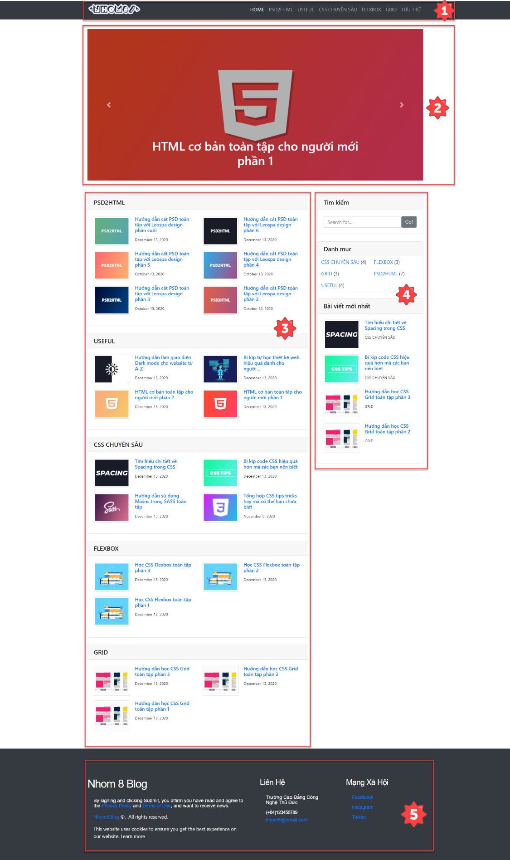

Hình 153. Trang chủ

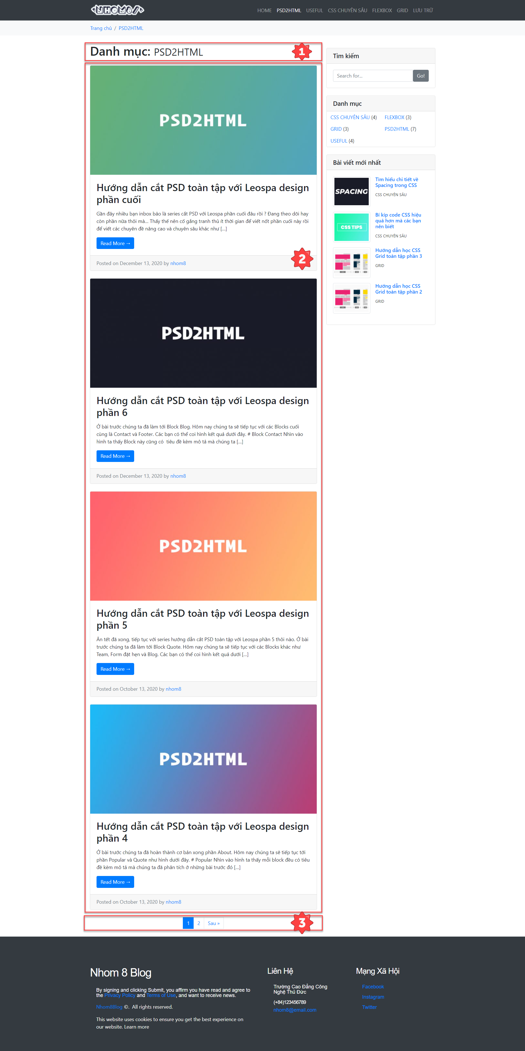

Hình 154. Trang danh mục

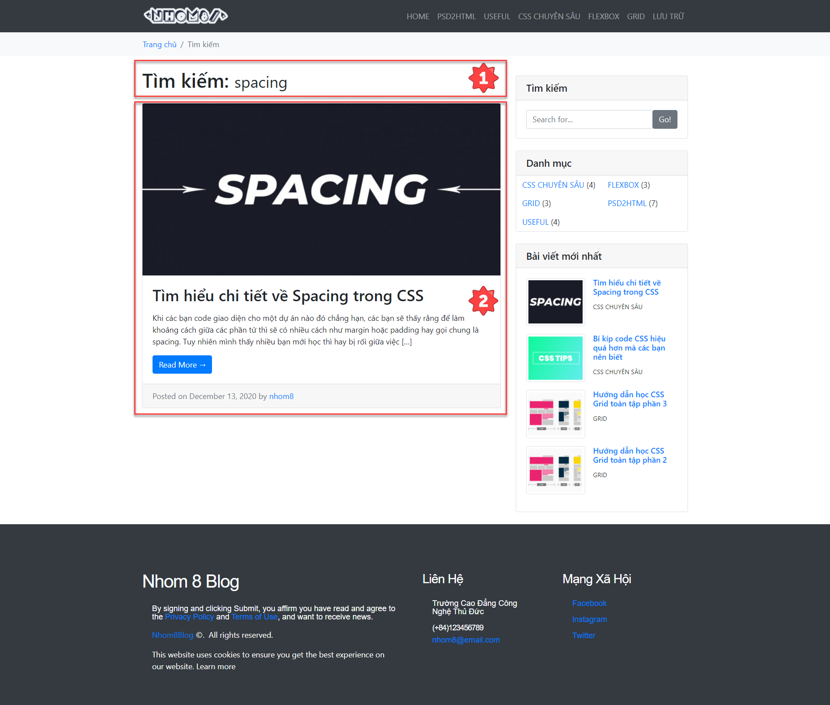

Hình 155. Trang tìm kiếm

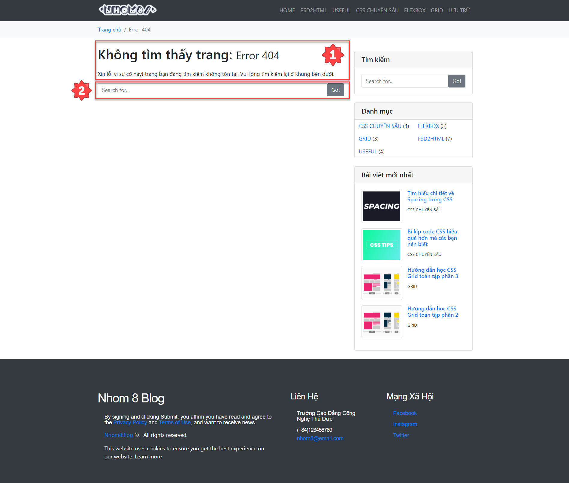

Hình 156. Trang 404

# TỔNG KẾT

## Thuận lợi

* Tài liệu trên mạng phong phú.
* Cài đặt WordPress dễ dàng, miễn phí.
* Ít xảy ra lỗi, và nếu có cũng được hiển thị một cách rõ ràng.
* WordPress xây dựng sẵn mô hình quản trị thân thiện với người dùng.
* Dễ dàng kết hợp với Bootstrap.
* Có cấu trúc Template Hierarchy (hệ thống phân cấp bậc khi truy cập địa chỉ trang web) một cách rõ ràng.

## Khó khăn

* Tài liệu chủ yếu bằng tiếng anh. Có nhiều bài hướng dẫn ở mức cơ bản, không chuyên sâu.
* Đa phần các hướng dẫn về các plugin, theme có sẵn hoặc tính phí.
* WordPress xây dựng rất nhiều hàm viết sẵn. Phải học cách sử dụng, công dụng của các hàm, phương thức của WordPress. Nên dễ có sai sót khi sử dụng.

## Hướng khắc phục

* Tham khảo nhiều nguồn tài liệu khác nhau.

|  |  |  |  |  |
| --- | --- | --- | --- | --- |
| **MSSV** | **Họ & Tên** | **Nội dung thực hiện** | **Hoành thành** | **Chức vụ** |
| 18211TT4557 | Doãn Hồng Thăng | 1. Chương 1 2. Chương 2 3. Chương 3 4. Chương 5 (5.2.1, 5.2.3, 5.2.6, 5.2.8) | 100% | Thành viên |
| 18211TT2467 | Ngô Đình Trí | 1. Chương 4 2. Chương 6 3. Chương 7 4. Chương 5 (5.1, 5.2.2, 5.2.4, 5.2.5, 5.2.7, 5.2.9) | 100% | Nhóm trưởng |

## Đánh giá thành viên

# TÀI LIỆU THAM KHẢO

1. [How to add the custom Logo to our WordPress website - UsableWP](https://www.usablewp.com/learn-wordpress/home-page/how-to-add-the-custom-logo-to-our-wordpress-website/#comments)
2. [Breadcrumb · Bootstrap (getbootstrap.com)](https://v4-alpha.getbootstrap.com/components/breadcrumb/)
3. [Breadcrumb · Bootstrap v5.0 (getbootstrap.com)](https://getbootstrap.com/docs/5.0/components/breadcrumb/)
4. [Cấu trúc Template Hierarchy trong Wordpress bạn cần nắm (lar.edu.vn)](https://lar.edu.vn/cau-truc-template-hierarchy-trong-wordpress-ban-can-nam.html)
5. [Wordpress Theme Development part-26. How To Display Posts By date in wordpress (date.php) - YouTube](https://www.youtube.com/watch?v=EbyGWJR6tDE)
6. [get_the_date() | Function | WordPress Developer Resources](https://developer.wordpress.org/reference/functions/get_the_date/)
7. [How to Add Bootstrap to WordPress Theme | CYBERPUNK](https://www.cyberpunk.rs/how-to-add-bootstrap-to-wordpress-theme)
8. [Widgets | Theme Developer Handbook | WordPress Developer Resources](https://developer.wordpress.org/themes/functionality/widgets/)
9. [Beginner's Guide: How to Use CSS in WordPress for Easy Style Tweaks (themeisle.com)](https://themeisle.com/blog/css-in-wordpress/)
10. [Hướng dẫn viết Theme Wordpress toàn tập phần 2 - Evondev Blog](https://evondev.com/huong-dan-viet-theme-wordpress-phan-2/)
11. [Breadcrumbs là gì? Tối ưu SEO với Breadcrumbs WordPress - Trung tâm hỗ trợ kỹ thuật | MATBAO.NET](https://wiki.matbao.net/breadcrumbs-la-gi-cach-toi-uu-seo-cho-breadcrumbs-wordpress/#breadcrumbs-la-gi)

Tài khoản mật khẩu Admin:

Tài khoản: nhom8

Mật khẩu: 123456